VENDIM
Nr. 113, datë 27.2.2026

PËR DISPOZITAT ZBATUESE TË LIGJIT NR. 4/2020, “PËR SHKËMBIMIN AUTOMATIK TË INFORMACIONIT TË LLOGARIVE FINANCIARE”

Në mbështetje të nenit 100 të Kushtetutës dhe të nenit 18, të ligjit nr. 4/2020, “Për shkëmbimin automatik të informacionit të llogarive financiare”, me propozimin e ministrit të Financave, Këshilli i Ministrave

VENDOSI:

KREU I
DISPOZITA TË PËRGJITHSHME

Neni 1

Objekti

Ky vendim parashikon rregullat dhe procedurat për shkëmbimin automatik të informacionit të llogarive financiare.

Neni 2

Interpretimi

Standardi i Raportimit të Përbashkët (në vijim “Standardi”) dhe komentarët e tij, të miratuar nga Këshilli i Organizatës për Bashkëpunim dhe Zhvillim Ekonomik, më 15 korrik 2014, të ndryshuar, do të zbatohen për qëllim të interpretimit të këtij vendimi.

Neni 3

Përkufizime

Për qëllim të këtij vendimi, termat e mëposhtëm kanë këto kuptime:
1. “Aktiv financiar” përfshin një letër me vlerë (për shembull, një përqindje aksionesh në një korporatë, partneritet ose interes përfitimi nga pronësia në një trust ose shoqëri tregtare me shumë aksionarë ose të kuotuar në bursë; dëftesë, bono, instrumente borxhi ose evidenca të tjera borxhi), interesin e partnerit në partneritet, mallra, marrëveshje shkëmbimi swap, kontratat e sigurimeve ose kontratat e pensionit vjetor ose çdo interes në letra me vlerë, kriptoaset përkatës, interes partneriteti, mallra, swap, kontratë sigurimesh ose kontratë pensioni vjetor. “Aktivi financiar” nuk përfshin një interes të drejtpërdrejtë jodebitor në pasuri të paluajtshme.
2. “Produkt i specifikuar i parasë elektronike”, çdo produkt, që:
a) është një pasqyrim digjital i parasë Fiat;
b) emetohet kundrejt fondeve, me qëllim kryerjen e transaksioneve të pagesave;
c) pasqyrohet me një pretendim ndaj emetuesit, të shprehur në të njëjtën para Fiat;
ç) pranohet si pagesë nga një person fizik ose juridik, i ndryshëm nga emetuesi;
d) në bazë të kërkesave rregullatore, të cilave u nënshtrohet emetuesi, mund të blihet në çdo kohë dhe me vlerë nominale për të njëjtën para Fiat me kërkesë të mbajtësit të produktit.
“Produkt i specifikuar i parasë elektronike” nuk përfshin një produkt të krijuar me qëllimin e vetëm transferimin e fondeve nga një klient tek një person tjetër sipas udhëzimeve të vetë klientit. Një produkt nuk konsiderohet si i krijuar me qëllimin e vetëm transferimin e fondeve nëse, në rrjedhën normale të punës së një njësie transferuese, fondet e lidhura me këtë produkt mbahen mbi 60 (gjashtëdhjetë) ditë pas marrjes së udhëzimeve për kryerjen e transfertës, ose, nëse nuk janë marrë udhëzime, fondet e lidhura me këtë produkt mbahen mbi 60 (gjashtëdhjetë) ditë pas marrjes së fondeve.
3. “Para elektronike e Bankës Qendrore”, çdo para Fiat elektronike e emetuar nga një bankë qendrore.
4. “Para Fiat”, paraja zyrtare e një juridiksioni, e emetuar prej tij ose prej Bankës së tij Qendrore apo autoritetit të tij monetar, pasqyruar nga kartëmonedhat ose monedhat fizike ose para në forma të ndryshme elektronike, përfshirë rezervat e bankës dhe monedhat elektronike të Bankës Qendrore. Termi, gjithashtu, përfshin paranë dhe produktet e parave elektronike të bankave tregtare (përfshirë produktet e specifikuara të parasë elektronike).
5. “Kriptoaset”, një përfaqësim digjital i një vlere ose të drejte, i cili mund të transferohet e mund të ruhet elektronikisht përmes përdorimit të teknologjisë së regjistrave të shpërndarë ose teknologjive të ngjashme.
6. “Kriptoaset përkatës”, çdo kriptoaset që nuk është një para digjitale e Bankës Qendrore, një produkt i specifikuar i parasë elektronike ose një kriptoaset, për të cilin raportuesi-ofrues i shërbimit të kriptoaseteve ka përcaktuar saktësisht se nuk mund të përdoret për qëllime pagesash ose investimesh.
7. “Raportues-ofrues i shërbimit të kriptoaseteve”, çdo individ ose njësi ekonomike që, si biznes, ofron një shërbim që kryen transaksione këmbimi për ose për llogari të klientëve, përfshirë duke vepruar si palë, ose si ndërmjetës, për transaksione të tilla këmbimi ose duke vënë në dispozicion një platformë tregtimi.
8. “Transaksion këmbimi” është:
a) çdo këmbim ndërmjet kriptoaseteve përkatëse dhe parasë Fiat;
b) çdo këmbim ndërmjet një apo disa formave të kriptoaseteve përkatëse.
9. Termat “Para elektronike e Bankës Qendrore”, “Para fiat”, “Kriptoaset”, “Kriptoaset përkatës”, “Raportues-ofrues i shërbimit të kriptoaseteve” dhe “Transaksion këmbimi” duhet të interpretohen në përputhje me Komentarin e Kornizës së Raportimit të Kriptoaseteve (CARF), botuar nga OECD-ja në vitin 2023.
10. “Bankë qendrore”, një institucion, që, me ligj ose akt shtetëror, është autoriteti kryesor, që përveç qeverisë së vetë juridiksionit, emeton instrumente që kanë për qëllim të qarkullohen si monedhë. Ky institucion mund të përfshijë një organizëm që është i ndarë nga qeveria e juridiksionit, pavarësisht nëse zotërohet apo jo plotësisht ose pjesërisht nga juridiksioni.
11. “CTS”, sistemi i krijuar nga OECD-ja, që bën të mundur shkëmbimin automatik të informacionit ndërmjet autoriteteve tatimore sipas standardit.
12. “Emetues i kualifikuar i kartave të kreditit”, institucioni financiar që përmbush kriteret e mëposhtme:
a) Është një institucion financiar vetëm sepse është emetues i kartave të kreditit, që pranon depozita vetëm kur klienti kryen pagesa që tejkalojnë balancën e përcaktuar për kartën dhe kjo mbipagesë nuk i rimbursohet menjëherë klientit;
b) Duke filluar më ose përpara datës 1 korrik 2019, zbaton politika dhe procedura qoftë për ta ndaluar klientin që të kryejë mbipagesa që i tejkalojnë 50 000 (pesëdhjetë mijë) USD ose për të garantuar se çdo mbipagesë e klientit, që e tejkalon vlerën 50 000 (pesëdhjetë mijë) USD, t’i rimbursohet klientit brenda 60 (gjashtëdhjetë) ditëve, në çdo rast, duke zbatuar rregullat e parashtruara në pikën 5, të nenit 10, për totalizimin e llogarisë dhe konvertimin e monedhës. Për këtë arsye, mbipagesa e klientit nuk u referohet balancave të kreditit që përfshijnë tarifa të kundërshtuara, por përfshijnë balancat e kreditit që vijnë si rezultat i kthimit të mallit.
13. “Evidenca shkresore” përfshin pikat e mëposhtme:
a) Certifikatën e rezidencës, të lëshuar nga një organ qeveritar i autorizuar (për shembull, qeveria ose agjencia e saj, ose bashkia) i juridiksionit në të cilin paguesi pretendon se është rezident;
b) Lidhur me individin, çdo identifikim i vlefshëm i lëshuar nga një organ qeveritar i autorizuar (për shembull, qeveria ose agjencia e saj, ose bashkia), që përfshin emrin e individit dhe zakonisht përdoret për qëllime identifikimi;
c) Lidhur me njësinë ekonomike, çdo dokument zyrtar i lëshuar nga një organ qeveritar i autorizuar (për shembull, qeveria ose agjencia e saj, ose bashkia) që përfshin emrin e njësisë ekonomike, si dhe adresën e selisë së saj qendrore në juridiksionin në të cilin pretendon se është rezidente ose juridiksionin në të cilin njësia ekonomike ishte themeluar ose organizuar;
ç) Çdo pasqyrë financiare e audituar, raport kredie i palëve të treta, aplikim për faliment ose raport i rregullatorit të letrave me vlerë.
Për sa i përket një llogarie të një njësie ekonomike ekzistuese, institucionet financiare raportuese mund të përdorin si evidenca shkresore çdo klasifikim në të dhënat e institucionit financiar raportues, në lidhje me mbajtësin e llogarisë që është përcaktuar në bazë të një sistemi të standardizuar të kodimit të industrisë, që është regjistruar nga institucioni financiar raportues, në përputhje me praktikat e tij normale të biznesit për qëllimet e procedurave të PPP/NJKT-së ose për qëllime të tjera rregullatore (përveç qëllimeve tatimore) dhe që është zbatuar nga institucioni financiar raportues para datës së përdorur për klasifikimin e llogarisë financiare, si llogari paraekzistuese, me kusht që institucioni financiar raportues nuk e di ose nuk ka arsye të dijë që një klasifikim i tillë është i pasaktë ose jo i besueshëm.
14. “Fond/njësi ekonomike investimesh”, çdo njësi ekonomike:
a) që kryesisht drejton si biznes një ose më shumë prej veprimtarive ose operacioneve vijuese për llogari ose në emër të një klienti, të tilla si:
i. tregti në instrumentet e tregut të parasë (çeqe, kambiale, certifikata depozite, derivativë etj.); këmbim valutor; këmbim, normë interesi dhe instrumente indeksi; letra me vlerë të transferueshme; transaksione me kontratat e së ardhmes (future) për mallrat;
ii. menaxhim të portofolave individualë dhe kolektivë;
iii. investim, menaxhim, administrim i aktiveve financiare, parave ose kriptoaseteve përkatëse për llogari të personave të tjerë;
b) të ardhurat bruto të së cilës u atribuohen, kryesisht, investimeve, riinvestimeve ose tregtisë në aktive financiare ose kriptoasete përkatëse, nëse njësia ekonomike menaxhohet nga një tjetër njësi ekonomike që është një institucion depozite, institucion kujdestarie, shoqëri sigurimesh e specifikuar ose një njësi ekonomike investimesh e përshkruar në shkronjën “a”, të pikës 14, të këtij neni. Një njësi ekonomike “menaxhohet” nga një njësi ekonomike tjetër nëse njësia ekonomike menaxhuese kryen, drejtpërdrejt ose përmes një ofruesi tjetër shërbimi, ndonjë prej aktiviteteve ose veprimtarive të përshkruara në shkronjën “a”, të pikës 14, të këtij neni, në emër të njësisë ekonomike të menaxhuar. Sidoqoftë, një njësi ekonomike nuk menaxhon një njësi ekonomike tjetër, nëse nuk ka autoritet për të menaxhuar pasuritë e njësisë ekonomike (tërësisht ose pjesërisht). Kur një njësi ekonomike menaxhohet nga një përzierje e institucioneve financiare, njësive ekonomike jofinanciare ose individëve, njësia ekonomike konsiderohet se menaxhohet nga një njësi ekonomike tjetër, që është një institucion depozitues, një institucion kujdestarie, një shoqëri sigurimesh ose një fond/njësi investimesh e përshkruar në shkronjën “a”, të pikës 14, të këtij neni, nëse ndonjë prej njësive menaxhuese është kjo njësi ekonomike tjetër.
14.1. Njësia ekonomike trajtohet se po kryen kryesisht si biznes një ose më shumë prej veprimtarive të përshkruara në shkronjën “a”, të pikës 14, të këtij neni, ose të ardhurat bruto të njësisë ekonomike u atribuohen, kryesisht, investimeve, riinvestimeve ose tregtisë në aktive financiare ose kriptoasete përkatëse, për qëllime të shkronjës “b”, të pikës 14, të këtij neni, nëse të ardhurat bruto të njësisë ekonomike, që u atribuohen veprimtarive përkatëse, janë të barabarta ose i tejkalojnë 50% të të ardhurave bruto të njësisë ekonomike, në më pak se:
a) periudha trevjeçare që përfundon më 31 dhjetor të vitit që vjen përpara vitit në të cilin është bërë përcaktimi; ose
b) periudha gjatë së cilës njësia ekonomike ka ekzistuar. Për qëllime të këtij testi të të ardhurave bruto, të gjitha pagesat për aktivitetet përkatëse të një njësie ekonomike duhet të merren parasysh, pavarësisht nëse pagesa i paguhet drejtpërdrejt njësisë ekonomike për të cilën është zbatuar testi ose një njësie tjetër ekonomike. Për qëllimet e nënndarjes “iii”, të shkronjës “a”, të pikës 14, termi “investim, administrim ose menaxhim i aktiveve financiare, parave ose kriptoaseteve përkatëse për llogari të personave të tjerë” nuk përfshin ofrimin e shërbimeve që kryejnë transaksione këmbimi për ose për llogari të klientëve. “Njësi ekonomike investimi” nuk përfshin njësinë ekonomike që është një NFE aktive, sepse ajo përmbush të gjitha kriteret e shkronjave “d”, “dh”, “e”, “ë”, të pikës 49, të këtij neni. Kjo shkronjë do të interpretohet në një mënyrë të pajtueshme me terminologjinë e ngjashme të parashtruar në përkufizimin e “institucionit financiar” në rekomandimet e Task-Forcës për Aksionin Financiar.
15. “Fond pensioni i një organi qeveritar, organizate ndërkombëtare ose banke qendrore”, fondi i krijuar nga organi qeveritar, organizata ndërkombëtare ose Banka Qendrore për të dhënë pensione pleqërie, invaliditeti ose familjar për përfituesit, ose pjesëmarrësit që janë punëmarrës aktualë ose të mëparshëm (ose persona të caktuar nga këta punëmarrës) ose që nuk janë punëmarrës aktualë ose të mëparshëm, nëse pensionet që u jepen këtyre përfituesve ose pjesëmarrësve janë në pajtim me shërbimet personale të realizuara për organin qeveritar, organizatën ndërkombëtare ose Bankën Qendrore.
16. “Fond pensioni me pjesëmarrje të gjerë”, fondi i krijuar për të dhënë pension pleqërie, invaliditeti ose familjar apo një kombinim të tyre për përfituesit që janë punëmarrës aktualë ose të mëparshëm (ose persona të zgjedhur nga këta punëmarrës) të një ose më shumë punëdhënësve për shërbimet e kryera, me kusht që fondi:
a) të mos ketë asnjë përfitues të vetëm me të drejtë në më shumë se pesë për qind të aktiveve të fondit;
b) të jetë objekt i rregulloreve të qeverisë dhe të raportojë informacione pranë autoriteteve tatimore; dhe
c) të përmbushë të paktën një prej kritereve të mëposhtme:
i. Fondi është përgjithësisht i përjashtuar nga tatimi mbi të ardhurat nga investimet ose tatimi i këtyre të ardhurave shtyhet ose tatohet me një normë të reduktuar, për shkak të statusit të tij si fond pensioni pleqërie ose fond pensioni;
ii. Fondi merr të paktën 50% të kontributeve të tij totale (të ndryshme nga transfertat e aktiveve nga planet e tjera të përshkruara në pikat 15, 16 e 17, të këtij neni ose nga llogaritë e pensionit të pleqërisë ose të pensionit, të përshkruara në shkronjën “a”, të pikës 35, të këtij neni, nga punëdhënësit sponsorizues;
iii. Shpërndarjet ose tërheqjet nga fondi lejohen vetëm nëse ndodhin ngjarje të specifikuara lidhur me pensionin, invaliditetin ose vdekjen (me përjashtim të shpërndarjeve të cilat riinvestohen në fonde të tjera pensioni, të përshkruara në pikat 15, 16, 17, të këtij neni ose në llogaritë e pensionit të pleqërisë ose të pensionit, të përshkruara në shkronjën “a”, të pikës 35, të këtij neni, ose, në rast të shpërndarjeve ose të tërheqjeve të bëra përpara këtyre ngjarjeve të specifikuara, do të zbatohen penalitete;
iv. Kontributet (me përjashtim të disa kontributeve kompensuese të autorizuara) nga punëmarrësit në fond janë të kufizuara në funksion të të ardhurave të punëmarrësit ose, në zbatim të rregullave të parashtruara në pikën 4, të nenit 10, për totalizimin e llogarisë dhe konvertimin në monedhën vendëse, nuk mund t’i kalojnë 50 000 (pesëdhjetë mijë) USD në vit.
Në lidhje me shkronjën “a”, të pikës 16, të këtij neni, kur fondi është i ndarë në nënfonde që në praktikë funksionojnë si produkte të veçuara pensioni, duke përfshirë ndarjen e aktiveve, risqeve dhe të ardhurave që u atribuohen nënfondeve të tilla, për çdo nënfond duhet të zbatohet testi nëse një përfitues i vetëm ka të drejtë për më shumë se 5% të aktiveve të fondit.
17. “Fond pensioni me pjesëmarrje të kufizuar”, fondi i krijuar për të dhënë pension pleqërie, invaliditeti ose familjar për përfituesit që janë punëmarrës aktualë ose të mëparshëm (ose persona të zgjedhur nga këta punëmarrës) të një ose më shumë punëdhënësve për shërbimet e kryera, me kusht që:
a) fondi të ketë më pak se 50 pjesëmarrës;
b) fondi të sponsorizohet nga një ose më shumë punëdhënës të cilët nuk janë njësi ekonomike investimi ose NFE pasive;
c) kontributet e punëmarrësit dhe të punëdhënësit në fond (me përjashtim të transfertave të aktiveve nga llogaritë e pensionit të pleqërisë dhe të pensionit, të përshkruara në shkronjën “a”, të pikës 35, të këtij neni, të jenë përkatësisht të kufizuara në funksion të të ardhurave të fituara dhe të kompensimit të punëmarrësit;
ç) pjesëmarrësit që nuk janë rezidentë të juridiksionit ku është krijuar fondi të mos kenë të drejtën e më shumë se 20% të aktiveve të fondit;
d) fondi të jetë objekt i rregulloreve qeveritare dhe të raportojë informacion pranë autoritetit tatimor.
18. “Institucion depozite”, çdo njësi ekonomike që:
a) pranon depozita sipas mënyrës së zakonshme të një banke ose biznesi të ngjashëm;
b) mban produkte të specifikuara të parasë elektronike ose para elektronike të Bankës Qendrore për përfitimin e klientëve.
19. “Institucion financiar”, një institucion kujdestarie, një institucion depozite, një njësi ekonomike investimesh ose një shoqëri sigurimesh specifike.
20. “Institucion financiar i juridiksionit” është:
a) çdo institucion financiar që është rezident në juridiksionin pjesëmarrës, por përjashton çdo degë të atij institucioni financiar që ndodhet jashtë këtij juridiksioni pjesëmarrës;
b) çdo degë e një institucioni financiar që nuk është rezident në juridiksionin pjesëmarrës, nëse kjo degë është e vendosur në juridiksionin pjesëmarrës në fjalë.
21. “Institucion financiar i juridiksionit pjesëmarrës” është:
a) çdo institucion financiar që është rezident në juridiksionin pjesëmarrës, por përjashton çdo degë të atij institucioni financiar që ndodhet jashtë këtij juridiksioni pjesëmarrës; dhe
b) çdo degë e një institucioni financiar që nuk është rezident në juridiksionin pjesëmarrës, nëse kjo degë është e vendosur në juridiksionin pjesëmarrës në fjalë.
22. “Institucion financiar joraportues”, çdo institucion financiar që:
a) është një organ qeveritar, organizatë ndërkombëtare ose bankë qendrore, përveçse kur lidhet me:
i. pagesa të cilat rrjedhin nga detyrimet e mbajtura, në lidhje me një veprimtari financiare tregtare të llojit të atyre të realizuara nga një shoqëri sigurimesh e specifikuar, një institucion kujdestarie ose një institucion depozite;
ii. aktivitete të mbajtjes së parave elektronike të Bankës Qendrore për mbajtës llogarish që nuk janë institucione financiare, organe qeveritare, organizata ndërkombëtare ose Banka Qendrore.
b) është një fond pensioni me pjesëmarrje të gjerë; një fond pensioni me pjesëmarrje të kufizuar; një fond pensioni i një organi qeveritar, organizate ndërkombëtare ose banke qendrore; ose një emetues i kualifikuar i kartave të kreditit;
c) është çdo njësi tjetër ekonomike që paraqet rrezik të ulët për t’u përdorur për shmangie tatimore, ka shumë karakteristika të ngjashme me secilën prej njësive të përshkruara në shkronjat “a” dhe “b”, të pikës 22, të këtij neni, dhe është përcaktuar sipas shtojcës III, bashkëlidhur këtij vendimi si një institucion financiar joraportues, me kusht që statusi i kësaj njësie si institucion financiar joraportues nuk cenon qëllimet e këtij vendimi;
ç) është një instrument investimesh kolektive i përjashtuar;
d) është një trust deri në masën që administratori i besuar i trustit është një institucion financiar raportues dhe e raporton të gjithë informacionin që duhet raportuar në përputhje me nenin 4, me të gjitha llogaritë e raportueshme të trustit.
23. “Institucioni financiar raportues” ka të njëjtin kuptim me përkufizimin e “institucionit financiar raportues”, sipas përcaktimeve të ligjit nr. 4/2020.
24. “Institucion kujdestarie”, një njësi ekonomike që mban, si pjesë të konsiderueshme të biznesit të saj, aktive financiare për llogari të të tjerëve. Njësia ekonomike mban aktive financiare për llogari të të tjerëve si pjesë të konsiderueshme të biznesit të saj, nëse të ardhurat bruto të njësisë ekonomike që i atribuohen mbajtjes së aktiveve financiare dhe shërbimeve financiare të lidhura me to janë të barabarta me ose i tejkalojnë 20% të të ardhurave bruto të njësisë ekonomike, në më pak se:
a) periudha trevjeçare që përfundon më 31 dhjetor përpara vitit në të cilin bëhet përcaktimi;
b) periudha gjatë së cilës njësia ekonomike ka ekzistuar.
Për qëllimet e përcaktimit nëse një njësi ekonomike mban aktive financiare për llogari të të tjerëve si një pjesë të konsiderueshme të biznesit të saj, duhet të merren parasysh të gjitha shpërblimet për aktivitetet përkatëse të njësisë ekonomike, pavarësisht nëse ky shpërblim i paguhet drejtpërdrejt njësisë ekonomike ose një njësie tjetër ekonomike.
25. “Instrument investimesh kolektive i përjashtuar”, një njësi ekonomike investimesh që rregullohet si një instrument investimesh kolektive, me kusht që të gjitha interesat në instrumentin e investimeve kolektive të mbahen nga ose nëpërmjet individëve ose njësive ekonomike që nuk janë persona të raportueshëm, përveç NFE-së pasive me persona kontrollues të cilët janë persona të raportueshëm.
Njësia ekonomike e investimeve që rregullohet si një instrument investimesh kolektive nuk dështon të kualifikohet, sipas pikës 25 të këtij neni, si një instrument i investimeve kolektive i përjashtuar vetëm sepse instrumenti i investimeve kolektive i ka emetuar bartësit aksione fizike, me kusht që:
a) instrumenti i investimeve kolektive nuk ka emetuar dhe nuk emeton asnjë aksion fizik për bartësin pas datës 31 dhjetor 2018;
b) instrumenti i investimeve kolektive i tërheq të gjitha këto aksione menjëherë pas heqjes dorë;
c) instrumenti i investimeve kolektive kryen procedurat e vigjilencës së duhur, të parashtruara në nenet 5 deri në 10 dhe raporton çdo informacion që kërkohet të raportohet lidhur me këto aksione kur këto aksione paraqiten për riblerje ose për pagesa të tjera;
ç) instrumenti i investimeve kolektive disponon politika dhe procedura për të garantuar se këto aksione riblihen ose mbahen rezervë sa më shpejt të jetë e mundur dhe, në çdo rast, përpara datës 1 janar 2019.
26. “Interes në kapital”, në rastin e një partneriteti që është institucion financiar, është qoftë interesi në kapital ose interesi në përfitime nga partneriteti. Në rastin e një trusti që është institucion financiar, interesi në kapital konsiderohet se mbahet nga çdo person që trajtohet si krijuesi i trustit ose përfituesi i të gjithë ose i një pjese të trustit, ose çdo person tjetër fizik që ushtron kontroll efektiv themelor mbi trustin. Personi i raportueshëm do të trajtohet si përfitues i një trusti nëse ky person i raportueshëm ka të drejtën të marrë direkt ose indirekt (për shembull, përmes një përfaqësuesi të caktuar) një shpërndarje të detyrueshme ose mund të marrë, direkt ose indirekt, një shpërndarje diskrete nga trusti.
27. “Juridiksion i raportueshëm” është:
a) për qëllime të zbatimit të procedurave të vigjilencës së duhur të përshkruara në nenet 5 deri në 10, një juridiksion tjetër përveç Shteteve të Bashkuara të Amerikës ose Shqipërisë;
b) për qëllime të aplikimit të nenit 4, juridiksion i cili është identifikuar në shtojcën II, bashkëlidhur këtij vendimi;
c) juridiksioni me të cilin Republika e Shqipërisë synon të shkëmbejë informacion mbi llogaritë financiare.
28. “Juridiksion pjesëmarrës”, një juridiksion që ka nënshkruar marrëveshjen shumëpalëshe të autoritetit kompetent për shkëmbimin automatik të informacionit të llogarive financiare dhe i cili është identifikuar si i tillë në shtojcën I bashkëlidhur këtij vendimi.
29. “Kontrata e pensionit vjetor të grupit”, një kontratë pensioni vjetor që mbulon individë që janë të lidhur me një punëdhënës, shoqatë tregtare, sindikatë punëtore ose ndonjë shoqatë ose grup tjetër.
30. “Kontratë e sigurimit në vlerë në para të gatshme”, kontrata e sigurimeve (e ndryshme nga kontrata e risigurimit ndërmjet dy shoqërive të sigurimeve), që ka një vlerë në para të gatshme.
31. “Kontratë pensioni vjetor”, kontrata sipas së cilës emetuesi bie dakord të kryejë pagesa për një periudhë kohore të përcaktuar plotësisht ose pjesërisht, duke iu referuar jetëgjatësisë së një ose më shumë individëve. Termi, gjithashtu, përfshin kontratën që konsiderohet të jetë një kontratë pensioni vjetor, në përputhje me ligjet, rregulloret ose praktikat e juridiksionit në të cilin është lëshuar kontrata dhe sipas së cilës emetuesi bie dakord të kryejë pagesa për një numër të caktuar vitesh.
32. “Kontratë sigurimi”, një kontratë (e ndryshme nga kontrata e pensionit vjetor), sipas së cilës emetuesi bie dakord të paguajë një shumë të caktuar menjëherë pas ndodhisë së një kontingjence specifike që përfshin vdekjen, sëmundshmërinë, aksidentin, detyrimin ose riskun e pronës.
33. “Kontratë sigurimi në vlerë në para të gatshme e grupit”, një “kontratë sigurimi në vlerë në para të gatshme” që siguron mbulim për individët që janë të lidhur me një punëdhënës, shoqatë tregtare, sindikatë punonjësish ose ndonjë shoqatë ose grup tjetër dhe që tarifon një çmim për secilin anëtar të grupit (ose anëtar të një kategorie brenda grupit), që përcaktohet pa marrë parasysh karakteristikat individuale shëndetësore, të tjera nga mosha, gjinia dhe zakoni i pirjes së duhanit të anëtarit (ose klasës së anëtarëve) të grupit.
34. “Llogari depozite” përfshin çdo llogari tregtare, llogari rrjedhëse, llogari kursimesh, llogari me afat ose llogari që identifikohet përmes një certifikate depozite, certifikate kursimesh, certifikate investimesh, certifikate borxhi ose instrumenteve të tjera të ngjashme që mbahen nga një institucion depozitash. Llogaria e depozitës përfshin, gjithashtu:
a) shumën e mbajtur nga shoqëria e sigurimeve sipas kontratës së investimeve të garantuara ose të marrëveshjes së ngjashme me të për të paguar ose për të kredituar interesat përkatës;
b) një llogari ose një llogari nocionale që përfaqëson të gjitha produktet e specifikuara të parasë elektronike të mbajtura për përfitim të një klienti;
c) një llogari që mban një ose më shumë para elektronike të Bankës Qendrore për përfitim të një klienti.
Të gjitha produktet e specifikuara të parasë elektronike që një njësi ekonomike mban për përfitimin e një klienti konsiderohen së bashku një llogari depozituese e atij klienti. Për qëllime të përcaktimit të vlerës së kësaj llogarie depozituese, një institucion financiar raportues duhet të agregojë vlerën e të gjitha produkteve të specifikuara të parasë elektronike që mbajtësi i llogarisë mban me institucionin financiar raportues. Në mënyrë të ngjashme, çdo marrëveshje përmes së cilës njësia ekonomike mban monedhë digjitale të Bankës Qendrore për përfitimin e një klienti do të konsiderohet si një llogari depozituese. Në rastet kur një produkt i specifikuar i parasë elektronike ose një para elektronike e Bankës Qendrore është emetuar si një kriptoaset, një njësi ekonomike konsiderohet se e mban një aktiv të tillë për përfitimin e një klienti në masën që ruan ose administron instrumentet që mundësojnë kontroll mbi aktivin (për shembull, çelësat privatë) dhe njësia ekonomike ka aftësinë për të menaxhuar, tregtuar ose transferuar te palë të treta aktivin në fjalë në emër të këtij klienti.
35. “Llogari e përjashtuar”, secila prej llogarive të mëposhtme:
a) Llogaria e pensionit të pleqërisë ose e pensionit që përmbush të gjitha kriteret vijuese:
i. Llogaria është objekt rregullimi si llogari personale pensioni ose është pjesë e një skeme pensioni pleqërie të rregulluar dhe të regjistruar ose pensioni tjetër, e cila ofron përfitim në formë pensioni pleqërie ose pensioni tjetër (duke përfshirë pensionin për invaliditetin ose pensionin familjar);
ii. Llogaria është e favorizuar nga pikëpamja tatimore (d.m.th. kontributet në llogari që në një tjetër kontekst do të ishin objekt i tatimit zhvishen ose përjashtohen nga të ardhurat bruto të mbajtësit të llogarisë ose tatohen në nivele të reduktuara, ose tatimi mbi të ardhurat nga investimi nga llogaria shtyhet ose tatohet në nivele të reduktuara);
iii. Lidhur me llogarinë kërkohet raportim i informacionit pranë autoriteteve tatimore;
iv. Tërheqjet kushtëzohen me arritjen e moshës së specifikuar të pensionit të pleqërisë, invaliditetin ose vdekjen, ose, në të kundërt, do të zbatohen penalitete mbi tërheqjet e kryera përpara këtyre ngjarjeve të specifikuara;
v. Kontributet vjetore nuk duhet t’i kalojnë 50 000 (pesëdhjetë mijë) USD ose limiti maksimal i kontributeve në llogari gjatë të gjithë jetës nuk duhet t’i kalojë 1 000 000 (një milion) USD dhe në çdo rast do të zbatohen rregullat e parashtruara në pikën 5, të nenit 10, për totalizimin e llogarisë dhe konvertimin e monedhës.
Llogaria financiare që për më tepër përmbush kërkesën e parashikuar në nënndarjen “v”, të shkronjës “a”, të pikës 35, të këtij neni, nuk do të dështojë në përmbushjen e kësaj kërkese, vetëm sepse kjo llogari financiare mund të marrë aktive ose fonde të transferuara nga një ose më shumë llogari financiare që përmbushin kërkesat e shkronjave “a” ose “b”, të pikës 35, të këtij neni, apo nga një ose më shumë fonde pensioni ose pleqërie që përmbushin kërkesat e secilës prej pikave 15, 16 e 17, të këtij neni.
b) Llogaria që përmbush kërkesat e mëposhtme:
i. Llogaria është objekt i rregulloreve si një instrument investimesh për qëllime të ndryshme nga pensioni dhe tregtohet rregullisht në një treg të konsoliduar letrash me vlerë ose llogaria është objekt i rregulloreve si instrument kursimesh, për qëllime të ndryshme nga pensioni;
ii. Llogaria është e favorizuar nga pikëpamja tatimore (d.m.th., kontributet në llogari, që në një tjetër kontekst do të ishin objekt i tatimit zhvishen ose përjashtohen nga të ardhurat bruto të mbajtësit të llogarisë ose tatohen në nivele të reduktuara, ose tatimi mbi të ardhurat nga investimi nga llogaria shtyhet ose tatohet në nivele të reduktuara);
iii. Tërheqjet kushtëzohen nga përmbushja e kritereve specifike të lidhura me qëllimin e llogarisë së investimeve ose të kursimeve (për shembull, dhënia e përfitimeve shëndetësore ose arsimore) ose do të zbatohen penalitete për tërheqjet e kryera përpara përmbushjes së këtyre kritereve;
iv. Kontributet vjetore nuk e kalojnë limitin prej 50 000 USD, duke zbatuar rregullat e parashtruara në pikën 5, të nenit 10, për totalizimin e llogarisë dhe konvertimin e monedhës.
Llogaria financiare, që për më tepër përmbush kërkesat e nënndarjes “iv”, të shkronjës “b”, të pikës 35, të këtij neni, nuk do të dështojë në përmbushjen e kësaj kërkese vetëm sepse kjo llogari financiare mund të marrë aktive ose fonde të transferuara nga një ose më shumë llogari financiare, që përmbushin kërkesat e shkronjave “a” dhe “b”, të pikës 35, të këtij neni, nga një ose më shumë fonde pensioni pleqërie ose pensioni, që përmbushin kërkesat e secilës prej pikave 15, 16, 17 të këtij neni.
c) Kontrata e sigurimit të jetës me një periudhë mbulimi, që do të mbarojë përpara se individi i siguruar të arrijë moshën 90 vjeç, me kusht që kontrata të përmbushë kërkesat e mëposhtme:
i. Primet periodike, që nuk ulen me kalimin e kohës, paguhen të paktën çdo vit gjatë periudhës që kontrata është ekzistuese ose deri kur i siguruari të arrijë moshën 90 vjeç, cilado periudhë që është më e shkurtër;
ii. Kontrata nuk ka një vlerë kontrate tek e cila çdo person mund të ketë akses (përmes tërheqjes, huas ose ndryshe) pa e zgjidhur kontratën;
iii. Shuma (e ndryshme nga pensioni familjar) që paguhet pas anulimit ose zgjidhjes së kontratës nuk mund të tejkalojë primet e përgjithshme që janë paguar për kontratën, minus shumën e shpenzimeve në rast vdekjeje, sëmundjeje, dhe tarifat e shpenzimeve (pavarësisht nëse janë vendosur realisht ose jo) për periudhën ose periudhat e ekzistencës së kontratës dhe çdo shumë të paguar përpara anulimit ose zgjidhjes së kontratës;
iv. Kontrata nuk mbahet nga personi tek i cili transferohet për vlerën e saj.
ç) Llogaria e cila mbahet vetëm nga një titull pronësie, nëse dokumentacioni për këtë llogari përfshin një kopje të testamentit të personit të vdekur ose certifikatën e vdekjes.
d) Llogaria e krijuar lidhur me secilën nga nënndarjet e mëposhtme:
i. një urdhër ose vendim gjykate;
ii. një shitje, shkëmbim ose qiradhënie/marrje të pasurisë së paluajtshme ose personale, me kusht që llogaria të përmbushë kërkesat e mëposhtme:
- Llogaria financohet vetëm nga depozitimi i një page në llogari, si garanci ekzekutimi në sasinë e mjaftueshme për të garantuar detyrimin e lidhur direkt me transaksionin ose nga pagesa të ngjashme, ose financohet nga aktivet financiare të depozituara në llogari, lidhur me shitjen, shkëmbimin ose qiramarrjen/dhënien e pasurisë;
- Llogaria krijohet dhe përdoret vetëm për të garantuar detyrimin e blerësit për të paguar çmimin e blerjes, të shitësit për të paguar çdo detyrim kontingjence ose të qiramarrësit apo qiradhënësit për të paguar për çdo dëm lidhur me pasurinë e marrë/dhënë me qira, siç është rënë dakord në kontratë;
- Aktivet e llogarisë, duke përfshirë edhe të ardhurat e fituara prej saj, do të paguhen ose do të shpërndahen në përfitim të blerësit, shitësit, qiramarrësit ose qiradhënësit (duke përfshirë edhe përmbushjen e detyrimit të këtij personi) në momentin kur pasuria shitet, shkëmbehet ose hiqet dorë prej saj apo kur zgjidhet kontrata e qirasë;
- Llogaria nuk është një llogari marzhi apo e ngjashme me të, e krijuar për shitjen ose shkëmbimin e aktivit financiar;
- Llogaria nuk lidhet me ndonjë llogari të përshkruar në shkronjën “dh”, të pikës 35, të këtij neni.
iii. Detyrimi i institucionit financiar që jep huan e garantuar nga pasuria e paluajtshme për të hequr mënjanë një pjesë të pagesës vetëm për shlyerjen e tatimeve ose të siguracioneve të lidhura me pasurinë e paluajtshme në një moment tjetër;
iv. Detyrimi i institucionit financiar vetëm për të lehtësuar shlyerjen e tatimeve në një moment tjetër.
v. Një kapital fillestar ose zmadhim kapitali i një shoqërie, me kusht që llogaria përmbush kërkesat e mëposhtme:
- Llogaria përdoret vetëm për depozitimin e kapitalit që përdoret për qëllime të kapitalit fillestar ose zmadhimit të kapitalit të një shoqërie, siç parashikohet nga legjislacioni;
- Çdo shumë e mbajtur në llogari është e bllokuar deri kur institucioni financiar raportues të ketë marrë një konfirmim të pavarur lidhur me kapitalin fillestar ose zmadhimin e kapitalit;
- Llogaria mbyllet ose shndërrohet në llogari në emrin e shoqërisë, pas kapitalit fillestar ose zmadhimit të kapitalit;
- Çdo pagesë që rezulton nga një mosrealizim pagese kapitali fillestar apo zmadhim kapitali, pa përfshirë tarifat e ofruesit të shërbimit apo tarifa të ngjashme dhe që i faturohen vetëm personit që ka kontribuuar shumat;
- Llogaria është hapur jo më herët se 12 muajt e fundit.
vi. Një llogari depozituese që përfaqëson të gjitha produktet e specifikuara të parasë elektronike të mbajtura për përfitimin e një klienti, nëse balanca mesatare e agreguar 90-ditore e llogarisë ose vlera e saj gjatë një periudhe prej 90 (nëntëdhjetë) ditësh radhazi nuk e kalon 10 000 (dhjetë mijë) USD në asnjë ditë gjatë vitit kalendarik.
dh) Llogaria e depozitës që përmbush kërkesat e mëposhtme:
i. Llogaria ekziston vetëm sepse klienti kryen një pagesë përtej balancës së caktuar, lidhur me një kartë krediti ose instrumente të tjera kredie të rinovueshme dhe mbipagesa nuk i kthehet menjëherë klientit;
ii. Duke filluar në datën ose përpara datës 1 korrik 2019, institucioni financiar zbaton politika dhe procedura, qoftë për ta penguar klientin që të kryejë mbipagesa, të cilat i tejkalojnë 50 000 (pesëdhjetë mijë) USD ose për të garantuar që çdo mbipagesë e klientit, që e tejkalon vlerën 50 000 (pesëdhjetë mijë) USD, i rimbursohet klientit brenda 60 (gjashtëdhjetë) ditëve dhe, në secilin rast, zbatohen rregullat e parashtruara në pikën 5, të nenit 10, për konvertimin e monedhës. Për këtë arsye, mbipagesa e klientit nuk u referohet balancave të kreditit që përfshijnë tarifa të kundërshtuara, por përfshijnë balancat e kreditit që vijnë si rezultat i kthimit të mallit.
36. “Llogari e raportueshme”, llogaria që mbahet nga një ose më shumë persona të raportueshëm ose nga një NFE pasive me një ose më shumë persona kontrollues që është person i raportueshëm, me kusht që të jetë identifikuar si e tillë në bazë të procedurave të vigjilencës së duhur, të përshkruara në nenet 5 dhe 6, të këtij vendimi.
37. “Llogari e re”, një llogari financiare e mbajtur nga një institucion financiar raportues, e hapur më ose pas 1 janarit 2019 ose, kur llogaria trajtohet si një llogari financiare vetëm për shkak të amendimeve në standard, e hapur më ose pas 1 janarit 2026 (data e hyrjes në fuqi e standardit të amenduar).
38. “Llogari e re e njësisë ekonomike”, një llogari e re e mbajtur nga një ose më shumë njësi ekonomike.
39. “Llogari e re individuale”, një llogari e re e mbajtur nga një ose më shumë individë.
40. “Llogari financiare”, llogaria që mbahet nga një institucion financiar dhe përfshin llogarinë e depozitës, llogarinë e kujdestarisë dhe:
a) Në rastin e një njësie ekonomike investimesh, çdo interes në kapital ose borxh në institucionin financiar. Pavarësisht nga sa më lart, termi “llogari financiare” nuk përfshin asnjë interes në kapital ose borxh në një njësi ekonomike që është njësi ekonomike investimesh, vetëm sepse ajo:
i. jep këshilla investimi dhe vepron për llogari të;
ii. menaxhon portofolin dhe vepron për llogari të klientit, për qëllime të investimit, menaxhimit ose administrimit të aktiveve financiare të depozituara në emrin e klientit te një institucion financiar, i ndryshëm nga kjo njësi ekonomike.
b) Në rastin e një institucioni financiar që nuk është përshkruar në shkronjën “a”, të pikës 40, të këtij neni, çdo interes në kapital ose borxh në institucionin financiar, nëse lloji i interesit është përcaktuar me qëllim shmangien e raportimit në pajtim me nenin 4, të këtij vendimi;
c) Çdo kontratë sigurimi në vlerë në para të gatshme dhe çdo kontratë pensioni vjetor që lëshohet ose mbahet nga institucioni financiar, e ndryshme nga pagesat vjetore për sigurimin e jetës, që nuk janë të lidhura me investimet, nuk janë të transferueshme dhe të menjëhershme, të cilat i jepen një individi dhe që i jep vlerë monetare pensionit ose pensionit të invaliditetit, i cili jepet në një llogari që është llogari e përjashtuar.
Termi “llogari financiare” nuk përfshin asnjë llogari e cila është një llogari e përjashtuar.
41. “Llogari individuale paraekzistuese”, një llogari paraekzistuese e mbajtur nga një apo disa individë.
42. “Llogari kujdestarie”, një llogari (e ndryshme nga kontratat e sigurimeve ose kontratat e pensionit vjetor), që mban një ose më shumë aktive financiare në përfitim të një personi tjetër. Një marrëveshje për mbajtjen ose administrimin e instrumentit që mundëson kontrollin mbi një ose më shumë aktive financiare të lëshuara në formën e një kriptoaseti, për përfitimin e një personi tjetër, është, gjithashtu, një llogari kujdestarie, në masën që njësia ekonomike ka aftësinë të menaxhojë, të tregtojë ose të transferojë te palët e treta këto aktive financiare bazë për llogari të personit.
43. “Llogari me vlerë më të ulët”, një llogari individuale paraekzistuese me një balancë apo vlerë të përgjithshme, në datën 31 dhjetor 2018, ose, kur llogaria trajtohet si një llogari financiare vetëm për shkak të amendimeve në standard, të hapur deri më 31 dhjetor 2025, që nuk tejkalon shumën 1 000 000 (një milion) USD.
44. “Llogari me vlerë të madhe”, llogaria paraekzistuese individuale me një balancë ose vlerë të përgjithshme që e kalon nivelin 1 000 000 (një milion) USD, në datën 31 dhjetor 2018 ose në datën 31 dhjetor të çdo viti pasues, ose, kur llogaria trajtohet si një llogari financiare vetëm për shkak të amendimeve në standard, të hapur deri më 31 dhjetor 2025 ose në datën 31 dhjetor të çdo viti pasues.
45. “Llogari paraekzistuese” është:
a) një llogari financiare e mbajtur nga një institucion financiar raportues deri më 31 dhjetor 2018 ose kur llogaria trajtohet si një llogari financiare vetëm për shkak të amendimeve në standard, të hapur deri më 31 dhjetor 2025;
b) çdo llogari financiare e mbajtësit të llogarisë pavarësisht nga data kur kjo llogari financiare është hapur nëse:
i. mbajtësi i llogarisë, gjithashtu, mban në institucionin financiar raportues (ose në një njësi ekonomike tjetër të lidhur, që i përket të njëjtit juridiksion si institucioni financiar raportues) një llogari financiare që është një llogari paraekzistuese, sipas shkronjës “a”, të pikës 45, të këtij neni;
ii. institucioni financiar raportues (dhe, sipas rastit, organi përkatës i të njëjtit juridiksion, ashtu si edhe institucioni financiar raportues) trajton të dyja llogaritë financiare të lartpërmendura dhe çdo llogari tjetër financiare të mbajtësit të llogarisë që trajtohet si llogari paraekzistuese në pajtim me këtë nënndarje, si një llogari të vetme financiare në përmbushje të kërkesave të përcaktuara në pikën 1, të nenit 10, dhe për qëllim të përcaktimit të balancës ose të vlerës së secilës prej llogarive financiare gjatë aplikimit të pragut;
iii. në rastet e një llogarie financiare, që është subjekt i pastrimit të parave dhe i njeh procedurat e klientit PPP/NJKT, institucioni financiar raportues është i lejuar të plotësojë procedurat PPP/NJKT për llogarinë financiare, duke u mbështetur në procedurat e PPP/NJKT të kryera për llogarinë paraekzistuese, sipas shkronjës “a”, të pikës 45, të këtij neni;
iv. hapja e llogarisë financiare nuk kërkon dhënien e informatave të reja, shtesë ose të ndryshuara të klientëve nga mbajtësi i llogarisë, përveçse për qëllimet e këtij vendimi.
46. “Llogari paraekzistuese e njësisë ekonomike”, një llogari paraekzistuese e mbajtur nga një ose më shumë njësi ekonomike.
47. “Mbajtës i llogarisë”, personi i listuar ose i identifikuar si mbajtësi i llogarisë financiare nga institucioni financiar që mban llogarinë. Personi, i ndryshëm nga institucioni financiar, që mban një llogari financiare në përfitim të ose për llogari të një personi tjetër si agjent, kujdestar, i emëruar, nënshkrues, këshilltar investimesh ose ndërmjetës, nuk trajtohet si person që e mban llogarinë për qëllime të këtij vendimi dhe personi tjetër trajtohet si personi që mban llogarinë. Në rastin e një kontrate sigurimi në vlerë në para të gatshme ose kontrate pensioni vjetor, mbajtësi i llogarisë është çdo person i cili ka të drejtë të ketë akses në vlerën në para të gatshme ose të ndryshojë përfituesin e kontratës. Nëse asnjë person nuk mund të ketë akses në vlerën në para të gatshme ose të ndryshojë përfituesin, mbajtësi i llogarisë është çdo person i emëruar si pronar në kontratë dhe çdo person mbi të cilin bie e drejta e pagesës sipas kushteve të kontratës. Menjëherë pas maturimit të kontratës së sigurimit në vlerë në para të gatshme ose kontratës së pensionit vjetor, çdo person që ka të drejtë të marrë pagesë, sipas kontratës, do të trajtohet si mbajtës llogarie. Personat që kanë të drejtën e aksesit në vlerën e parasë së gatshme ose të drejtën për të ndryshuar përfituesit e kontratës do të konsiderohen mbajtës të llogarisë në lidhje me kontratën e sigurimit në vlerë në para të gatshme në të gjitha rastet, përveç rastit kur ata kanë hequr dorë përfundimisht, plotësisht dhe në mënyrë të pakthyeshme si nga e drejta e aksesit në vlerën e parasë së gatshme, ashtu dhe nga e drejta për të ndryshuar përfituesit e kontratës së sigurimit në vlerë në para të gatshme.
48. “NFE”, çdo njësi ekonomike që nuk është një institucion financiar (NJEJIF).
49. “NFE aktive”, çdo NFE që përmbush secilin prej kritereve të mëposhtme:
a) Më pak se 50% e të ardhurave bruto të NFE-së për vitin kalendarik paraardhës ose një periudhë tjetër të përshtatshme raportimi janë të ardhura pasive dhe më pak se 50% e aktiveve të mbajtura nga NFE-ja gjatë vitit kalendarik paraardhës ose një periudhë tjetër të përshtatshme raportimi janë aktive që prodhojnë ose mbahen për prodhimin e të ardhurave pasive;
b) Aksionet e NFE-së tregtohen rregullisht në një treg të konsoliduar letrash me vlerë ose NFE-ja është njësi e lidhur me një njësi ekonomike, aksionet e së cilës tregtohen rregullisht në një treg të konsoliduar letrash me vlerë;
c) NFE-ja është një organ qeveritar, një organizatë ndërkombëtare, një Bankë Qendrore ose një njësi ekonomike e zotëruar plotësisht nga një ose më shumë prej të lartpërmendurave;
ç) Në thelb, të gjitha aktivitetet e NFE-së konsistojnë në mbajtjen (plotësisht ose pjesërisht) të aksioneve të qarkullueshme të ose në ofrimin e financimit dhe të shërbimeve për një ose më shumë filiale që angazhohen në tregti ose biznese të ndryshme nga biznesi i institucionit financiar, por njësia ekonomike nuk kualifikohet për këtë status, nëse njësia ekonomike funksionon (ose pretendon se funksionon) si një fond investimi, i tillë si fond privat me kapital neto, fond me sipërmarrje kapitali, fond blerjeje me financim nga të tretë ose çdo instrument investimi, qëllimi i të cilit është blerja ose financimi i shoqërive dhe më pas mbajtja e interesave në ato shoqëri si aktive kapitali për qëllime investimi;
d) NFE-ja ende nuk po operon një biznes dhe nuk ka asnjë historik të mëparshëm operimi, por po investon kapital në aktive me synimin për të operuar një biznes të ndryshëm nga ai i institucionit financiar, me kusht që NFE-ja nuk kualifikohet për këtë përjashtim pas datës e cila është 24 muaj pas datës së organizimit fillestar të NFE-së;
dh) NFE-ja nuk ka qenë një institucion financiar në pesë vjetët e fundit dhe është në procesin e likuidimit të aktiveve të saj ose po riorganizohet me qëllim vijimin ose rifillimin e operacioneve në një biznes të ndryshëm nga ai i institucionit financiar;
e) NFE-ja angazhohet kryesisht në financimin dhe në mbrojtjen e transaksioneve me ose për njësitë ekonomike të lidhura që nuk janë institucione financiare dhe nuk i ofron shërbime financimi ose mbrojtjeje asnjë njësie ekonomike që nuk është njësi ekonomike e lidhur, me kusht që grupi i çdo njësie të tillë ekonomike të lidhur është kryesisht i angazhuar në një biznes të ndryshëm nga ai i institucionit financiar;
ë) NFE-ja përmbush të gjitha kërkesat e mëposhtme:
i. Ajo është themeluar dhe funksionon në juridiksionin e saj të rezidencës vetëm për qëllime fetare, bamirësie, shkencore, artistike, kulturore, atletike ose arsimore, ose është themeluar dhe funksionon në juridiksionin e saj të rezidencës dhe është një organizatë profesionale, ligë biznesi, dhomë tregtie, organizatë pune, organizatë bujqësore ose e hortikulturës, ligë civile ose një organizatë e cila funksionon ekskluzivisht për promovimin e mirëqenies sociale;
ii. Ajo është e përjashtuar nga tatimi mbi të ardhurat në juridiksionin e saj të rezidencës;
iii. Ajo nuk ka aksionarë ose anëtarë të cilët kanë një interes pronësor ose përfitimi në të ardhurat ose aktivet e saj;
iv. Ligjet në fuqi të juridiksionit të rezidencës së NFE-së ose dokumentet e krijimit të NFE-së nuk e lejojnë shpërndarjen ose kalimin e të ardhurave apo aktiveve në përfitim të personave privatë ose të një njësie jobamirëse, përveçse në pajtim me kryerjen e aktiviteteve të bamirësisë të NFE-së ose si pagesë e një kompensimi të arsyeshëm për shërbimet e ofruara, ose si pagesë që përfaqëson vlerën e drejtë në treg të pasurisë që ka blerë NFE; dhe
v. Ligjet në fuqi të juridiksionit të rezidencës së NFE-së ose dokumentet e krijimit të NFE-së kërkojnë që pas likuidimit ose shpërbërjes së NFE-së, të gjitha aktivet e saj t’i shpërndahen një organi qeveritar ose organizate tjetër jofitimprurëse ose t’i rikthehen qeverisë së juridiksionit të rezidencës së NFE-së apo çdo nënndarjeje politike të saj.
50. “NFE pasive”, çdo NFE që nuk është NFE aktive ose njësi ekonomike e përshkruar në shkronjën “b”, të pikës 14, të këtij neni, që nuk është një institucion financiar i juridiksionit pjesëmarrës.
51. “Njësi ekonomike”, personi juridik ose struktura juridike, si: korporata, partneriteti, trusti ose fondacioni.
52. Njësia ekonomike është një “njësi ekonomike e lidhur” e një njësie tjetër, nëse:
a) secila prej njësive kontrollon tjetrën;
b) të dyja njësitë ekonomike janë nën një menaxhim të përbashkët;
c) të dyja njësitë ekonomike janë fonde investimi, sipas përcaktimit të shkronjës “b”, të pikës 14, të këtij neni, janë nën një menaxhim të përbashkët dhe një menaxhim i tillë përmbush detyrimet e vigjilencës së duhur të fondeve të tilla të investimit. Për këtë qëllim, kontrolli përfshin pronësinë direkte ose indirekte të më shumë se 50% të votave dhe vlerës në një njësi ekonomike.
53. “Numër identifikues i tatimpaguesit (TIN)”, numri identifikues i tatimpaguesit (NIT) ose ekuivalenti i tij funksional. Për qëllime tatimore, për personat e tatueshëm TIN do të nënkuptojë NIPT-in (numri i identifikimit të personit të tatueshëm), lëshuar sipas legjislacionit shqiptar. Si numër identifikimi për qëllime tatimore, për tatimpaguesin që është individ, shërben numri personal i identifikimit, i marrë në përputhje me legjislacionin shqiptar.
54. “Organ qeveritar”, qeveria e një juridiksioni, çdo nënndarje politike e një juridiksioni (që për të shmangur dyshimet përfshin shtetin, provincën, qarkun ose bashkinë) ose çdo agjenci ose organizëm që i përket plotësisht juridiksionit ose ndonjë apo më shumë prej të lartpërmendurave (ku secila prej tyre përbën një “organ qeveritar”). Kjo kategori përbëhet nga pjesët integrale, njësitë e kontrolluara dhe nënndarjet politike të një juridiksioni.
a) “Pjesë integrale” e një juridiksioni është çdo person, organizatë, agjenci, byro, fond, organizëm ose organ tjetër, pavarësisht emërtimit, që përbën një autoritet qeverisës së një juridiksioni. Fitimet neto të autoritetit qeverisës duhet të kreditohen në llogarinë e tij ose në llogari të tjera të juridiksionit, ku asnjë pjesë e tyre nuk do të shkojë në përfitim të asnjë personi privat. Pjesa integrale nuk përfshin asnjë individ që mund të jetë sovran, zyrtar ose administrator që vepron në cilësinë private ose personale.
b) Një njësi e kontrolluar është njësia që është e ndarë në formë nga juridiksioni apo që ndryshe përbën një njësi juridike të veçantë, me kusht që:
i. njësia të jetë plotësisht e zotëruar ose e kontrolluar nga një ose më shumë organe qeveritare, në mënyrë direkte ose nëpërmjet një apo më shumë njësive të kontrolluara;
ii. fitimet neto të njësisë kreditohen në llogarinë e saj ose në llogaritë e një ose më shumë organeve qeveritare, ku asnjë pjesë e tyre nuk do të shkojë në përfitim të asnjë personi privat;
iii. në momentin e shpërbërjes, aktivet e njësisë i atribuohen një ose më shumë organeve qeveritare.
c) Të ardhurat nuk shkojnë në përfitim të personave privatë, nëse këta persona janë përfituesit e synuar të një programi qeveritar dhe veprimtaritë e programit kryhen për publikun e gjerë për mirëqenien e përbashkët ose lidhen me administrimin e disa fazave të qeverisë. Megjithatë, pavarësisht nga sa më lart, të ardhurat shkojnë në përfitim të personave privatë, nëse të ardhurat vijnë si rezultat i përdorimit të një organi qeveritar për të kryer një aktivitet tregtar, si aktiviteti bankar tregtar që u ofron shërbime financiare personave privatë.
55. “Organizatë ndërkombëtare”, çdo organizatë ndërkombëtare ose agjenci apo organizëm i zotëruar plotësisht prej tyre. Kjo kategori përfshin çdo organizatë ndërqeveritare (duke përfshirë organizatat mbikombëtare):
a) që përbëhet kryesisht nga qeveritë;
b) që ka në fuqi një marrëveshje për selinë ose një marrëveshje të ngjashme në thelb me juridiksionin;
c) të ardhurat e së cilës nuk shkojnë në përfitim të personave privatë.
56. “Person i juridiksionit të raportueshëm”, individi ose njësia ekonomike që është rezidente në një juridiksion të raportueshëm, në bazë të legjislacionit tatimor të këtij juridiksioni ose pasuria e trashëgimlënësit që ka qenë rezident i një juridiksioni të raportueshëm. Për këtë qëllim, njësia ekonomike, e tillë si partneriteti, partneriteti me përgjegjësi të kufizuara ose strukturat ligjore të ngjashme që nuk kanë rezidencë për qëllime tatimore, do të trajtohen si rezidentë në juridiksionin në të cilin ndodhet vendi ose menaxhimi aktiv.
57. “Person i raportueshëm”, personi i juridiksionit të raportueshëm, i ndryshëm nga:
a) njësia ekonomike, aksionet e së cilës tregtohen rregullisht në një ose më shumë tregje të konsoliduara të letrave me vlerë;
b) çdo njësi ekonomike që është njësi ekonomike e lidhur me njësinë e përshkruar në shkronjën “a”;
c) organi qeveritar;
ç) organizata ndërkombëtare;
d) banka qendrore;
dh) institucioni financiar.
58. “Persona kontrollues”, personat fizikë që ushtrojnë kontroll mbi njësinë ekonomike. Në rastin e një trusti, ky term nënkupton krijuesin e trustit, administratorin e trustit, ruajtësin (nëse ka), përfituesin ose kategoritë e përfituesve dhe çdo person tjetër fizik që ushtron kontroll efektiv themelor mbi trustin dhe në rastin e një strukture ligjore të ndryshme nga trusti, ky term nënkupton personat në pozicione të barasvlershme ose të ngjashme. Termi “persona kontrollues” duhet të interpretohet në mënyrë të pajtueshme me rekomandimet e Task-Forcës për Aksionin Financiar.
59. “Procedurat për PPP/NJKT”, (AML/KYC) procedurat e vigjilencës së duhur për klientin e institucionit financiar raportues në bazë të kërkesave për parandalimin e pastrimit të parave ose të ngjashme me to, kundrejt të cilave ky institucion financiar raportues është objekt.
60. “Shërbim qeveritar verifikimi”, një proces elektronik i mundësuar nga një juridiksion i raportueshëm për institucionet financiare raportuese për qëllime të verifikimit të identitetit të një mbajtësi llogarie ose personi kontrollues.
61. “Sistem i standardizuar i kodimit të industrisë”, një sistem kodimi i përdorur për klasifikimin e objekteve sipas llojit të biznesit për qëllime të ndryshme nga qëllimet tatimore.
62. “Shoqëri sigurimesh e specifikuar”, çdo njësi ekonomike që është një shoqëri sigurimesh (ose shoqëria kontrolluese (holding) e shoqërisë së sigurimeve), që lëshon ose është e detyruar të kryejë pagesa lidhur me kontratat e sigurimit në vlerë në para të gatshme ose kontratat e pensionit vjetor.
63. “Vlerë në para të gatshme”, sasia më e madhe e shumave vijuese, si:
a) shuma që mbajtësi i policës ka të drejtë të marrë menjëherë pas mbylljes vullnetare ose zgjidhjes së kontratës (e përcaktuar pa llogaritur zbritjen e mundshme në formë penalizimi për çdo mbyllje vullnetare ose hua mbi policën);
b) shuma që mbajtësi i policës mund të marrë hua sipas kontratës ose lidhur me të. Pavarësisht nga sa më sipër, termi “vlerë në para të gatshme” nuk përfshin shumën që paguhet sipas kontratës së sigurimit:
i. vetëm për shkak të vdekjes së individit të siguruar sipas kontratës së sigurimit të jetës;
ii. në formën e përfitimit personal nga lëndimi ose sëmundja ose të përfitimeve të tjera që zhdëmtojnë humbjen ekonomike të pësuar, për shkak të ndodhisë së një ngjarjeje ndaj së cilës është siguruar;
iii. në formën e një rimbursimi të një primi të paguar më parë (minus kostot e shpenzimeve të sigurimeve, pavarësisht nëse vendosen apo jo), sipas kontratës së sigurimit (e ndryshme nga kontrata e sigurimit të jetës lidhur me një investim ose kontrata e pensionit vjetor), për shkak të anulimit ose të zgjidhjes së kontratës, uljes së rrezikut të ekspozimit gjatë periudhës së veprimit të kontratës ose si rezultat i korrigjimit të njoftimit apo të gabimit të ngjashëm lidhur me primin e kontratës;
iv. në formën e dividendit të mbajtësit të policës (i ndryshëm nga dividendi në zgjidhjen e kontratës), me kusht që dividendi të lidhet me një kontratë sigurimi, sipas së cilës të vetmet përfitime të pagueshme janë të përshkruara në nënndarjen “ii”, të shkronjës “b”, të pikës 63, të këtij neni;
v. në formën e kthimit të primit të parapaguar ose të depozitës së primit për kontratën e sigurimit për të cilën primi paguhet të paktën çdo vit, nëse shuma e primit të parapaguar ose e depozitës së primit nuk e kalon primin vijues vjetor që do të paguhet sipas kontratës.
64. “Shkëmbim automatik”, komunikimi sistematik i informacionit të paracaktuar lidhur me rezidentët në juridiksione të tjera drejt juridiksionit të rezidencës përkatëse, pa kërkesë paraprake, në intervale të rregullta të paracaktuara.

KREU II
KËRKESAT E RAPORTIMIT DHE TË VIGJILENCËS SË DUHUR

Neni 4

Kërkesat e përgjithshme të raportimit

1. Sipas pikave 3 deri 5, të këtij neni, çdo institucion financiar raportues duhet të raportojë tek administrata tatimore informacionin e mëposhtëm, në lidhje me: secilën llogari të raportueshme të këtij institucioni financiar raportues:
a) Të dhëna për:
i. emrin, adresën, juridiksionin/et e rezidencës, TIN-in, datën dhe vendin e lindjes (në rastin e një individi) të secilit person të raportueshëm që është mbajtës i llogarisë si dhe faktin nëse mbajtësi i llogarisë ka dhënë një vetëdeklarim të vlefshëm;
ii. në rastin e çdo njësie ekonomike që është mbajtës i llogarisë dhe që pas aplikimit të procedurës së vigjilencës së duhur në përputhje me nenet 8, 9, 10, është konstatuar se ka një ose më shumë persona kontrollues që janë persona të raportueshëm, emrin, adresën, juridiksionin/et e rezidencës dhe TIN-in/et e njësisë ekonomike, si dhe emrin, adresën, juridiksionin/et e rezidencës, TIN-in/et dhe datën dhe vendin e lindjes së secilit person të raportueshëm si dhe rolin/et në bazë të të cilit secili person i raportueshëm është person kontrollues i njësisë ekonomike, si dhe faktin nëse çdo person i raportueshëm ka dhënë një vetëdeklarim të vlefshëm;
iii. nëse llogaria është e përbashkët, duke përfshirë numrin e mbajtësve të kësaj llogarie.
b) Numrin e llogarisë (ose ekuivalentin në mungesë të një numri të llogarisë), llojin e llogarisë si dhe faktin nëse llogaria është një llogari paraekzistuese apo llogari e re;
c) Emrin dhe numrin identifikues (nëse ka) të institucionit financiar raportues;
ç) Gjendjen e llogarisë ose vlerën (përfshirë, në rastin e kontratës së sigurimit në vlerë në para të gatshme ose kontratë pensioni vjetor, vlerën në para të gatshme ose vlerën e mbylljes vullnetare), duke filluar në fund të vitit përkatës kalendarik ose nëse llogaria është mbyllur gjatë atij viti apo asaj periudhe, në mbylljen e llogarisë;
d) Në rastin e një llogarie kujdestarie:
i. shumën totale bruto të interesit, shumën totale bruto të dividendëve dhe shumën totale bruto të të ardhurave të tjera të krijuara, në lidhje me aktivet e mbajtura në llogari, në çdo rast të paguar ose të kredituar në llogari (ose në lidhje me llogarinë) gjatë vitit kalendarik;
ii. të ardhurat totale bruto nga shitja ose shlyerja e aktiveve financiare të paguara ose të kredituara në llogari gjatë vitit kalendarik, në lidhje me të cilën institucioni financiar raportues ka vepruar si kujdestar, ndërmjetës, kandidat ose, ndryshe, si agjent për mbajtësin e llogarisë;
dh) Në rastin e një llogarie depozitë, shumën totale bruto të interesit të paguar ose të kredituar në llogari gjatë vitit kalendarik;
e) Në rastin e çdo interesi në kapital të mbajtur në një njësi investimesh që është strukturë ligjore, rolin/et në bazë të të cilit personi i raportueshëm është një mbajtës i interesit në kapital;
ë) Në rastin e ndonjë llogarie që nuk është e përshkruar në shkronjat “d” ose “dh” të pikës 1, të këtij neni, shuma totale bruto e paguar ose e kredituar për mbajtësin e llogarisë, lidhur me llogarinë gjatë vitit kalendarik, në lidhje me të cilën institucioni financiar raportues është debitor, përfshirë shumën totale të pagesave të shlyerjeve të bëra për mbajtësin e llogarisë gjatë vitit kalendarik.
2. Informacioni i raportuar duhet të identifikojë monedhën në të cilën është shprehur çdo shumë përkatëse. Informacioni i raportuar nga institucionet raportuese financiare duhet të dërgohet pranë administratës tatimore në skedarë të veçantë XML për çdo juridiksion (shtet) që ato do të raportojnë, sipas mënyrës dhe procedurave të parashikuara në shtojcën IV të këtij vendimi.
3. Pavarësisht nga shkronja “a”, e pikës 1, të këtij neni, në lidhje me secilën llogari të raportueshme që është një llogari paraekzistuese ose në lidhje me secilën llogari financiare që është hapur para se të bëhet një llogari e raportueshme, TIN-i ose data e lindjes nuk kërkohet të raportohet, nëse ky TIN ose data e lindjes nuk është në regjistrat e institucionit financiar raportues dhe nuk kërkohet të mblidhet nga ky institucion financiar raportues, sipas legjislacionit të brendshëm. Pavarësisht këtij parashikimi, një institucion financiar raportues duhet të bëjë përpjekje nga ana e tij për të marrë TIN-in dhe datën e lindjes, në lidhje me llogaritë paraekzistuese deri në fund të vitit të dytë kalendarik pas vitit në të cilin këto llogari janë identifikuar si llogari të raportueshme dhe sa herë që kërkohet të përditësohet informacioni në lidhje me llogarinë paraekzistuese në përputhje me procedurat PPP/NJKT.
4. Pavarësisht nga shkronja “a”, e pikës 1, të këtij neni, TIN-i nuk kërkohet të raportohet, nëse:
a) TIN-i nuk është lëshuar nga juridiksioni i raportueshëm përkatës;
b) legjislacioni i brendshëm i juridiksionit të raportueshëm përkatës nuk e kërkon mbledhjen e TIN-it të lëshuar nga ky juridiksion i raportueshëm.
5. Pavarësisht nga shkronja “a”, e pikës 1, të këtij neni, vendi i lindjes nuk kërkohet të raportohet, me përjashtim të rasteve kur institucionit financiar raportues i kërkohet ta sigurojë dhe të raportojë sipas legjislacionit të brendshëm dhe është i disponueshëm në bazën e të dhënave të kërkueshme në format elektronik, të ruajtura nga institucioni financiar raportues.
6. Çdo institucion financiar raportues duhet të raportojë tek administrata tatimore informacionin e përshkruar në pikën 1, në ose para datës 30 maj të vitit pasues të vitit kalendarik të cilit i përket informacioni.
7. Nëse një institucion financiar raportues zbaton procedurat e vigjilencës së duhur, të përshkruara në nenet 5 deri në 10, për një vit të caktuar kalendarik dhe asnjë llogari nuk identifikohet si një llogari e raportueshme, institucioni duhet të kthejë përgjigje sqaruese se institucioni nuk mban asnjë llogari të raportueshme në lidhje me atë llogari.

Neni 5

Kërkesat e përgjithshme të vigjilencës së duhur

1. Një institucion financiar raportues duhet të krijojë, të mirëmbajë dhe të dokumentojë procedurat e vigjilencës së duhur, të përcaktuara në nenet 5 deri në 10, të cilat shërbejnë për të identifikuar llogaritë e raportueshme që mbahen nga institucioni financiar raportues.
2. Një llogari trajtohet si një llogari e raportueshme që nga data kur ajo është identifikuar si e tillë, në përputhje me procedurat e vigjilencës së duhur, sipas neneve 5 deri në 10, dhe, përveçse kur parashikohet ndryshe, informacioni në lidhje me një llogari të raportueshme duhet të raportohet çdo vit në vitin kalendarik që pason vitin me të cilin lidhet informacioni.
3. Gjendja ose vlera e një llogarie përcaktohet duke filluar nga dita e fundit e vitit kalendarik.
4. Kur limiti i gjendjes ose i vlerës së një llogarie do të përcaktohet duke filluar nga dita e fundit e një viti kalendarik, gjendja ose vlera përkatëse duhet të përcaktohet duke filluar nga dita e fundit e periudhës së raportimit që përfundon me vitin kalendarik ose brenda atij viti kalendarik.
5. Një institucion financiar raportues mund të përdorë një ofrues të shërbimit për të përmbushur detyrimet e raportimit dhe të vigjilencës së duhur, të cilat i janë vendosur këtyre institucioneve financiare raportuese, por përmbushja e këtyre detyrimeve do të mbetet përgjegjësi e institucioneve financiare raportuese.
6. Nëse një institucion financiar, ndërmjetës, ofrues shërbimi ose çdo person tjetër hyn në një marrëveshje ose angazhohet në një praktikë ku qëllimi kryesor ose një nga qëllimet është të shmangë ose të anashkalojë detyrimet që rrjedhin nga ky ligj dhe aktet nënligjore në zbatim të tij, ky ligj dhe aktet e tij nënligjore duhet të zbatohen sikur personi të mos kishte hyrë në marrëveshjen ose praktikën e sipërpërmendur.
7. Një institucion financiar raportues mund të aplikojë:
a) procedurat e vigjilencës së duhur për llogaritë e reja për të gjitha llogaritë paraekzistuese ose në lidhje me çdo grup të identifikuar qartë të llogarive paraekzistuese dhe rregullat për llogaritë paraekzistuese vazhdojnë të aplikohen pavarësisht këtyre;
b) procedurat e vigjilencës së duhur për llogaritë me vlerë të lartë te llogaritë me vlerë të ulët.

Neni 6

Vigjilenca e duhur për llogaritë paraekzistuese individuale

Në lidhje me llogaritë individuale paraekzistuese do të zbatohen procedurat e mëposhtme:
1. Llogaritë me vlerë të ulët. Lidhur me llogaritë me vlerë të ulët zbatohen procedurat vijuese:
a) Adresa e rezidencës. Nëse institucioni financiar raportues ka në regjistrat e tij një adresë aktuale të rezidencës për mbajtësin e llogarisë individuale, bazuar në evidencat shkresore, institucioni financiar raportues mund të trajtojë mbajtësin e llogarisë individuale si rezident për qëllime tatimore të atij juridiksioni në të cilin ndodhet adresa për të përcaktuar nëse ky mbajtës i llogarisë individuale është si një person i raportueshëm.
b) Kërkimi elektronik i të dhënave. Nëse institucioni financiar raportues nuk identifikon një adresë aktuale rezidence për mbajtësin e llogarisë individuale, bazuar në evidencat shkresore, siç përcaktohet më sipër në shkronjën “a”, të pikës 1, të këtij neni, institucioni financiar raportues duhet të rishikojë të dhënat e kërkueshme në formë elektronike që mbahen nga institucioni financiar raportues për secilin nga treguesit e mëposhtëm dhe të zbatojë shkronjat “c”, “ç”, “d” e “dh”, të pikës 1, të këtij neni:
i. identifikimin e mbajtësit të llogarisë si rezident i një juridiksioni të raportueshëm;
ii. adresën postare aktuale ose adresën e rezidencës (përfshirë kutinë postare) në një juridiksion të raportueshëm;
iii. një ose më shumë numra telefoni në një juridiksion të raportueshëm dhe asnjë numër telefoni në juridiksionin e institucionit financiar raportues;
iv. urdhërpagesat periodike (të ndryshme nga ato që lidhen me një llogari depozite) për transferimin e fondeve në një llogari të mbajtur në një juridiksion të raportueshëm;
v. prokurën e përfaqësimit në fuqi momentalisht ose autorizimin e nënshkrimit dhënë një personi me adresë në një juridiksion të raportueshëm;
vi. një udhëzim mbi “ruajtjen e postës” ose një adresë “nën vëmendjen e”, në një juridiksion të raportueshëm, nëse institucioni financiar raportues nuk disponon ndonjë adresë tjetër në dosjen e mbajtësit të llogarisë.
c) Nëse në kërkimin elektronik nuk konstatohet asnjë prej treguesve të renditur në shkronjën “b”, të pikës 1, të këtij neni, atëherë nuk kërkohet ndonjë veprim vijues derisa të ketë një ndryshim të rrethanave që rezulton në një ose më shumë tregues të lidhur me llogarinë ose llogaria bëhet një llogari me vlerë të lartë.
ç) Nëse ndonjë nga treguesit e parashikuar në nënndarjet “i” deri “v”, të shkronjës “b”, të pikës 1, të këtij neni, është zbuluar në kërkimin elektronik ose nëse ka një ndryshim të rrethanave që rezulton në një ose më shumë tregues që lidhen me llogarinë, atëherë institucioni financiar raportues duhet ta trajtojë mbajtësin e llogarisë si rezident për qëllime tatimore të secilit juridiksion të raportueshëm, për të cilin është identifikuar një tregues, përveçse kur zgjedh të zbatojë shkronjën “dh”, të pikës 1, të këtij neni, dhe një prej përjashtimeve të të cilit zbatohen në lidhje me atë llogari.
d) Nëse gjatë kërkimit elektronik të të dhënave zbulohet një udhëzim për “ruajtjen e postës” ose një adresë “në vëmendje të” dhe nuk identifikohet asnjë adresë tjetër dhe asnjë prej treguesve të tjerë të listuar në nënndarjen “i”, të shkronjës “b”, të pikës 1, të këtij neni, për mbajtësin e llogarisë, institucioni financiar raportues duhet që, në rendin më të përshtatshëm me rrethanat, të aplikojë kërkimin manual të të dhënave të përshkruara në shkronjën “b”, të pikës 2, të këtij neni, ose të kërkojë nga mbajtësi i llogarisë një vetëdeklarim ose evidenca shkresore për të përcaktuar rezidencën/at e tij për qëllime tatimore. Nëse nga kërkimi manual nuk arrihet të përcaktohet një tregues dhe përpjekja për të marrë vetëdeklarimin ose evidencat shkresore nuk rezulton e suksesshme, institucioni financiar raportues duhet të raportojë llogarinë tek administrata tatimore si një llogari të padokumentuar.
dh) Pavarësisht gjetjes së treguesve, sipas shkronjës “b”, të pikës 1, të këtij neni, një institucioni financiar raportues nuk i kërkohet të trajtojë një mbajtës të llogarisë si rezident të një juridiksioni të raportueshëm, nëse:
i. informacioni i mbajtësit të llogarisë përmban një adresë postare ose rezidencë në juridiksionin e raportueshëm, një ose më shumë numra telefoni në juridiksionin e raportueshëm (dhe asnjë numër telefoni në juridiksionin e institucionit financiar raportues) ose urdhërpagesa periodike (në lidhje me llogari financiare të ndryshme nga llogaritë e depozitave) për të transferuar fonde në një llogari të mbajtur në një juridiksion të raportueshëm dhe institucioni financiar raportues merr ose ka rishikuar më parë dhe mban të dhëna për:
- një vetëdeklarim nga mbajtësi i llogarisë i juridiksioneve të rezidencës së këtij mbajtësi llogarie që nuk e përfshin këtë juridiksion të raportueshëm;
- evidencat shkresore që përcaktojnë rezidencën e klientit të llogarisë, për qëllime tatimore, përveç këtij juridiksioni të raportueshëm;
ii. informacioni i mbajtësit të llogarisë përmban një prokurë përfaqësimi në fuqi ose autorizim nënshkrimi, dhënë një personi me adresë në juridiksionin e raportueshëm dhe institucioni financiar raportues merr ose ka rishikuar më parë dhe mban të dhëna për:
- një vetëdeklarim nga mbajtësi i llogarisë i juridiksioneve të rezidencës së këtij mbajtësi llogarie, që nuk e përfshin këtë juridiksion të raportueshëm;
- evidencat shkresore e dokumente provuese që përcaktojnë rezidencën e klientit të llogarisë për qëllime tatimore, përveç këtij juridiksioni të raportueshëm.
2. Procedurat e rishikimit të zgjeruar për llogaritë me vlerë të lartë. Lidhur me llogaritë me vlerë të lartë zbatohen procedurat vijuese të rishikimit të zgjeruar:
a) Kërkimi elektronik i të dhënave. Në lidhje me llogaritë me vlerë të lartë, institucioni financiar raportues duhet të rishikojë të dhënat e kërkueshme në formë elektronike të ruajtura nga institucioni financiar raportues për secilin prej treguesve të përshkruar në shkronjën “b”, të pikës 1, të këtij neni.
b) Kërkimi manual i të dhënave. Nëse të dhënat elektronike të institucionit financiar raportues përfshijnë informacionin e parashikuar në shkronjën “c”, të pikës 2, të këtij neni, atëherë nuk kërkohet një kërkim i mëtejshëm manual. Nëse të dhënat e kërkuara në formë elektronike nuk i përfshijnë të gjitha këto informacione, atëherë, në lidhje me një llogari me vlerë të lartë, institucioni financiar raportues duhet, gjithashtu, që të rishikojë dosjen aktuale kryesore të klientit dhe, nëse nuk përfshihen në dosjen e tij, dokumentet e mëposhtme të lidhura me llogarinë dhe të marra nga institucioni financiar raportues brenda pesë vjetëve të fundit për secilin prej treguesve të përshkruar në shkronjën “b”, të pikës 1, të këtij neni:
i. evidencat shkresore më të fundit të mbledhura në lidhje me llogarinë;
ii. kontratën ose dokumentacionin e fundit për hapjen e llogarisë;
iii. dokumentacionin më të fundit të marrë nga institucioni financiar raportues, në përputhje me politikat e procedurave (PPP/NJKT) ose për qëllime të tjera rregullatore;
iv. çdo prokurë përfaqësimi apo autorizim nënshkrimi në fuqi;
v. çdo urdhërpagesë periodike (të ndryshme nga ato lidhur me llogaritë e depozitave) për të transferuar fonde, aktualisht në fuqi.
c) Përjashtimi deri në masën që bazat e të dhënave përmbajnë informacion të mjaftueshëm. Një institucion financiar raportues nuk është i detyruar të kryejë kërkimin manual të të dhënave, të përshkruar në shkronjën “b”, të pikës 2, të këtij neni, për sa kohë informacioni i kërkueshëm në format elektronik i institucionit financiar raportues përfshin:
i. statusin e rezidencës së mbajtësit të llogarisë;
ii. adresën e rezidencës së mbajtësit të llogarisë dhe adresën postare të mbajtësit të llogarisë që ndodhet aktualisht në dosjen e institucionit financiar raportues;
iii. numrin/at e telefonit të mbajtësit të llogarisë që aktualisht figurojnë (nëse ka) në dosjen e institucionit financiar raportues;
iv. në rastin e llogarive financiare, të ndryshme nga llogaritë e depozitës, nëse ka urdhërpagesa periodike për të transferuar fondet nga llogaria në një tjetër llogari (duke përfshirë llogarinë në një degë tjetër të institucionit financiar raportues ose në një tjetër institucion financiar);
v. nëse ka një adresë aktuale “në vëmendje të” ose udhëzim për “ruajtje të postës” për mbajtësin e llogarisë;
vi. nëse ka ndonjë prokurë të posaçme ose autorizim nënshkrimi për llogarinë.
ç) Marrja në pyetje e menaxherit të marrëdhënieve mbi njohuri reale. Përveç kërkimit elektronik dhe manual të të dhënave të përshkruara në shkronjat “a” dhe “b”, të pikës 2, të këtij neni, institucioni financiar raportues duhet të trajtojë si llogari të raportueshme çdo llogari me vlerë të lartë, të caktuar për një menaxher të marrëdhënieve (përfshirë çdo llogari financiare që i shtohet llogarisë me vlerë të lartë), nëse menaxheri i marrëdhënieve ka dijeni reale se kjo llogari i përket një rezidenti për qëllime tatimore në një juridiksion të raportueshëm.
d) Efekti i gjetjes së treguesve:
i. Nëse asnjë prej treguesve të renditur në shkronjën “b”, të pikës 1, të këtij neni, nuk është konstatuar në rishikimin e zgjeruar të llogarive me vlerë të lartë, të përshkruar në pikën 2, dhe llogaria nuk identifikohet si e mbajtur nga një rezident, për qëllime tatimore në një juridiksion të raportueshëm, sipas shkronjës “ç”, të pikës 2, të këtij neni, atëherë nuk kërkohen veprime vijuese derisa të ketë një ndryshim të rrethanave të cilat rezultojnë në një ose më shumë tregues që lidhen me llogarinë;
ii. Nëse ndonjë prej treguesve të renditur në nënndarjet “i” deri “vi”, të shkronjës “b”, të pikës 1, të këtij neni, janë konstatuar në rishikimin e zgjeruar të llogarive me vlerë të lartë, të përshkruar në pikën 2, të këtij neni ose, nëse ka një ndryshim pasues të rrethanave që rezultojnë në një ose më shumë tregues që lidhen me llogarinë, atëherë institucioni financiar raportues duhet ta trajtojë mbajtësin e llogarisë si rezident për qëllime tatimore të çdo juridiksioni të raportueshëm për të cilin identifikohet treguesi, përveçse kur ai zgjedh të zbatojë shkronjën “dh”, të pikës 1, të këtij neni, dhe një nga përjashtimet në atë shkronjë zbatohet për atë llogari;
iii. Nëse një udhëzim për “ruajtjen e postës” ose një adresë “në vëmendje të” konstatohet në rishikimin e zgjeruar të llogarive me vlerë të lartë, të përshkruar në pikën 3, të këtij neni, dhe asnjë adresë tjetër ose asnjë prej treguesve të tjerë të listuar në nënndarjet “i” deri në “v”, të shkronjës “b”, të pikës 1, të këtij neni, nuk identifikohen për mbajtësin e llogarisë, institucioni financiar raportues duhet të marrë nga mbajtësi i llogarisë një vetëdeklarim ose evidenca shkresore për të përcaktuar rezidencën/at për qëllime tatimore të mbajtësit të llogarisë. Nëse institucioni financiar raportues nuk mund të sigurojë një vetëdeklarim ose evidenca shkresore, ai duhet të raportojë llogarinë si një llogari të padokumentuar tek administrata tatimore.
dh) Nëse një llogari individuale paraekzistuese nuk është një llogari me vlerë të lartë duke filluar që nga data 31 dhjetor 2018 ose, nëse llogaria trajtohet si një llogari financiare vetëm në bazë të ndryshimeve të bëra në standard, që nga data 31 dhjetor 2025, por bëhet një llogari me vlerë të lartë, duke filluar nga dita e fundit e vitit kalendarik pasues, institucioni financiar raportues duhet të përfundojë procedurat e rishikimit të zgjeruar, përshkruar në pikën 3, të këtij neni, në lidhje me këtë llogari brenda vitit kalendarik, pas vitit në të cilin llogaria kalon në një llogari me vlerë të lartë. Nëse bazuar në këtë rishikim, kjo llogari identifikohet si një llogari e raportueshme, institucioni financiar raportues duhet të raportojë informacionin e kërkuar për këtë llogari në lidhje me vitin në të cilin është identifikuar si llogari e raportueshme dhe çdo vit në vitet në vijim, përveçse kur mbajtësi i llogarisë pushon së qeni një person i raportueshëm.
e) Pasi një institucion financiar raportues aplikon procedurat e rishikimit të zgjeruar, përshkruar në pikën 2, të këtij neni, për një llogari me vlerë të lartë nuk i kërkohet të riaplikojë këto procedura, përveçse marrjes në pyetje të menaxherit të marrëdhënieve sipas shkronjës “ç”, të pikës 2, të këtij neni, për të njëjtën llogari me vlerë të lartë në vitet në vijim, me përjashtim të rasteve kur llogaria është e padokumentuar, raste në të cilat institucioni financiar raportues duhet t’i rizbatojë ato çdo vit derisa kjo llogari të pushojë së qeni e padokumentuar.
ë) Nëse ka një ndryshim të rrethanave në lidhje me një llogari me vlerë të lartë që rezulton në një ose më shumë tregues të përshkruar në shkronjën “b”, të pikës 1, të këtij neni, që lidhen me llogarinë, atëherë institucioni financiar raportues duhet ta trajtojë llogarinë si një llogari të raportueshme, në lidhje me secilin juridiksion të raportueshëm për të cilin është identifikuar një tregues, përveçse kur ai zgjedh të zbatojë shkronjën “dh”, të pikës 1, të këtij neni, dhe një prej përjashtimeve në atë shkronjë zbatohet në lidhje me atë llogari.
f) Një institucion financiar raportues duhet të aplikojë procedurat për të garantuar që menaxheri i marrëdhënieve të identifikojë çdo ndryshim në rrethanat e një llogarie. Për shembull, nëse një menaxher i marrëdhënieve njoftohet se mbajtësi i llogarisë ka një adresë të re postare në një juridiksion të raportueshëm, institucioni financiar raportues kërkohet të trajtojë adresën e re si një ndryshim në rrethana dhe nëse ai zgjedh të zbatojë shkronjën “dh”, të pikës 1, të këtij neni, i kërkohet të marrë dokumentacionin e duhur nga klienti i llogarisë.
3. Rishikimi i llogarive individuale paraekzistuese me vlerë të lartë duhet të përfundojë brenda datës 31 dhjetor 2019 ose, nëse llogaria trajtohet si një “Llogari financiare” vetëm në bazë të ndryshimeve të bëra në standard, deri më 31 dhjetor 2026 dhe rishikimi i llogarive paraekzistuese me vlerë të ulët duhet të përfundojë brenda datës 31 dhjetor 2020 ose, nëse llogaria trajtohet si një “Llogari financiare” vetëm në bazë të ndryshimeve të bëra në standard, deri më 31 dhjetor 2027.
4. Çdo llogari individuale paraekzistuese, që është identifikuar si një llogari e raportueshme sipas këtij neni, duhet të trajtohet si një llogari e raportueshme në të gjitha vitet pasuese, përveçse kur mbajtësi i llogarisë pushon së qeni një person i raportueshëm.

Neni 7

Procedura e vigjilencës së duhur për llogaritë e reja individuale

Për qëllime të identifikimit të llogarive të raportueshme për llogaritë e reja individuale do të zbatohen procedurat e mëposhtme:
1. Në lidhje me llogaritë e reja individuale, me hapjen e llogarisë, institucioni financiar raportues duhet të kërkojë nga mbajtësi i llogarisë një vetëdeklarim, që mund të jetë pjesë e dokumentacionit për hapjen e llogarisë dhe që i jep mundësi institucionit financiar raportues të përcaktojë rezidencën/at e mbajtësit të llogarisë, për qëllime tatimore dhe të konfirmojë arsyeshmërinë e këtij vetëdeklarimi të bazuar në informacionin e marrë nga institucioni financiar raportues, në lidhje me hapjen e llogarisë, duke përfshirë çdo dokumentacion të mbledhur në përputhje me procedurat PPP/NJKT. Një llogari nuk do të hapet nëse ky vetëdeklarim nuk është marrë.
2. Nëse vetëdeklarimi vërteton se mbajtësi i llogarisë është rezident për qëllime tatimore në një juridiksion të raportueshëm, institucioni financiar raportues duhet ta trajtojë llogarinë si një llogari të raportueshme dhe vetëdeklarimi duhet të përfshijë, gjithashtu, TIN-in e mbajtësit të llogarisë (sipas shkronjës “b”, të pikës 4, të nenit 4) dhe datën e lindjes.
3. Nëse ka një ndryshim të rrethanave, në lidhje me një llogari të re individuale, për të cilën institucioni financiar raportues ka dijeni ose ka arsye për të pasur dijeni se vetëdeklarimi origjinal është i pasaktë ose jo i besueshëm, institucioni financiar raportues nuk mund të mbështetet në këtë vetëdeklarim dhe duhet të marrë:
a) një vetëdeklarim të vlefshëm që përcakton rezidencën/at për qëllime tatimore të mbajtësit të llogarisë;
b) një shpjegim dhe dokument të arsyeshëm (sipas rastit) që mbështet vlefshmërinë e vetëdeklarimit fillestar (dhe të mbahet një kopje ose një shënim i këtij shpjegimi dhe dokumenti).
4. Një institucion financiar raportues duhet të sigurohet që çdo ndryshim në rrethana të identifikohet dhe për këtë të njoftohet çdo person që lëshon një vetëdeklarim, për detyrimin që ai ka për të njoftuar institucionin financiar raportues për ndryshimin e rrethanave.

Neni 8

Vigjilenca e duhur për llogaritë paraekzistuese të njësive ekonomike

1. Llogaritë e njësive ekonomike që nuk kërkohet të rishikohen, të identifikohen ose të raportohen. Në rast se institucioni financiar raportues nuk zgjedh ndryshe, qoftë për sa i përket të gjitha llogarive paraekzistuese të njësive ekonomike ose, veçmas, në lidhje me çdo grup të identifikuar qartë të këtyre llogarive, një llogari paraekzistuese e njësisë ekonomike me një total llogarie ose vlerë që nuk tejkalon shumën 250 000 (dyqind e pesëdhjetë mijë) USD, duke filluar nga data 31 dhjetor 2018 ose, nëse llogaria trajtohet si një “Llogari financiare” vetëm në bazë të ndryshimeve të bëra në standard, që nga data 31 dhjetor 2025, nuk kërkohet të rishikohet, të identifikohet ose të raportohet si një llogari e raportueshme derisa balanca ose vlera totale e kësaj llogarie të tejkalojë këtë shumë, duke filluar nga dita e fundit e çdo viti kalendarik pasues.
2. Llogaritë e njësive ekonomike që i nënshtrohen rishikimit. Një llogari paraekzistuese e njësisë ekonomike, që ka një balancë ose vlerë totale të llogarisë që e tejkalon shumën 250 000 (dyqind e pesëdhjetë mijë) USD, duke filluar nga data 31 dhjetor 2018 ose, nëse llogaria trajtohet si një “Llogari financiare” vetëm në bazë të ndryshimeve të bëra në standard, që nga data 31 dhjetor 2025, dhe një llogari paraekzistuese e njësisë ekonomike që nuk tejkalon shumën 250 000 (dyqind e pesëdhjetë mijë) USD, duke filluar nga data 31 dhjetor 2018, ose, nëse llogaria trajtohet si një “Llogari financiare” vetëm në bazë të ndryshimeve të bëra në standard, që nga data 31 dhjetor 2025, por balanca ose vlera totale e llogarisë tejkalon shumën 250 000 (dyqind e pesëdhjetë mijë) USD, duke filluar nga dita e fundit e çdo viti kalendarik pasues, duhet të rishikohet në përputhje me procedurat e përcaktuara në pikën 3, të këtij neni.
3. Rishikimi i procedurave për identifikimin e llogarive të njësive ekonomike për të cilat kërkohet raportimi. Për llogaritë paraekzistuese të njësive ekonomike të përshkruara në pikën 2, të këtij neni, një institucion financiar raportues duhet të zbatojë procedurat e mëposhtme të rishikimit:
a) Të përcaktohet rezidenca e njësisë ekonomike, si më poshtë vijon:
i. Të rishikohet informacioni i mbajtur për qëllime rregullatore ose për marrëdhëniet me klientin (përfshirë informacionin e mbledhur në përputhje me procedurat PPP/NJKT), për të përcaktuar rezidencën e mbajtësit të llogarisë për qëllime tatimore, me qëllim verifikimin nëse rezidenca e mbajtësit të llogarisë përfshin një adresë korporate ose organizate ose një adresë në një juridiksion të raportueshëm;
ii. Nëse informacioni tregon që mbajtësi i llogarisë është një person i raportueshëm, institucioni financiar raportues duhet ta trajtojë llogarinë si një llogari të raportueshme, përveçse kur merr një vetëdeklarim nga mbajtësi i llogarisë ose përcakton në mënyrë të arsyeshme bazuar në informacionin që ka në dispozicion apo e disponon publikisht se mbajtësi i llogarisë nuk është një person i raportueshëm.
b) Të përcaktohet rezidenca e personave që drejtojnë një njësi ekonomike jofinanciare pasive. Në lidhje me mbajtësin e llogarisë së një llogarie paraekzistuese të njësisë ekonomike (përfshirë një njësi ekonomike që është një person i raportueshëm), institucioni financiar raportues duhet të përcaktojë nëse mbajtësi i llogarisë është njësi ekonomike jofinanciare pasive me një ose më shumë persona kontrollues dhe të përcaktojë rezidencën e këtyre personave kontrollues. Nëse ndonjë prej personave kontrollues të një njësie ekonomike jofinanciare pasive është një person i raportueshëm, atëherë llogaria duhet të trajtohet si një llogari e raportueshme. Gjatë këtyre përcaktimeve, institucioni financiar raportues duhet të ndjekë udhëzimet sipas nënndarjeve “i” deri në “iii”, të shkronjës “b”, të pikës 3, të këtij neni, sipas rendit më të përshtatshëm në përputhje me rrethanat:
i. Të përcaktohet nëse mbajtësi i llogarisë është një njësi ekonomike jofinanciare pasive. Për qëllime të përcaktimit nëse mbajtësi i llogarisë është një njësi jofinanciare pasive, institucioni financiar raportues duhet të marrë një vetëdeklarim nga mbajtësi i llogarisë për të përcaktuar statusin e tij, përveçse kur ka informacion rreth tij apo e disponon publikisht, në bazë të të cilit mundet në mënyrë të arsyeshme të përcaktojë që mbajtësi i llogarisë është një njësi ekonomike jofinanciare aktive ose një institucion financiar, përveç një fondi investimesh, i përshkruar në shkronjën “b”, të pikës 14, të nenit 3, që nuk është një institucion financiar i juridiksionit pjesëmarrës;
ii. Të përcaktohen personat kontrollues të mbajtësit të llogarisë. Për qëllime të përcaktimit të personave kontrollues të një mbajtësi të llogarisë, një institucion financiar raportues mund të mbështetet në informacionet e mbledhura dhe të mbajtura në përputhje me procedurat PPP/NJKT.
c) Të përcaktohet rezidenca e një personi kontrollues të një NFE-je pasive. Për qëllime të përcaktimit të rezidencës së një personi kontrollues të një NFE-je pasive, një institucion financiar raportues mund të mbështetet, në:
i. informacione të mbledhura dhe të mbajtura në përputhje me procedurat PPP/NJKT në rastin e një llogarie paraekzistuese të një njësie ekonomike të mbajtur nga një ose më shumë NFE, me një balancë total llogarish ose vlerë që nuk tejkalon shumën 1 000 000 (një milion) USD;
ii. një vetëdeklarim nga mbajtësi i llogarisë ose personit kontrollues, sipas juridiksionit/ve në të cilin personi kontrollues është rezident për qëllime tatimore. Nëse nuk sigurohet vetëdeklarim, institucioni financiar raportues do të përcaktojë rezidencën/at, duke aplikuar procedurat e përshkruara në shkronjën “b”, të pikës 1, të nenit 6, të këtij vendimi. Nëse institucioni financiar raportues nuk ka asnjë tregues në të dhënat e tij, atëherë nuk do të kërkohet asnjë veprim i mëtejshëm, derisa të ketë një ndryshim të rrethanave që rezulton në një ose më shumë tregues në lidhje me personin kontrollues që lidhet me llogarinë.
4. Afati i rishikimit dhe procedurat shtesë që zbatohen për llogaritë paraekzistuese të njësive ekonomike.
a) Rishikimi i llogarive paraekzistuese të njësive ekonomike me një balancë total llogarie ose vlerë që tejkalon shumën 250 000 (dyqind e pesëdhjetë mijë) USD, duke filluar nga data 31 dhjetor 2018 ose, nëse llogaria trajtohet si një “Llogari financiare” vetëm në bazë të ndryshimeve të bëra në standard, që nga data 31 dhjetor 2025, duhet të përfundojë brenda datës 31 dhjetor 2020 ose, nëse llogaria trajtohet si një “Llogari financiare” vetëm në bazë të ndryshimeve të bëra në standard, që nga data 31 dhjetor 2027.
b) Rishikimi i llogarive paraekzistuese të njësive ekonomike me një balancë total llogarie ose vlerë që nuk tejkalon shumën 250 000 (dyqind e pesëdhjetë mijë) USD, duke filluar nga data 31 dhjetor 2018 ose, nëse llogaria trajtohet si një “Llogari financiare” vetëm në bazë të ndryshimeve të bëra në standard, që nga data 31 dhjetor 2025, por që tejkalon shumën 250 000 (dyqind e pesëdhjetë mijë) USD, duke filluar nga dita e fundit e vitit kalendarik pasues, duhet të përfundojë brenda vitit kalendarik pas vitit në të cilin balanca ose vlera totale e llogarisë tejkalon shumën 250 000 (dyqind e pesëdhjetë mijë) USD.
c) Nëse ka një ndryshim të rrethanave në lidhje me një llogari paraekzistuese të njësisë ekonomike, për të cilën institucioni financiar raportues ka dijeni ose në bazë të rrethanave duhej të kishte dijeni se vetëdeklarimi ose dokumentacioni mbështetës është i pasaktë ose jo i besueshëm, institucioni financiar raportues duhet të ripërcaktojë statusin e llogarisë, në përputhje me procedurat e përcaktuara në pikën 3, të këtij neni.

Neni 9

Vigjilenca e duhur për llogaritë e reja të njësive ekonomike

Për identifikimin e llogarive të reja të njësive ekonomike, një institucion financiar raportues duhet të zbatojë procedurat e mëposhtme të rishikimit:
1. Përcakton rezidencën e njësisë ekonomike, sipas procedurës së mëposhtme:
a) Marrja e një vetëdeklarimi, që mund të jetë pjesë e dokumentacionit për hapjen e llogarisë, që lejon institucionin financiar raportues të përcaktojë rezidencën/at e mbajtësit të llogarisë për qëllime tatimore dhe të konfirmojë arsyeshmërinë e këtij vetëdeklarimi, bazuar në informacionin e marrë nga institucioni financiar raportues, në lidhje me hapjen e llogarisë, duke përfshirë çdo dokumentacion të mbledhur në përputhje me procedurat për PPP/NJKT. Nëse njësia ekonomike vërteton se nuk ka rezidencë për qëllime tatimore, institucioni financiar raportues mund të mbështetet në adresën e selisë kryesore të njësisë ekonomike për të përcaktuar rezidencën e mbajtësit të llogarisë. Llogaria nuk hapet nëse nuk është marrë vetëdeklarimi.
b) Nëse vetëdeklarimi tregon se mbajtësi i llogarisë është rezident në një juridiksion të raportueshëm, institucioni financiar raportues duhet ta trajtojë llogarinë si një llogari të raportueshme, përveçse kur përcakton në mënyrë të arsyeshme, bazuar në informacionin që ka ose që është publikisht i disponueshëm, se mbajtësi i llogarisë nuk është një person i raportueshëm në lidhje me këtë juridiksion të raportueshëm.
2. Përcakton rezidencën e personave kontrollues të një NFE-je pasive. Në lidhje me mbajtësin e llogarisë së një llogarie të re të një njësie ekonomike (përfshirë një njësi ekonomike që është një person i raportueshëm), institucioni financiar raportues duhet të përcaktojë nëse mbajtësi i llogarisë është NFE pasive me një ose më shumë persona kontrollues dhe të përcaktojë rezidencën e këtyre personave të raportueshëm. Nëse ndonjë prej personave kontrollues të një NFE-je pasive është një person i raportueshëm, atëherë llogaria duhet të trajtohet si një llogari e raportueshme. Kur bën këto përcaktime, institucioni financiar raportues duhet të ndjekë udhëzimet sipas shkronjave “a” deri “c”, të pikës 2, të këtij neni, në rendin më të përshtatshëm, sipas rrethanave:
a) Përcakton nëse mbajtësi i llogarisë është një NFE pasive. Për qëllime të përcaktimit, nëse mbajtësi i llogarisë është një NFE pasive, institucioni financiar raportues duhet të mbështetet në një vetëdeklarim nga mbajtësi i llogarisë për të vendosur mbi statusin e tij, përveçse kur ai ka informacione rreth tij ose ka informacion të disponueshëm publikisht, në bazë të të cilit mund të përcaktojë në mënyrë të arsyeshme që mbajtësi i llogarisë është një njësi ekonomike jofinanciare aktive ose një institucion financiar, përveçse një fondi investimesh të përshkruar në shkronjën “b”, të pikës 14, të nenit 3, që nuk është një institucion financiar i një juridiksioni pjesëmarrës.
b) Përcakton personat kontrollues të një mbajtësi llogarie. Për qëllime të përcaktimit të personave kontrollues të një mbajtësi të llogarisë, një institucion financiar raportues mund të mbështetet në informacionet e mbledhura dhe të mbajtura në përputhje me procedurat PPP/NJKT, me kusht që këto procedura janë në përputhje me rekomandimet 2012 të FATF-së. Nëse institucioni financiar raportues nuk ka detyrim ligjor të zbatojë procedurat PPP/NJKT që janë përputhje me rekomandimet 2012 të FATF-së, ai duhet të zbatojë procedura thelbësisht të ngjashme me to për qëllime të përcaktimit të personave kontrollues.
c) Përcakton rezidencën e një personi kontrollues të një njësie ekonomike jofinanciare pasive. Për qëllime të përcaktimit të rezidencës së një personi kontrollues të një njësie jofinanciare pasive, një institucion financiar raportues duhet të mbështetet në një vetëdeklarim nga mbajtësi i llogarisë ose i këtij personi kontrollues.
3. Ndryshimi i rrethanave. Nëse ka një ndryshim të rrethanave në lidhje me një llogari të re të njësisë ekonomike, që bën që institucioni financiar raportues ta dijë ose të ketë arsye të dijë se vetëdeklarimi ose dokumentacioni tjetër që lidhet me një llogari është i pasaktë ose jo i besueshëm, institucioni financiar raportues duhet të ripërcaktojë statusin e llogarisë në përputhje me procedurat e përcaktuara në shkronjën “c”, të pikës 4, të nenit 8, të këtij vendimi.

Neni 10

Rregullat e veçanta të vigjilencës së duhur

Rregullat e mëposhtme aplikohen për zbatimin e procedurave të vigjilencës së duhur të përshkruar më sipër:
1. Mbështetja në vetëdeklarimet dhe evidencat shkresore. Një institucion financiar raportues nuk mund të mbështetet në një vetëdeklarim ose evidencat shkresore, nëse institucioni financiar raportues e di ose ka arsye të dijë se vetëdeklarimi ose evidencat shkresore janë të pasakta ose jo të besueshme, duke përfshirë rrethanat e mëposhtme në lidhje me vetëdeklarimin, ku:
a) institucioni financiar raportues ka dyshime në lidhje me rezidencën tatimore të një mbajtësi të llogarisë ose personi kontrollues në lidhje me faktin se një person i tillë po pretendon qëndrimin në një juridiksion që ofron një skemë potencialisht me risk të lartë shtetësie ose rezidence nga investimi (CBI/RBI) dhe nuk ka marrë masa të mëtejshme për të konstatuar më tej çështjet e rezidencës tatimore (përfshirë këtë rezidencë) dhe marrjen e përgjigjeve të shoqëruara me dokumentacionin përkatës mbështetës, aty ku është e aplikueshme;
b) vetëdeklarimi nuk përmban një TIN dhe informacioni i shpërndarë nga OECD-ja tregon se juridiksioni i raportueshëm lëshon TIN për të gjithë rezidentët tatimorë;
c) ka një ndryshim në procedurat e aplikueshme të PPP/NJKT-së dhe informacioni shtesë i marrë sipas procedurave të ndryshuara të PPP/NJKT-së nuk është në përputhje me pretendimet e bëra nga një person në një vetëdeklarim.
2. Mungesë e përkohshme e vetëdeklarimit. Në rrethana të jashtëzakonshme, kur një institucion financiar raportues në lidhje me një llogari të re nuk mund të marrë në kohë një vetëdeklarim për të përmbushur detyrimet e tij të vigjilencës së duhur dhe të raportimit për periudhën raportuese gjatë së cilës është hapur llogaria, institucioni financiar raportues duhet të zbatojë procedurat e vigjilencës së duhur për llogaritë paraekzistuese, derisa të merret dhe të verifikohet një vetëdeklarim i tillë. Pavarësisht nga sa më sipër, për qëllimet e nënndarjes “ii”, të shkronjës “a”, të pikës 1, të nenit 4, të këtij vendimi, këto llogari duhet të raportohen si llogari të reja.
3. Mbështetja në rregullat e ndarjes. Nëse një mbajtës i llogarisë ose një person kontrollues është rezident për qëllime tatimore në dy ose më shumë juridiksione sipas ligjeve të brendshme të këtyre juridiksioneve, ai person nuk do të mbështetet në rregullat e ndarjes të përfshira në marrëveshjet tatimore (nëse ka të tilla rregulla) për të përcaktuar rezidencën e tij për qëllime tatimore dhe duhet të deklarojë të gjitha juridiksionet ku është rezident.
4. Procedurat alternative për llogaritë financiare të mbajtura nga përfituesit individualë të një kontrate të sigurimeve në vlerë në para të gatshme ose të një kontrate të pensionit vjetor dhe për një kontratë të sigurimeve në vlerë në para të gatshme të grupit ose një kontratë të pensionit vjetor të grupit. Një institucion financiar raportues mund të prezumojë se një përfitues individual (i ndryshëm nga pronari) i një kontrate të sigurimit në vlerë në para të gatshme ose një kontrate pensioni vjetor që merr pension familjar nuk është një person i raportueshëm dhe mund të trajtojë një llogari të tillë financiare ndryshe nga një llogari e raportueshme, përveçse kur institucioni financiar raportues ka njohuri ose arsye për të ditur që përfituesi është një person i raportueshëm. Një institucion financiar raportues ka arsye të dijë se një përfitues i një kontrate të sigurimit në vlerë në para të gatshme ose një kontrate pensioni vjetor është një person i raportueshëm nëse informacioni i mbledhur nga institucioni financiar raportues dhe i lidhur me përfituesin përmban tregues, siç përshkruhet në pikën 1, të nenit 6, të këtij vendimi. Nëse një institucion financiar raportues ka njohuri reale ose arsye për të ditur që përfituesi është një person i raportueshëm, institucioni financiar raportues duhet të ndjekë procedurat në pikën 1, të nenit 6, të këtij vendimi.
Një institucion financiar raportues mund ta trajtojë një llogari financiare, pjesë në një kontratë të sigurimit në vlerë në para të gatshme të grupit ose kontratë të pensionit vjetor të grupit si një llogari financiare jo të raportueshme deri në datën në të cilën një shumë do t’i paguhet punonjësit/mbajtësit të certifikatës ose përfituesit, nëse llogaria financiare që bën pjesë në një kontratë të sigurimit në vlerë në para të gatshme të grupit ose kontratë të pensionit vjetor të grupit plotëson kërkesat e mëposhtme:
a) Kontrata e sigurimit në vlerë në para të gatshme të grupit ose kontrata e pensionit vjetor të grupit lidhet nga punëdhënësi dhe mbulon 25 ose më shumë punonjës/mbajtës të certifikatave;
b) Punonjësit/mbajtësit e certifikatës kanë të drejtë të marrin ndonjë vlerë të kontratës në lidhje me interesat e tyre dhe të përcaktojnë përfituesit për pensionin që paguhet pas vdekjes së punonjësit;
c) Shuma totale që i paguhet çdo punonjësi/mbajtësi të certifikatës ose përfituesit nuk tejkalon shumën 1 000 000 (një milion) USD.
5. Mbledhja e balancave të llogarisë dhe rregullat e monedhës.
a) Mbledhja e llogarive individuale. Për qëllime të përcaktimit të balancës ose të vlerës totale të llogarive financiare të mbajtura nga një individ, një institucion financiar raportues kërkohet të mbledhë të gjitha llogaritë financiare të mbajtura nga institucioni financiar raportues ose nga një njësi ekonomike e lidhur me të, por vetëm deri në masën që sistemet e kompjuterizuara të institucionit financiar raportues i lidhin llogaritë financiare, duke iu referuar një elementi të të dhënave si numri i klientit ose TIN- i dhe lejojnë që balancat e llogarive ose vlerat të mblidhen. Çdo mbajtësi të një llogarie financiare të mbajtur së bashku do t’i atribuohet e gjithë balanca ose vlera e llogarisë financiare të mbajtur së bashku për qëllime të zbatimit të kërkesave të mbledhjes të përshkruara në këtë paragraf.
b) Mbledhja e llogarive të njësisë ekonomike. Për qëllime të përcaktimit të balancës ose të vlerës së llogarive financiare të mbajtura nga një njësi ekonomike, një institucioni financiar raportues i kërkohet të marrë parasysh të gjitha llogaritë financiare që mbahen nga institucioni financiar raportues ose nga një njësi ekonomike e lidhur me të, por vetëm deri në masën që sistemet e kompjuterizuara të institucionit financiar raportues i lidhin llogaritë financiare, duke iu referuar një elementi të të dhënave, si numri i klientit ose TIN-i dhe lejojnë që vlerat e llogarive të mblidhen. Çdo mbajtësi të një llogarie financiare të mbajtur së bashku do t’i atribuohet e gjithë gjendja ose vlera e llogarisë financiare, për qëllime të zbatimit të kërkesave të mbledhjes të përshkruara në këtë shkronjë.
c) Rregulla e veçantë e mbledhjes që zbatohet për menaxherët e marrëdhënieve. Për qëllime të përcaktimit të balancës ose të vlerës së llogarive financiare të mbajtura nga një person për të përcaktuar nëse një llogari financiare është një llogari me vlerë të lartë, kërkohet, gjithashtu, një institucion financiar raportues, në rastin e llogarive financiare që një menaxher i marrëdhënieve e di ose ka arsye të dijë, që janë në pronësi të drejtpërdrejtë ose të tërthortë, të kontrolluara, ose të krijuara (përveç atyre me mirëbesim) nga i njëjti person, për t’i mbledhur të gjitha këto llogari.
6. Shumat e lexuara për të përfshirë ekuivalentin në monedha të tjera. Të gjitha shumat në dollarë janë në dollarë amerikanë dhe do të lexohen duke përfshirë shuma ekuivalente në monedha të tjera, siç përcaktohet nga legjislacioni i brendshëm. Në përcaktimin e gjendjes ose vlerës së një llogarie të shprehur në një monedhë (përveç dollarëve amerikanë) për qëllimet e këtij vendimi, institucioni financiar do të konvertojë vlerën kufi të dollarëve amerikanë të përshkruar në këto rregulla në monedhën tjetër, duke iu referuar kursit të këmbimit në datën për të cilën institucioni po përcakton shumat kufi.
7. Llogaritë me balancë/gjendje negative. Një llogari me një balancë/gjendje ose vlerë që është negative konsiderohet se ka një balancë/gjendje ose vlerë të barabartë me zero.

Neni 11
Rregulla plotësuese të raportimit dhe të vigjilencës së duhur lidhur me informacionin mbi llogaritë financiare

1. Ndryshimet në rrethana:
a) “Ndryshimi i rrethanave” përfshin çdo ndryshim që sjell një ndryshim informacioni në lidhje me statusin e një personi ose që bie ndesh me statusin e personit. Gjithashtu, një ndryshim i rrethanave përfshin çdo ndryshim ose shtim të informacionit në llogarinë e mbajtësit të llogarisë (duke përfshirë edhe shtimin, zëvendësimin ose ndryshimin e mbajtësit të llogarisë) ose çdo ndryshim ose shtim të informacionit në ndonjë llogari të lidhur me këtë llogari (duke aplikuar rregullat e mbledhjes së llogarive të përshkruara në pikën 5, të nenit 10, nëse ndryshimi ose shtimi i informacionit ndikon në statusin e mbajtësit të llogarisë.
b) Për qëllimet e procedurave të vigjilencës së duhur të përcaktuara në nenet 6-10, kur ka një ndryshim në procedurat e aplikueshme të PPP/NJKT-së, informacioni shtesë i marrë sipas procedurave të tilla të ndryshuara të PPP/NJKT-së duhet të përdoret për të përcaktuar nëse ka pasur një ndryshim në rrethanat në lidhje me identitetin dhe/ose statusin e raportueshëm të mbajtësve të llogarisë dhe/ose të personave kontrollues.
c) Nëse një institucion financiar raportues është mbështetur në testin e rezidencës, siç parashikohet edhe në shkronjën “a”, të pikës 2, të nenit 6, të këtij vendimi, dhe ka ndryshime në rrethanat që shkaktojnë që institucioni financiar raportues të dijë ose të ketë arsye të dijë që evidencat shkresore fillestare janë të pasakta ose jo të besueshme, institucioni financiar raportues duhet të marrë vetëdeklarim dhe evidenca të reja shkresore për të përcaktuar rezidencën për qëllime tatimore të mbajtësit të llogarisë, jo më vonë se:
i. dita e fundit të vitit përkatës kalendarik;
ii. 90 (nëntëdhjetë) ditë kalendarike nga njoftimi ose zbulimi i këtij ndryshimi në rrethana.
Nëse institucioni financiar raportues nuk mund të marrë vetëdeklarimin dhe evidencat e reja shkresore brenda afatit, institucioni financiar raportues duhet të zbatojë procedurën e kërkimit në formë elektronike të të dhënave, sipas përshkrimit të shkronjave “b” deri në “dh”, të pikës 1, të nenit 6, të këtij vendimi.
2. Vetëdeklarim për llogaritë e reja të njësisë ekonomike: Për sa u përket llogarive të reja të njësive ekonomike, për qëllime të përcaktimit nëse një person kontrollues i një NFE-je pasiv është një person i raportueshëm, një institucion financiar raportues mund të mbështetet vetëm në një vetëdeklarim nga mbajtësi i llogarisë ose personi kontrollues.
3. Rezidenca e institucionit financiar: Një institucion financiar është rezident në një juridiksion pjesëmarrës nëse ai është nën juridiksionin e një juridiksioni të tillë që mundet të imponojë raportimin nga institucioni financiar.
a) Në rastin e një trusti që është një institucion financiar (pavarësisht nëse ai është rezident për qëllime tatimore në një juridiksion pjesëmarrës), trusti i nënshtrohet juridiksionit të një juridiksioni pjesëmarrës në qoftë se një ose më shumë nga administratorët e tij janë rezidentë në juridiksionin tjetër, me përjashtim të rasteve kur trusti i raporton të gjitha informacionet e kërkuara për t’u raportuar në zbatim të këtij vendimi e në lidhje me llogaritë raportuese të mbajtura nga trusti në një tjetër juridiksion pjesëmarrës, sepse është rezident për qëllime tatimore në këtë juridiksion tjetër.
b) Kur një institucion financiar (përveç një trusti) nuk ka rezidencën për qëllime tatimore (p.sh., sepse trajtohet si transparent nga ana fiskale ose ndodhet në një juridiksion që nuk aplikon tatimin mbi të ardhurat), konsiderohet të jetë subjekt i juridiksionit në një juridiksion pjesëmarrës, nëse:
i. është themeluar sipas ligjeve të juridiksionit pjesëmarrës;
ii. ka vendin e tij të menaxhimit (duke përfshirë menaxhimin efektiv) në juridiksionin pjesëmarrës;
iii. i nënshtrohet mbikëqyrjes financiare në juridiksionin pjesëmarrës.
c) Kur një institucion financiar (përveç një trusti) është rezident në dy ose më shumë juridiksione pjesëmarrëse, ky institucion financiar do t’u nënshtrohet detyrimeve të raportimit dhe vigjilencës së duhur sipas juridiksionit pjesëmarrës në të cilin mban llogaritë financiare.
4. Mbajtja e llogarisë: Në përgjithësi, një llogari do të konsiderohet se mbahet nga një institucion financiar në rastet e mëposhtme:
a) Në rastin e një llogarie të kujdestarisë, nga institucioni financiar që ka kujdestarinë mbi aktivet e llogarisë (duke përfshirë një institucion financiar që mban aktive në emër të mbajtësit të llogarisë në një institucion të tillë);
b) Në rastin e një llogarie depozitë, nga institucioni financiar i cili është i detyruar të kryejë pagesa në lidhje me llogarinë (përjashtuar një agjent të një institucioni financiar pavarësisht nëse një agjent i tillë është një institucion financiar);
c) Në rastin e ndonjë interesi ose borxhit të kapitalit në një institucion financiar që përbën një llogari financiare nga ky institucion financiar;
ç) Në rastin e një kontrate sigurimi në vlerë në para të gatshme ose të një kontrate të pensionit vjetor, nga institucioni financiar që është i detyruar të kryejë pagesa në lidhje me kontratën.
5. Trustet që janë njësi jofinanciare pasive: Një njësi ekonomike si një shoqëri, shoqëri me përgjegjësi të kufizuara ose një formë e ngjashme e organizimit që nuk ka rezidencën për qëllime tatimore, sipas pikës 57, të nenit 3, të këtij vendimi, trajtohet si rezident në juridiksionin në të cilin ushtron efektivisht veprimtarinë. Për këto qëllime, një person juridik ose një formë ligjore e ngjashme e organizimit konsiderohet “i ngjashëm” me një partneritet dhe me një shoqëri me përgjegjësi të kufizuar, ku nuk trajtohet si një njësi e tatueshme në një juridiksion pjesëmarrës, sipas legjislacionit tatimor të këtij juridiksioni. Megjithatë, për të shmangur raportimin e dyfishtë (duke pasur parasysh shtrirjen e gjerë të “personave kontrollues” në rastin e trusteve), një trust që është një NFE pasiv nuk mund të konsiderohet si një formë ligjore e ngjashme organizimi.
6. Adresa e selisë qendrore të njësisë ekonomike:
a) Një nga kërkesat e përshkruara në shkronjën “c”, të pikës 13, të nenit 3, të këtij vendimi, është që, në lidhje me një njësi ekonomike, dokumentacioni zyrtar të përfshijë ose adresën kryesore të zyrave të njësisë ekonomike në një juridiksion ku pretendon se është rezident ose një juridiksion në të cilin njësia ekonomike është themeluar. Adresa kryesore e një njësie ekonomike është adresa ku menaxhohet efektivisht.
b) Adresa e një institucioni financiar në të cilin njësia ekonomike mban një llogari, një kuti postare ose një adresë të cilën e përdor vetëm për qëllime postimi nuk është adresa e selisë qendrore e njësisë ekonomike, përveçse kur kjo adresë është adresa e vetme e përdorur nga njësia ekonomike dhe paraqitet si adresa e regjistruar e njësisë ekonomike në të gjitha dokumentet zyrtare.
c) Adresa, e cila është përcaktuar për të mbajtur të gjithë postën në atë adresë, nuk përfaqëson adresën e selisë kryesore të njësisë ekonomike.

Neni 12

Shkëmbimi i informacionit mbi llogaritë e raportueshme

1. Çdo institucion financiar raportues në Republikën e Shqipërisë i raporton Drejtorisë së Përgjithshme të Tatimeve informacionin mbi llogaritë e raportueshme, sipas shtojcës IV bashkëlidhur këtij vendimi, “Metodat e transferimit të të dhënave nga institucionet financiare raportuese tek administrata tatimore në kuadër të shkëmbimit automatik të informacionit të llogarive financiare (Skema XML e ndryshuar e Standardit të Raportimit të Përbashkët)”.
2. Autoriteti kompetent, Drejtoria e Përgjithshme e Tatimeve, shkëmben me administratat e tjera tatimore informacionin e marrë nga institucionet financiare raportuese nëpërmjet sistemit CTS. Ky sistem, i cili aksesohet kundrejt një tarife vjetore, do të mundësojë transmetimin/pranimin e mesazheve dhe integrimin me sistemet e autoriteteve të tjera tatimore.
3. Përpunimi dhe transferimi ndërkombëtar i të dhënave personale si pjesë e shkëmbimit automatik të informacionit të llogarive financiare kryhet, në përputhje me legjislacionin në fuqi për mbrojtjen e të dhënave personale.
4. Autoriteti kompetent dhe institucionet financiare raportuese shkëmbejnë vetëm të dhënat që janë të domosdoshme dhe të nevojshme për qëllimin e shkëmbimit automatik të informacionit të llogarive financiare, në përputhje me afatet e ruajtjes të përcaktuara në legjislacionin tatimor dhe në marrëveshjet ndërkombëtare përkatëse.
5. Autoriteti kompetent dhe institucionet financiare raportuese konsiderohen kontrolluese, në kuptim të legjislacionit për mbrojtjen e të dhënave personale dhe kanë detyrimin ligjor për të informuar “mbajtësit e llogarive” mbi natyrën, qëllimin dhe kohën e përpunimit të të dhënave personale për qëllime raportimi, si dhe mënyrën e ushtrimit të drejtave të tyre, sipas legjislacionit në fuqi për mbrojtjen e të dhënave personale.
6. Autoriteti kompetent dhe institucionet financiare raportuese zbatojnë standarde të përshtatshme sigurie, si: enkriptimi, kontrolli i aksesit, gjurmimi, auditimi i sistemeve, dokumentimi dhe monitorimi i transmetimit të të dhënave personale gjatë shkëmbimit automatik të informacionit të llogarisë financiare.

KREU III
DISPOZITA TË FUNDIT

Neni 13

Organet zbatuese

Ngarkohen administrata tatimore dhe subjektet e përcaktuara në ligjin nr. 4/2020, “Për shkëmbimin automatik të informacionit të llogarive financiare”, të ndryshuar, për zbatimin e këtij vendimi.

Neni 14

Dispozita të tjera

1. Pavarësisht nënndarjes “ii”, të shkronjës “a”, të pikës 1, dhe shkronjës “e”, të pikës 1, të nenit 4, të këtij vendimi, në lidhje me çdo llogari të raportueshme që mbahet nga një institucion financiar raportues që nga data 31 dhjetor 2025 dhe për periudhat e raportimit që përfundojnë në vitin e dytë kalendarik pas kësaj date, informacioni në lidhje me rolin/et në bazë të të cilit/cilave çdo person i raportueshëm është person kontrollues ose mbajtës i interesit të kapitalit të njësisë ekonomike duhet të raportohet vetëm nëse një informacion i tillë është i disponueshëm në të dhënat e kërkueshme elektronike të mbajtur nga institucioni financiar raportues.
2. Duke filluar nga data 1 janar 2027, institucionet financiare raportuese i raportojnë administratës tatimore (dhe kjo e fundit administratave tatimore përkatëse) sipas skemës së rishikuar XML, paraqitur në shtojcën IV, bashkëlidhur këtij vendimi.
3. Periudha e parë e raportimit sipas ndryshimeve që sjell ky vendim është viti kalendarik 2026, me afat dorëzimi deri më 30 maj 2027.

Neni 15

Shfuqizim

Me hyrjen në fuqi të këtij vendimi, shfuqizohet vendimi nr. 613, datë 29.7.2020, i Këshillit të Ministrave, “Për dispozitat zbatuese të ligjit nr. 4/2020, ‘Për shkëmbimin automatik të informacionit të llogarive financiare’”, i ndryshuar.

Neni 16

Hyrja në fuqi

Ky vendim hyn në fuqi pas botimit në Fletoren Zyrtare.

KRYEMINISTËR
Edi Rama

SHTOJCA I
LISTA E JURIDIKSIONEVE PJESËMARRËSE

1. Afrika e Jugut
2. Andorra
3. Anguila
4. Antigua dhe Barbuda
5. Arabia Saudite
6. Argjentina
7. Armenia
8. Aruba
9. Australia
10. Austria
11. Azerbajxhani
12. Bahamasi
13. Bahrejni
14. Barbadosi
15. Belgjika
16. Belizeja
17. Bermuda
18. Brazili
19. Brunei
20. Bullgaria
21. Danimarka
22. Dominika
23. Ekuadori
24. Emiratet e Bashkuara Arabe
25. Estonia
26. Federata Ruse
27. Finlanda
28. Franca
29. përfshirë Kaledonia e Re
30. Gana
31. Gërnzi
32. Grenada
33. Grenlanda
34. Greqia
35. Gjeorgjia
36. Gjermania
37. Gjibraltari
38. Holanda
39. Hungaria
40. India
41. Indonezia
42. Irlanda
43. Islanda
44. Ishujt e Virgjër Britanikë
45. Ishujt Faroe
46. Ishujt Kajman
47. Ishujt Kuk
48. Ishujt Marshall
49. Ishujt Turks dhe Kaikos
50. Ishulli i Manit
51. Italia
52. Izraeli
53. Japonia
54. Kameruni
55. Kanadaja
56. Katari
57. Kazakistani
58. Kenia
59. Kili
60. Kina (Republika Popullore)
61. përfshirë Hong Kongu (Kinë)
62. përfshirë Makau (Kinë)
63. Kolumbia
64. Korea
65. Kosta Rika
66. Kroacia
67. Kurasao
68. Kuvajti
69. Letonia
70. Libani
71. Liberia
72. Lihtenshtajni
73. Lituania
74. Luksemburgu
75. Malajzia
76. Maldivet
77. Mali i Zi
78. Malta
79. Maroku
80. Mauritius
81. Mbretëria e Bashkuar
82. Meksika
83. Moldavia
84. Monako
85. Mongolia
86. Montserrati
87. Nauru
88. Nigeria
89. Niue
90. Norvegjia
91. Omani
92. Pakistani
93. Panamaja
94. Papua Guinea e Re
95. Peruja
96. Polonia
97. Portugalia
98. Qipro
99. Republika Çeke
100. Republika Sllovake
101. Ruanda
102. Rumania
103. Samoa
104. San Marino
105. Sejshells
106. Senegali
107. Singapori
108. Sint Marten
109. Sllovenia
110. Spanja
111. Suedia
112. Shën Kits dhe Nevis
113. Shën Luçia
114. Shën Vinsenti dhe Grenadinet
115. Shqipëria
116. Tajlanda
117. Trinidad dhe Tobago
118. Turqia
119. Uganda
120. Ukraina
121. Uruguaji
122. Vanuatu
123. Xhamajka
124. Xhersi
125. Zelanda e Re
126. Zvicra

SHTOJCA II
LISTA E JURIDIKSIONEVE TË RAPORTUESHME

1. Afrika e Jugut
2. Andorra
3. Antigua dhe Barbuda
4. Arabia Saudite
5. Argjentina
6. Armenia
7. Australia
8. Austria
9. Azerbajxhani
10. Barbados
11. Belgjika
12. Brazili
13. Bullgaria
14. Çekia
15. Danimarka
16. Ekuadori
17. Estonia
18. Finlanda
19. Franca
20. Gana
21. Grenada
22. Grenlanda
23. Greqia
24. Guernsei
25. Gjermania
26. Gjibraltari
27. Holanda
28. Hong Kongu, Kinë
29. Hungaria
30. India
31. Indonezia
32. Irlanda
33. Islanda
34. Ishujt Faroe
35. Ishujt Kuk
36. Ishulli i Manit
37. Italia
38. Izraeli
39. Japonia
40. Kanadaja
41. Kazakistani
42. Kenia
43. Kili
44. Kina
45. Kolumbia
46. Korea
47. Kosta Rika
48. Kroacia
49. Kurasao
50. Letonia
51. Lihtenshtejni
52. Lituania
53. Luksemburgu
54. Malajzia
55. Maldivet
56. Malta
57. Mauritius
58. Mbretëria e Bashkuar
59. Meksika
60. Moldavia
61. Monako
62. Nigeria
63. Norvegjia
64. Pakistani
65. Panamaja
66. Peruja
67. Polonia
68. Portugalia
69. Qipro
70. Republika Sllovake
71. Rusia
72. San Marino
73. Sejshells
74. Singapori
75. Sllovenia
76. Spanja
77. Suedia
78. Shën Kits dhe Nevis
79. Shën Luçia
80. Tajlanda
81. Turqia
82. Uganda
83. Ukraina
84. Uruguaji
85. Xhersi
86. Zelanda e Re
87. Zvicra

SHTOJCA III
LISTA E INSTITUCIONEVE FINANCIARE JORAPORTUESE

1. Një organ qeveritar, organizatë ndërkombëtare ose bankë qendrore, përveçse lidhur me pagesa të cilat rrjedhin nga detyrimet e mbajtura, në lidhje me një veprimtari financiare tregtare të llojit të atyre të realizuara nga një Shoqëri sigurimesh e specifikuar, një institucion kujdestarie ose një institucion depozite.
2. Një fond pensioni me pjesëmarrje të gjerë; një fond pensioni me pjesëmarrje të kufizuar; një fond pensioni i një organi qeveritar, organizate ndërkombëtare ose banke qendrore ose një emetues i kualifikuar i kartave të kreditit.
3. Çdo njësi tjetër ekonomike që paraqet rrezik të ulët për t’u përdorur për shmangie tatimore, ka shumë karakteristika të ngjashme me secilën prej njësive të përshkruara në paragrafët “a” dhe “b”, të pikës 57, të nenit 3 dhe është përcaktuar në legjislacionin e brendshëm si një institucion financiar joraportues, me kusht që statusi i kësaj njësie si institucion financiar joraportues nuk cenon qëllimet e Standardit të Përbashkët të Raportimit.
4. Një instrument investimesh kolektive i përjashtuar.
5. Një trust deri në masën që administratori i besuar i trustit është një institucion financiar raportues dhe e raporton të gjithë informacionin që duhet raportuar në përputhje me nenin 4, lidhur me të gjitha llogaritë e raportueshme të trustit.

SHTOJCA IV
METODAT E TRANSFERIMIT TË TË DHËNAVE NGA INSTITUCIONET FINANCIARE RAPORTUESE TEK ADMINISTRATA TATIMORE NË KUADËR TË SHKËMBIMIT AUTOMATIK TË INFORMACIONIT TË LLOGARIVE FINANCIARE

Skema XML e ndryshuar e Standardit të Raportimit të Përbashkët

Udhëzuesi i përdorimit të Standardit të Raportimit të Përbashkët

Versioni 4.0

(Versioni 3.0 i skemës CRS)

Hyrje
OECD duke punuar me vendet e G20 ka zhvilluar një standard të përbashkët për raportimin, kujdesin e duhur dhe shkëmbimin e informacionit të llogarive financiare. Sipas këtij standardi të përbashkët, juridiksionet marrin nga institucionet financiare raportuese dhe shkëmbejnë automatikisht me partnerët e këmbimit, sipas rastit, në baza vjetore informacion financiar në lidhje me të gjitha llogaritë e raportueshme, të identifikuara nga institucionet financiare në bazë të rregullave të përbashkëta të raportimit dhe kujdesit të duhur.
Pjesë e zgjidhjes teknike për të mbështetur këtë standard të përbashkët është një skemë dhe udhëzimet përkatëse.
Një skemë është një strukturë e të dhënave për mbajtjen dhe transmetimin e informacionit në mënyrë elektronike dhe me shumicë. XML, “gjuha e zgjerueshme e shënjimit”, përdoret zakonisht për këtë qëllim.
Ky udhëzues përdorimi shpjegon informacionin që kërkohet të përfshihet në çdo element të të dhënave CRS që do të raportohet në CRS XML Schema v3.0. Ai, gjithashtu, përmban udhëzime se si të bëni korrigjime të artikujve të të dhënave brenda një skedari që mund të përpunohet automatikisht.

Si lidhet udhëzuesi i përdorimit të CRS me skemën CRS
Ky udhëzues përdorimi është i ndarë në seksione logjike bazuar në skemën dhe ofron informacion mbi elemente specifike të të dhënave dhe çdo atribut që përshkruan atë element të të dhënave.
Seksionet e informacionit të skemës CRS janë:
I. Koka e mesazhit me dërguesin, marrësin, llojin e mesazhit, periudhën e raportimit
II. Të dhënat e personit kontrollues ose mbajtësit të llogarisë nëse një individ
III. Mbajtësi i llogarisë nëse një entitet
IV. Trupi i CRS; Raportimi i FI dhe Grupi i Raportimit dhe detajet e llogarisë
Numrat e seksioneve pasqyrohen në numërimin e diagrameve në aneksin A.
Skema XML CRS është krijuar për t’u përdorur për shkëmbimin automatik të informacionit të llogarisë financiare midis autoriteteve kompetente (“CA”). Përveç kësaj, CRS mund të përdoret, gjithashtu, për raportimin e brendshëm nga institucionet financiare (“FI”) tek autoritetet tatimore vendëse sipas CRS. Artikujt e rëndësishëm vetëm për raportimin e brendshëm tregohen në [kllapa].
Skema CRS po ripërdor skemën FATCA dhe elementet e STF-së, kështu që ka disa elemente në skemën CRS që nuk kërkohen për qëllime raportimi dhe shkëmbimi sipas CRS (p.sh., Raporti i Grupit dhe Kombësia). Këto elemente tregohen në Udhëzuesin e Përdorimit si opsionale, e ndjekur nga “jo-CRS”.
Komenti “jo-CRS” tregohet, gjithashtu, në diagramet e aneksit A aty ku është e rëndësishme.
Skema CRS XML dhe Udhëzuesi i tij i Përdorimit ofrojnë elemente që janë unike për llogaritë e padokumentuara dhe të mbyllura të CRS-së.
Fusha e kërkesave për çdo element të të dhënave dhe atributi i tij tregon nëse elementi është vërtetues apo opsional në skemë. Çdo element është njëri ose tjetri në skemë.
Elementet e “validimit” duhet të jenë të pranishëm për të gjitha të dhënat në një skedar dhe mund të ndërmerret një kontroll i automatizuar i validimit. Dërguesi duhet të bëjë një kontroll teknik të përmbajtjes së skedarit të të dhënave duke përdorur mjete XML për t’u siguruar që të gjitha elementet e “vërtetimit” janë të pranishëm dhe nëse nuk janë, korrigjoni skedarin. Marrësi, gjithashtu, mund ta bëjë këtë dhe nëse është e pasaktë, mund të refuzojë dosjen. Kur ka një zgjedhje midis 2 elementeve të validimit nën një prind validimi dhe nevojitet vetëm një, kjo tregohet si “validim (zgjedhje)”. Nëse elementet janë nën një prind opsional, ato shfaqen si opsionale.
Mund të ketë rregulla të ndryshme biznesi për elementet që janë opsionalë në skemë:
- Disa fusha opsionale shfaqen si “(Opsionale) E detyrueshme” – një element opsional që kërkohet për raportimin e CRS-së, siç specifikohet në kërkesat e raportimit të CRS-së në varësi të disponueshmërisë së informacionit ose faktorëve ligjorë. Elementet e detyrueshme mund të jenë të pranishëm në shumicën e rrethanave (por jo të gjitha), kështu që nuk mund të ketë një proces të thjeshtë të vërtetimit të TI-së për t’i kontrolluar këto. (P.sh., CRS parashikon që një FI raportuese kërkohet të raportojë TIN të një mbajtësi llogarie vetëm nëse lëshohet nga juridiksioni i tij i vendbanimit/vendit të lindjes, vetëm nëse kërkohet ndryshe për të mbajtur dhe raportuar dhe mbahet në të dhëna të kërkueshme në mënyrë elektronike).
- Elementet opsionale mund të përfaqësojnë një zgjedhje midis një lloji ose tjetrit, ku njëri prej tyre duhet të përdoret (p.sh., zgjedhja midis fiksimit të adresës ose adresës pa adresa). Tregohet si kërkesë “opsionale”.
- Elementi mund të mos kërkohet as për validimin e skemës ose CRS. Nuk duhet të raportohet në një CRS skedari, vetëm siç tregohet nga “Opsionale (jo CRS)”.
Aneksi A i Udhëzuesit të Përdorimit të CRS-së tregon një paraqitje diagramatik të skemës XML CRS me të gjitha elementet e saj. Numrat pranë titujve janë numrat përkatës të seksioneve në tekstin e Udhëzuesit të Përdorimit.
Aneksi B i Udhëzuesit të Përdorimit të CRS-së përmban një fjalor të hapësirave të emrave për Skemën XML CRS.

Informacioni i zakonshëm i skemës standarde të raportimit

I. Message Header
Informacioni në message header identifikon administratën tatimore që dërgon mesazhin. Specifikon se kur është krijuar mesazhi, për cilën periudhë (vit) raportimi, si dhe natyrën e raportit (fillestar, korrigjues, shtesë etj.).

Element | Attribute | Size | Input Type | Requirement
SendingCompanyIN |  | 1 to 200 characters | stf:StringMin1Max200_Type | Optional
[Megjithëse nuk përdoret për shkëmbim midis autoriteteve kompetente sipas CRS, për raportimin e brendshëm elementi i Numrit të Identifikimit të Kompanisë Dërguese do të ishte i detyrueshëm dhe do të identifikonte Institucionin Financiar që raporton tek autoriteti tatimor dërgues nga TIN (ose IN) vendës.]

Element | Attribute | Size | Input Type | Requirement
TransmittingCountry |  | 2-character | ISO:CountryCode_Type | Validation
Ky element i të dhënave identifikon juridiksionin ku mbahet llogaria financiare e raportuar ose ku detyra e raportuar bëhet nga IF raportues. Nëse dërguesi është administratë tatimore, vendi transmetues është juridiksioni i administratës tatimore. Ky element i të dhënave përdor kodin alfabetik të vendit me 2 karaktere dhe listën e emrave të vendit bazuar në standardin ISO 3166-1 Alpha 2.1
[Për raportimin e brendshëm ky element do të ishte Kodi i Vendit.]

Element | Attribute | Size | Input Type | Requirement
ReceivingCountry |  | 2-character | ISO:CountryCode_Type | Validation
Ky element i të dhënave identifikon juridiksionin e administratës tatimore (Autoritetit Kompetent) që është marrësi i synuar i mesazhit. Ky element i të dhënave përdor kodin alfabetik të vendit me 2 karaktere bazuar në standardin ISO 3166-1 Alpha 2.
[Për raportimin e brendshëm ky element do të ishte Kodi i Vendit të brendshëm.]

Element | Attribute | Size | Input Type | Requirement
MessageType |  |  | CRS:MessageType_EnumType | Validation
Ky element i të dhënave specifikon llojin e mesazhit që dërgohet. E vetmja vlerë e lejueshme në këtë fushë për CRS AEOI është “CRS”.

Element | Attribute | Size | Input Type | Requirement
Warning |  | 1 to 4’000 characters | stf:StringMin1Max4000_Type | Optional
Ky element i të dhënave është një fushë me tekst të lirë që lejon futjen e udhëzimeve specifike paralajmëruese për përdorimin e përmbajtjes së mesazhit CRS, për shembull, kushtet e Instrumentit ose Konventës sipas të cilit shkëmbehen të dhënat. Nëse të dhënat e raportuara janë për një periudhë të ndryshme nga një vit të plotë raportues, ky informacion mund të jepet këtu si narrativ, p.sh. “periudha dhjetë mujore”.

Element | Attribute | Size | Input Type | Requirement
Contact |  | 1 to 4’000 characters | stf:StringMin1Max4000_Type | Optional
Ky element i të dhënave është një fushë me tekst të lirë që lejon futjen e informacionit specifik të kontaktit për dërguesin e mesazhit. [Mund t’i japë kontakt IF ose palëve të treta vetëm për raportim të brendshëm.]

Element | Attribute | Size | Input Type | Requirement
MesazhiRefID |  | 1 to 170 characters | stf:StringMin1Max170_Type | Validation
Ky element i të dhënave është një fushë me tekst të lirë që kap identifikuesin unik të mesazhit të dërguesit (krijuar nga dërguesi) që identifikon mesazhin e veçantë që dërgohet. Identifikuesi lejon dërguesin dhe marrësin të identifikojnë mesazhin specifik më vonë nëse lindin pyetje ose korrigjime. Për shkëmbimet midis autoriteteve kompetente, pjesa e parë duhet të jetë kodi i shtetit të juridiksionit dërgues, pjesa e dytë viti me të cilin lidhen të dhënat (që në mënyrë ideale duhet të jetë viti në të cilin fillon periudha e raportimit, por mund të jetë edhe viti në të cilin përfundon) dhe pjesa e tretë kodi i vendit marrës, përpara një identifikuesi unik të krijuar nga juridiksioni dërgues (“pjesa kombëtare”).
[Nëse skema CRS përdoret për raportimin e brendshëm, IF mund të përfshijë një numër identifikimi IF në MessageRefID në fillim të identifikuesit unik të krijuar nga IF i cili rekomandohet si praktikë e mirë.]

Element | Attribute | Size | Input Type | Requirement
MessageTypeIndic |  | crs:CrsMessageTypeIndic_EnumType |  | Validation
Ky element i të dhënave lejon dërguesin të përcaktojë llojin e mesazhit të dërguar. Ky element identifikon nëse të dhënat janë të reja apo të korrigjuara (shih Udhëzimet për Procesin e Korrigjimit më poshtë). Mesazhet duhet të përmbajnë të gjitha të dhënat e reja ose të korrigjuara/të fshira, ose të këshillojnë se nuk ka të dhëna për të raportuar.
Vlerat e mundshme janë:
- CRS701 = Mesazhi përmban informacione të reja
- CRS702 = Mesazhi përmban korrigjime/fshirje për informacionin e dërguar më parë
- CRS703 = Mesazhi këshillon se nuk ka të dhëna për t’u raportuar
[MessageTypeIndic mund të përdoret brenda vendit për të treguar se Institucioni Financiar ka kryer kontrollet e duhura të të dhënave të klientëve të tij, por nuk ka të dhëna për të raportuar (një “kthim zero” në fuqi).
Në një rast të tillë, MessageTypeIndic do të ketë vlerën CRS703, Raporti i Llogarisë (seksioni IVc) do të hiqet ndërsa CrsBody dhe ReportingFI do të ofrohen.]
MessageTypeIndic mund të përdoret, gjithashtu, midis autoriteteve kompetente për të treguar se nuk ka të dhëna për të raportuar (një “kthim zero/mesazh i të dhënave zero” në fuqi).
Në një rast të tillë, MessageTypeIndic do të ketë vlerën CRS703 dhe CrsBody nuk plotesohet. Ky është i vetmi rast kur CrsBody nuk plotesohet, në të gjitha rastet e tjera duhet të jepet CrsBody.

Element | Attribute | Size | Input Type | Requirement
CorrMessageRefID |  | 1 to 170 characters | stf:StringMin1Max170_Type | Optional (non CRS)
Ky element nuk duhet të përdoret në kontekstin e skemës CRS XML.

Element | Attribute | Size | Input Type | Requirement
ReportingPeriod |  |  | xsd:data | Validation
Ky element i të dhënave identifikon ditën e fundit të periudhës së raportimit (zakonisht një vit tatimor) me të cilin lidhet mesazhi në formatin yyyy-MM-DD. Për shembull, nëse raportoni informacion për llogaritë ose pagesat e bëra në vitin kalendarik 2014, fusha do të lexohej, “2014-12-31”. Nëse përjashtimi periudha e raportimit nuk është një vit, atëherë tregoni kohëzgjatjen e periudhës së raportimit në paralajmërim.

Element | Attribute | Size | Input Type | Requirement
Timestamp |  |  | xsd:dateTime | Validation
Ky element i të dhënave identifikon datën dhe orën kur është përpiluar mesazhi. Parashikohet që ky element të popullohet automatikisht nga sistemi pritës. Formati për përdorim është yyyy-MM- DD’T’hh:mm:ss.nnn. Mund të përdoren fraksione sekondash (në një rast të tillë milisekondat do të jepen në 3 shifra, shih “.nnn” në formatin e mësipërm). Shembuj: 2015-03-15T09:45:30 ose 2015-03-15T09:45:30.789 (me milisekonda).

II. PersonParty_Type
Elementet e të dhënave në këtë seksion përdoren për mbajtësit e llogarive individuale ose personat kontrollues të NFE-ve pasive. Ky lloj kompleks përbëhet nga elementet e mëposhtme të të dhënave:

Element |  | Attribute | Size |  | Input Type |  |  | Requirement
ResCountryCode |  |  | 2 character |  | ISO:CountryCode_Type |  |  | Validation
Element |  | Attribute | Size |  | Input Type |  |  | Requirement
TIN |  |  |  | 1 to 200 characters |  | cfc:TIN_Type | (Optional) Mandatory
Element | Attribute |  |  | Size |  | Input Type | Requirement
Name | crs:NamePerson_Type |  |  |  |  |  | Validation
Element Attribute Size Input Type Requirement
Address | cfc:Address_Type |  |  | Validation
Element | Attribute | Size | Input Type | Requirement
Nationality | iso:CountryCode_Type |  |  | Optional (non CRS)
Element | Attribute | Size | Input Type | Requirement
BirthInfo |  |  |  | (Optional) Mandatory

IIa. Kodi i ResCountryCode

Element | Attribute | Size | Input Type | Requirement
ResCountryCode |  | 2-character | ISO:CountryCode_Type | Validation
Ky element i të dhënave përshkruan kodin e vendit të rezidencës tatimore për individin që raportohet dhe duhet të jetë i pranishëm në të gjitha të dhënat për CRS AEOI midis autoriteteve kompetente.
Kërkohet një raport i veçantë për çdo juridiksion rezidence të Personit të Raportueshëm, duke përfshirë Personat Kontrollues që janë Persona të Raportueshëm, së bashku me detajet e Subjektit, nëse ka më shumë se një juridiksion të rezidencës.
[Për raportimin e brendshëm, nëse individi certifikohet ose trajtohet si rezident tatimor në më shumë se një juridiksion, atëherë ky element mund të përsëritet dhe të dhënat duhet t’i dërgohen autoritetit tatimor. Gjithashtu, do të ishte e këshillueshme të mandatohet përdorimi i kodit të vendit vendës për llogaritë e padokumentuara, të cilat nuk do të shkëmbehen midis autoriteteve kompetente.]
Informacioni i plotë, duke përfshirë të gjitha kodet e vendeve të rezidencës që janë identifikuar si të zbatueshme për Personin e Raportueshëm, mund t’i dërgohet çdo autoriteti kompetent të një juridiksioni të rezidencës, në mënyrë që të ketë një ndërgjegjësim për nevojën e mundshme për të zgjidhur statusin e rezidencës së dyfishtë ose çështje të tjera të lidhura me raportimin e shumëfishtë. Rekomandohet që Autoriteti Kompetent të dërgojë një rekord me të dhëna në secilin prej juridiksioneve të rezidencës që tregon të gjitha juridiksionet e raportueshme të rezidencës.
Përndryshe, në rrethana të caktuara, juridiksioni dërgues mund të zgjedhë të dërgojë të dhëna vetëm me kodin e vendit të rezidencës së juridiksionit marrës secilit juridiksion dhe mund të përdorë një metodë të ndryshme për shkëmbim informacioni me juridiksione të rezidencës së shumëfishtë, nëse (dhe kur) kjo është e zbatueshme.

Lloji IIb.TIN

Element | Attribute | Size | Input Type | Requirement
TIN |  | 1 to 200 characters | cfc:TIN_Type | (Optional) Mandatory
Ky element i të dhënave identifikon numrin e identifikimit tatimor (TIN) të përdorur nga administrata tatimore marrëse për të identifikuar mbajtësin e llogarisë individuale. TIN (nëse është e disponueshme) duhet të jepet siç specifikohet në CRS.

Element | Attribute | Size | Input Type | Requirement
TIN | issuedBy | 2-character | iso:CountryCode_Type | (Optional) Mandatory
Ky atribut identifikon juridiksionin që lëshoi TIN. Nëse juridiksioni lëshues nuk dihet, atëherë kjo mund të lihet bosh.

IIc. NamePerson_Type

Element | Attribute | Size | Input Type | Requirement
NamePerson_Type | nameType |  | stf:OECDNameType_EnumType | Optional
Ky element i të dhënave lejon IF të raportojë emrin në lindje dhe emrin pas martesës.

OECDNameType_EnumType
Është e mundur që një individ ose entitet CRS të ketë disa emra. Ky është një cilësues për të treguar llojin e një emri të caktuar. Lloje të tilla përfshijnë pseudonime (“pseudonim”), emra nën të cilët një palë bën biznes (“dba” një emër i shkurtër për subjektin, ose një emër që përdoret për njohje publike në vend të emrit zyrtar të biznesit) etj.
Vlerat e mundshme janë:
- OECD201 = SMFAliasOrOther (nuk përdoret për CRS)
- OECD202 = indiv
- OECD203 = alias
- OECD204 = nick
- OECD205 = aka
- OECD206 = dba
- OECD207 = legal
- OECD208 = atbirth

Element | Attribute | Size | Input Type | Requirement
PrecedingTitle |  | 1 to 200 characters | stf:StringMin1Max200_Type | Optional
Element Attribute Size Input Type Requirement
Title |  | 1 to 200 characters | stf:StringMin1Max200_Type | Optional
Element | Attribute | Size | Input Type | Requirement
FirstName |  | 1 to 200 characters | stf:StringMin1Max200_Type | Validation
Ky element i të dhënave kërkohet për raportimin e CRS. Nëse IF raportues ose administrata tatimore që transmeton mesazhin nuk ka një emër të plotë për një mbajtës të llogarisë individuale ose person kontrollues, këtu mund të përdoret një inicial ose NFN (“No First Name”).

Element | Attribute | Size | Input Type | Requirement
FirstName | xnlNameType | 1 to 200 characters | stf:StringMin1Max200_Type | Optional
Element | Attribute | Size | Input Type | Requirement
MiddleName |  | 1 to 200 characters | stf:StringMin1Max200_Type | Optional
Ky element i të dhënave lejon emrin e dytë të individit. Të dhënat janë opsionale për raportimin e CRS; Nëse IF raportues ka një emër të dytë ose iniciale mund të përfshihet këtu.

Element | Attribute | Size | Input Type | Requirement
MiddleName | xnlNameType | 1 to 200 characters | stf:StringMin1Max200_Type | Optional

Element | Attribute | Size | Input Type | Requirement
NamePrefix |  | 1 to 200 characters | stf:StringMin1Max200_Type | Optional
Element | Attribute | Size | Input Type | Requirement

NamePrefix | xnlNameType | 1 to 200 characters | stf:StringMin1Max200_Type | Optional
Element | Attribute | Size | Input Type | Requirement
LastName |  | 1 to 200 characters | stf:StringMin1Max200_Type | Validation
Ky element i të dhënave kërkohet për raportimin e CRS. IF raportues ose administrata tatimore që transmeton mesazhin duhet të japë mbiemrin e mbajtësit të llogarisë individ. Kjo fushë mund të përfshijë çdo prefiks ose prapashtesë të përdorur ligjërisht nga mbajtësi i llogarisë.
Meqenëse elementi është një varg, është e mundur të përdoret për një emër të formatit të lirë ose dy mbiemra, megjithëse kudo që është e mundur duhet të përdoret emri dhe mbiemri i strukturuar.

Element Attribute Size Input Type Requirement
LastName | xnlNameType | 1 to 200 characters | stf:StringMin1Max200_Type | Optional
Element | Attribute | Size | Input Type | Requirement
GenerationIdentifier |  | 1 to 200 characters | stf:StringMin1Max200_Type | Optional
Element Attribute Size Input Type Requirement
Suffix |  |  | 1 to 200 characters | stf:StringMin1Max200_Type | Optional
Element | Attribute |  | Size | Input Type | Requirement
GeneralSuffix |  | 1 to 200 characters |  | stf:StringMin1Max200_Type |  | Optional

IId. Address_Type
Ka dy opsione për Address type në skemë - AddressFix dhe AddressFree. AddressFix duhet të përdoret për të gjitha raportimet e CRS, përveç nëse IF raportues ose administrata tatimore që transmeton mesazhin nuk mund të përcaktojë pjesë të ndryshme të adresës së mbajtësit të llogarisë.
Ky element i të dhënave është adresa e rezidencës së përhershme të mbajtësit të llogarisë individ (p.sh.). Nëse IF raportues ose administrata tatimore nuk ka një adresë të rezidencës së përhershme për individin, atëherë adresa është adresa postare e përdorur nga institucioni financiar për të kontaktuar mbajtësin e llogarisë individ kur përpilohet raporti.

Element | Attribute | Size | Input Type | Requirement
CountryCode |  | 2-character | ISO:CountryCode_Type | Validation
Ky element i të dhënave jep kodin e vendit të lidhur me adresën e mbajtësit të llogarisë. [Për llogaritë e padokumentuara do të përdoret kodi i vendit vendës pasi nuk ka adresë të disponueshme. Meqenëse adresa kërkon që një tjetër e dhënë të plotësohet, atëherë “i padokumentuar” mund të përdoret në vend të një adrese aktuale.]

Element | Attribute | Size | Input Type | Requirement
AddressFree |  | 1 to ‘000 characters | stf:StringMin1Max4000_Type | Optional *
Ky element i të dhënave lejon futjen e informacionit të adresës në tekst të lirë. Nëse përdoruesi zgjedh opsionin për të futur të dhënat e kërkuara në një mënyrë më pak të strukturuar në “AddressFree”, të gjitha detajet e disponueshme të adresës do të paraqiten si një string bajtësh, bosh ose “/” (slash) ose carriage return-line feed përdoret si delimitues midis pjesëve të adresës. *Ky opsion duhet të përdoret vetëm nëse të dhënat nuk mund të paraqiten në formatin AddressFix.
SHËNIM: Nëse IF raportues ose administrata tatimore që transmeton mesazhin zgjedh AddressFix, ajo do të ketë mundësinë të futë adresën e plotë të mbajtësit të llogarisë në elementin AddressFree në vend që të përdorë elementet fikse përkatëse. Në këtë rast, informacioni i qytetit, nënentitetit dhe kodit postar duhet sërish të futet në elementet fikse të duhura.

Element | Attribute | Size | Input Type | Requirement
AddressType | legalAddressType | stf:OECDLegalAddressType_EnumType |  | Optional

OECDLegalAddressType_EnumType
Ky është një datatype për një atribut të një adrese. Shërben për të treguar karakterin juridik të asaj adrese (rezidenciale, biznesi etj.)
Vlerat e mundshme janë:
- OECD301 = residentialOrBusiness
- OECD302 = residential
- OECD303 = business
- OECD304 = registeredOffice
- OECD305 = unspecified

Element | Attribute | Size | Input Type | Requirement
Street |  | 1 to 200 characters | stf:StringMin1Max200_Type | Optional

Element Attribute Size Input Type Requirement
BuildingIdentifier |  | 1 to 200 characters | stf:StringMin1Max200_Type | Optional
Element | Attribute | Size | Input Type | Requirement
SuiteIdentifier |  | 1 to 200 characters | stf:StringMin1Max200_Type | Optional
Element Attribute Size Input Type Requirement
FloorIdentifier |  | 1 to 200 characters | stf:StringMin1Max200_Type | Optional
Element | Attribute | Size | Input Type | Requirement
DistrictName |  | 1 to 200 characters | stf:StringMin1Max200_Type | Optional
Element Attribute Size Input Type Requirement
POB |  | 1 to 200 characters | stf:StringMin1Max200_Type | Optional
Element | Attribute | Size | Input Type | Requirement
PostCode |  | 1 to 200 characters | stf:StringMin1Max200_Type | Optional
Element Attribute Size Input Type Requirement
City |  | 1 to 200 characters | stf:StringMin1Max200_Type | Validation
Element | Attribute | Size | Input Type | Requirement
CountrySubentity |  | 1 to 200 characters | stf:StringMin1Max200_Type | Optional
Elementet e mësipërme të të dhënave përbëjnë llojin AddressFix. Elementi i të dhënave “City” kërkohet për vërtetimin e skemës. Kodi Postar duhet të përfshihet gjithmonë aty ku ekziston. Informacioni që ka të bëjë me adresën e mbajtësit të llogarisë mund të futet këtu ose në elementin e të dhënave AddressFree.
IIe. Kombësia

Element | Attribute | Size | Input Type | Requirement
Nationality |  | 2 karaktere | ISO:CountryCode_Type | Optional (non-CRS)
Ky element i të dhënave nuk kërkohet për CRS dhe nuk duhet të plotësohet.

IIf. Informacioni i lindjes

Element | Attribute | Size | Input Type | Requirement
BirthDate |  |  | xsd:data | (Optional) Mandatory
Ky element i të dhënave identifikon datën e lindjes së mbajtësit të llogarisë individuale. Data e lindjes mund të lihet bosh kur nuk kërkohet të raportohet sipas CRS (kjo mund të ndodhë për llogaritë paraekzistuese nëse data e lindjes nuk është e disponueshme në të dhënat e Institucionit Financiar Raportues dhe nuk kërkohet ndryshe të mblidhet nga ky Institucion Financiar Raportues sipas ligjit vendës).
Formati i të dhënave është vvvv-MM-DD.
Tri elementet e mëposhtme të të dhënave zbatohen në mënyrë specifike për vendlindjen dhe mund të jepen në përputhje me udhëzimet e CRS kur institucionit financiar i kërkohet të marrë dhe raportojë informacionin sipas ligjit vendës dhe është i disponueshëm në të dhënat e tij të kërkueshme në mënyrë elektronike.

Element | Attribute |  | Size |  | Input Type |  |  | Requirement
City |  |  | 1 to 200 characters |  | stf:StringMin1Max200_Type |  |  | Optional
Element | Attribute |  | Size |  | Input Type |  |  | Requirement
CitySubentity |  |  |  | 1 to 200 characters |  | stf:StringMin1Max200_Type | Optional
Element |  | Attribute |  | Size |  | Input Type | Requirement
CountryInfo |  |  |  |  |  |  | Optional
Ky element i të dhënave jep një zgjedhje midis një juridiksioni aktual (i identifikuar nga kodi i vendit me 2 karaktere) ose një juridiksioni të mëparshëm (i identifikuar me emër). Njëri ose tjetri duhet të jepet nëse raportohet vendi i lindjes, së bashku me City ose City dhe CitySubentity.

Element | Attribute | Size | Input Type | Requirement
CountryCode |  | 2-character | ISO:CountryCode_Type | Optional

Element | Attribute | Size | Input Type
FormerCountryName |  | 1 to 200 characters stf:StringMin1Max200_Type | Optional

III. OrganisationParty_Type
Ky lloj kompleks identifikon emrin e një mbajtësi llogarie që është një entitet dhe jo një individ. Ai përbëhet nga katër elementet e mëposhtme të të dhënave:

Element | Attribute | Size | Input Type | Requirement
Kodi i ResCountryCode |  | 2-character | iso:CountryCode_Type | (Optional) Mandatory
Element Attribute Size Input Type Requirement
IN | 1 to 200 characters | crs: OrganisationIN_Type | (Optional) Mandatory

Element | Attribute | Size | Input Type | Requirement
Emri |  | 1 to 200 characters | cfc:NameOrganisation_Type | Validation

Element | Attribute |  | Size | Input Type |  | Requirement
Address |  | cfc:Address_Type |  |  | Validation

IIIa. ResCountryCode

Element | Attribute | Size | Input Type | Requirement
ResCountryCode |  | 2-character | iso:CountryCode_Type | Optional) Mandatory
Ky element i të dhënave përshkruan kodin e vendit të rezidencës tatimore për organizatën që raporton ose raportohet.

IIIb. Entity IN (OrganisationIN_Type)

Element | Attribute | Size | Input Type | Requirement
NË |  | 1 to 200 characters | crs: OrganisationIN_Type | (Optional) Mandatory
Ky element i të dhënave siguron numrin e identifikimit (IN) të përdorur nga administrata tatimore dërguese dhe/ose marrëse për të identifikuar mbajtësin e llogarisë së entitetit. Për CRS ky mund të jetë US GIIN, një TIN, numri i regjistrimit të kompanisë, Numri Global i Identifikimit të Entitetit (EIN) ose një numër tjetër i ngjashëm identifikues i specifikuar nga administrata tatimore.
Ky element i të dhënave mund të përsëritet nëse është i pranishëm një IN i dytë.

Element | Attribute | Size | Input Type | Requirement
IN | lëshuar nga | 2-character | ISO:CountryCode_Type | Optional
Ky atribut përshkruan juridiksionin që lëshoi IN. Nëse juridiksioni lëshues nuk dihet, atëherë kjo mund të lihet bosh.

Element | Attribute | Size | Input Type | Requirement
IN | INType | 1 to 200 characters | stf:StringMin1Max200_Type | Optional
Ky atribut përcakton llojin e numrit të identifikimit që dërgohet (p.sh. US GIIN, EIN, TIN). Vlerat e mundshme normalisht duhet të bien dakord midis autoriteteve kompetente.

IIIc. Emri i organizatës

Element | Attribute | Size | Input Type | Requirement
Name |  | 1 to 200 characters | cfc:NameOrganisation_Type | Validation
Emri ligjor i subjektit që raporton ose raportohet.

Element | Attribute | Size | Input Type | Requirement
Name | nameType |  | stf:OECDNameType_EnumType | Optional

IV. CRS Body

Element | Attribute | Size | Input Type | Requirement
CrsBody |  |  | crs:CrsBody_Type | (Optional) Mandatory
CRS body përmban elementet Reporting FI dhe Reporting Group.
CrsBody mund të hiqet vetëm kur MessageTypeIndic është CRS703 (Nil reporting) dhe kur hiqet SendingCompanyIN, pra, vetëm në rastin e Nil reporting mes autoriteteve tatmore. Në çdo rast tjetër, CrsBody duhet të plotësohet.
IVa. Reporting FI
Identifikon institucionin financiar që mban llogarinë financiare të raportuar ose që kryen pagesën e raportuar.
IF Raportues ose administrata tatimore përdor OrganisationParty_Type për të dhënë informacionin identifikues.

Element | Attribute | Size | Input Type | Requirement
ReportingFI |  | crs:CorrectableOrganisationParty_Type |  | Validation

Element | Attribute | Size | Input Type | Requirement
DocSpec |  |  | stf:DocSpec_Type | Validation
DocSpec identifikon raportin e veçantë brenda mesazhit CRS që transmetohet. Ai lejon identifikimin e raporteve që kërkojnë korrigjim (shih, gjithashtu, udhëzimin për Korrigjimet më poshtë).

IVb. ReportingGroup
Ky element i të dhënave ofron detaje specifike në lidhje me raportin e CRS që dërgohet nga IF raportues ose administrata tatimore që transmeton mesazhin.
Megjithëse në skemë ky element është i përsëritshëm, për CRS vetëm një ReportingGroup duhet të jepet për çdo CRSBody. AccountReport duhet të përsëritet sipas nevojës.

Element | Attribute | Size | Input Type | Requirement
ReportingGroup |  | crs:CorrectableOrganisationParty_Type |  | Validation
Katër elementet e mëposhtme të të dhënave përbëjnë Grupin Raportues:

Element | Attribute | Size | Input Type | Requirement
Sponsor |  | crs:CorrectableOrganisationParty_Type |  | Optional (non-CRS)
Kur një Institucion Financiar përdor një palë të tretë për të dorëzuar informacion në emër të tij për CRS, ky element nuk përdoret, por detajet e kontaktit mund të jepen në Elementin “Contact”.

Element | Attribute | Size | Input Type | Requirement
Intermediary |  | crs:CorrectableOrganisationParty_Type |  | Optional (non-CRS)

IVc. Account Report

Element | Attribute | Size | Input Type | Requirement
AccountReport |  | crs: CorrectableAccountReport_Type |  | (Optional) Mandatory
AccountReport është e detyrueshme në CRS (përveç rasteve kur MessageTypeIndic CRS703 përdoret për të treguar se nuk ka të dhëna për të raportuar). Në të gjitha rastet e tjera AccountReport duhet të plotësohet. AccountReport përfshin elementet e mëposhtme të të dhënave nën CorrectableAccoutReport_Type:

Element | Attribute | Size | Input Type | Requirement
DocSpec |  |  | stf:DocSpec_Type | Validation
DocSpec identifikon raportin e veçantë brenda mesazhit CRS që transmetohet. Lejon identifikimin e raporteve që kërkojnë korrigjim. Shihni udhëzimet për Korrigjimet dhe një përshkrim të DocSpec Type.

IVd. Account Number

Element | Attribute | Size | Input Type | Requirement
AccountNumber |  | 1 to 200 characters | crs:FIAccountNumber_Type | Validation
Jepni numrin e llogarisë së përdorur nga institucioni financiar për të identifikuar llogarinë. Nëse institucioni financiar nuk ka një numër llogarie, atëherë jepni identifikuesin unik ekuivalent funksional të përdorur nga institucioni financiar për të identifikuar llogarinë.
E detyrueshme për institucionet financiare që kanë një numër llogarie (përfshirë identifikuesit alfanumerikë).
Për shembull: Numri i llogarisë mund të jetë: i. numri i llogarisë së një Custodial Account ose Depository Account; ii. kodi (ISIN ose tjetër) në lidhje me një Debt ose Equity Interest (nëse nuk mbahet në një llogari kujdestarie); ose iii. kodi identifikues i një Cash value Insurance Contract ose Annuity Contract.
Nëse përjashtimisht nuk ka sistem numërtimi të llogarisë, përdorni NANUM kur nuk ka numër llogarie, pasi ky është një element validimi.
Ky format për numrin e llogarisë është i njëjtë me FATCA dhe mund të përdoret për numrat e strukturuar të llogarive si dhe formatin e lirë; Këtu mund të përfshihet një identifikues jo standard i llogarisë ose një numër i kontratës së sigurimit.

Element | Attribute | Size | Input Type | Requirement
AccountNumber | AcctNumberType |  | cfc:AcctNumberType_EnumType | Optional

Ekziston një mundësi për të përfshirë informacion në lidhje me llojin e numrit të llogarisë si numërim. Vlerat e mundshme janë:
- OECD601 = Numri Ndërkombëtar i Llogarisë Bankare IBAN (ndjek një strukturë të njohur)
- OECD602 = Numri tjetër i llogarisë bankare OBAN
- OECD603 = Numri Ndërkombëtar i Informacionit të Letrave me Vlerë ISIN (ndjek një strukturë të njohur)
- OECD604 = Numri i informacionit të letrave me vlerë të tjera OSIN
- OECD605 = Të tjera çdo lloj numri tjetër i llogarisë, p.sh. kontrata e sigurimit
- OECD606 = Produkt i specifikuar i parasë elektronike
Kur një IBAN ose ISIN është i disponueshëm, ai duhet të jepet dhe të ofrohet informacioni i duhur për llojin e numrit të llogarisë.

Element | Attribute | Size | Input Type | Requirement
AccountNumber | UndocumentedAccount |  | xsd:Boolean | (Optional) Mandatory
[Ky atribut është për përdorim në raportimin e brendshëm të CRS për të treguar se llogaria është e padokumentuar.]

Element | Attribute | Size | Input Type | Requirement
AccountNumber | ClosedAccount |  | xsd:Boolean | (Optional) Mandatory
Ky atribut është për përdorim në raportimin e CRS për të treguar se llogaria është e mbyllur.

Element | Attribute | Size | Input Type | Requirement
AccountNumber | DormantAccount |  | xsd:Boolean | Optional
Ky atribut mund të përdoret në raportimin e CRS për të treguar se llogaria është e fjetur.
IVe. Account Number

Element | Attribute | Size | Input Type | Requirement
AccountHolder |  |  | crs:AccountHolder_Type | Validation
Për CRS ky element i të dhënave mund të identifikojë një mbajtës të llogarisë së entitetit që është:
- një NFE pasive me një ose më shumë persona kontrollues që janë një Reportable Person
- një Reportable Person CRS

Element | Attribute | Size | Input Type | Requirement
EquityInterestType |  |  | Crs:EquityInterestType_ EnumType | (Optional) Mandatory

Në rastin e çdo Equity Interest mbajtur në një Investment Entity që është një formë ligjore, ky element i të dhënave lejon identifikimin e rol/it/ve në bazë të të cilit një Reportable Person është një mbajtës i Equity Interest. Në lidhje me Financial Accounts të hapura para datës së hyrjes në fuqi të Standardit të Përbashkët të Raportimit të rishikuar dhe për periudhat raportuese që përfundojnë në vitin e dytë kalendarik pas kësaj date: Institucioni Financiar Raportues duhet të raportojë një informacion të tillë vetëm nëse është i disponueshëm në të dhënat e tij të kërkueshme në mënyrë elektronike. Ky element është i përsëritshëm.
Hyrjet e lejuara për CRS:
- CRS401 = EIH e formës ligjore – trust – settlor
- CRS402 = EIH e formës ligjore – trust – trustee
- CRS403 = EIH e formës ligjore – trust – protector
- CRS404 = EIH e formës ligjore – trust – beneficiary
- CRS405 = EIH e formës ligjore – trust – të tjera
- CRS406 = EIH e formës ligjore – të tjera – ekuivalente me settlor
- CRS407 = EIH e formës ligjore – të tjera – ekuivalente me trustee
- CRS408 = EIH e formës ligjore – të tjera – ekuivalente me protector
- CRS409 = EIH e formës ligjore – të tjera – ekuivalente me beneficiary
- CRS410 = EIH e formës ligjore – të tjerë – ekuivalentë të tjerë

Element | Attribute | Size | Input Type | Requirement
SelfCert |  |  | crs:  CrsSelfCert_Enu  mType | Validation
Ky element i të dhënave lejon identifikimin nëse Account Holder ka dhënë një vetëdeklarim të vlefshëm. Vlerat e lejuara për CRS:
- CRS901 = true
- CRS902 = false
CRS900 = not reported (kjo vlerë është e disponueshme si një masë kalimtare, në mënyrë që të mundësohet ndërveprueshmëria me versionin e mëparshëm të skemës, veçanërisht në lidhje me korrigjimet)
Më tej, duke qenë se ekziston një zgjedhje për të futur një individ, ose një organizatë plus AcctHolderType (por njëri ose tjetri duhet të futen si Account Holder), këto tregohen si validim (zgjedhje) më poshtë.

Element | Attribute | Size | Input Type | Requirement
Individual |  |  | crs:PersonParty_Type | Validation (zgjedhje)
Nëse mbajtësi i llogarisë është person fizik, raportoni informacionin e tij identifikues këtu.

Element | Attribute | Size | Input Type | Requirement
Organisation |  |  | crs:OrganisationParty_Type | Validation (zgjedhje)

Nëse mbajtësi i llogarisë i raportuar nuk është person fizik, raportoni informacionin identifikues të subjektit këtu.

Element | Attribute | Size | Input Type | Requirement
AcctHolderType |  | crs:CrsAcctHolderType_EnumType |  | Validation (zgjedhje)
Ky element i të dhënave identifikon një account holder entitet që është:
- një NFE pasive me një ose më shumë persona kontrollues që është një Reportable Person
- një Reportable Person CRS
- një NFE pasive që është një Reportable Person CRS
Plotësoni vetëm nëse llogaria financiare e raportuar mbahet nga një entitet ose pagesa e raportuar i bëhet një entiteti të përshkruar më sipër. Vlerat e lejuara për CRS:
- CRS101 = Passive Non-Financial Entity with – one or more controlling person that is a Reportable Person
- CRS102 = Reportable Person CRS
- CRS103 = Passive Non-Financial Entity that is a CRS Reportable Person
IVf. Controlling Person

Element | Attribute | Size | Input Type | Requirement
ControllingPerson |  |  | crs:ControllingPerson_Type | (Optional) Mandatory

Jepni emrin e çdo Controlling Person të një NFE pasive që është një Reportable Person. E detyrueshme vetëm nëse mbajtësi i llogarisë entitet është një NFE pasive me një ose më shumë Controlling Persons që janë Reportable Persons. Nëse NFE pasive ka më shumë se një Controlling Person që është një Reportable Person, atëherë emri i të gjithë këtyre Reportable Persons duhet të raportohet.
Duhet të krijohet një raport i veçantë në lidhje me çdo Reportable Jurisdiction që është identifikuar si juridiksion i rezidencës së Controlling Persons që janë Reportable Persons. Megjithatë, vetëm informacioni i Reportable Person të çdo Reportable Jurisdiction (përfshirë informacionin e NFE Pasive dhe të dhëna të tjera të lidhura) duhet të përfshihen në raport.
Kur një Entity Account Holder është një Reportable Person dhe është, gjithashtu, një NFE Pasive me një ose më shumë Controlling Persons që janë Reportable Persons, dhe si entiteti ashtu edhe ndonjë nga këto Controlling Persons janë rezidentë në të njëjtin Reportable Jurisdiction, informacioni në lidhje me llogarinë mund të raportohet: i. si një llogari e një entiteti që është një NFE Pasive me një Controlling Person që është një Reportable Person; ose ii. si i tillë dhe si një llogari e një entiteti që është një Reportable Person (d.m.th. sikur të ishte informacion në lidhje me dy llogari).
Kur asnjë nga këta Controlling Persons nuk është rezident në të njëjtin Reportable Jurisdiction sikunder dhe entiteti, informacioni në lidhje me llogarinë duhet gjithsesi të raportohet si një llogari e një entiteti që është një Reportable Person.

Element | Attribute | Size | Input Type | Requirement
Individual |  | crs:PersonParty_Type |  | Validation

Përcakton një Controlling Person me emrin, adresën, shtetin e rezidences.

Element | Attribute | Size | Input Type | Requirement
CtrlgPersonType | crs:CrsCtrlgPersonType_ |  | EnumType | Validation

Ky element i të dhënave lejon identifikimin e llojit të secilit Person Kontrollues (“CP”) duke përdorur atributin “ControllingPersonType”. Ky element është i përsëritshëm.
Hyrjet e lejuara për CRS:
- CRS801 = CP e personit juridik – pronësia
- CRS802 = CP e personit juridik – mjete të tjera
- CRS803 = CP e formës ligjore – zyrtari i lartë menaxhues
- CRS804 = CP e formës ligjore – trust – settlor
- CRS805 = CP e formës ligjore – trust – trustee
- CRS806 = CP e formës ligjore – trust – protector
- CRS807 = CP e formës ligjore – trust – beneficiary
- CRS808 = CP e formës ligjore – trust – të tjera
- CRS809 = CP e formës ligjore – të tjera – settlor equivalent
- CRS810 = CP e formës ligjore – të tjera – trustee equivalent
- CRS811 = CP e formës ligjore – të tjera – protector equivalent
- CRS812 = CP e formës ligjore – të tjera – beneficiary equivalent
- CRS813 = CP e formës ligjore – të tjera – ekuivalente të tjera
- CRS800 = not reported (kjo vlerë është e disponueshme si masë kalimtare, në mënyrë që të mundësohet ndërveprueshmëria me versionin e mëparshëm të skemës, veçanërisht në lidhje me korrigjimet)
Në lidhje me llogaritë financiare të hapura para datës së hyrjes në fuqi të Standardit të Përbashkët të Raportimit të amenduar dhe për periudhat raportuese që përfundojnë në vitin e dytë kalendarik pas kësaj date: Institucioni Financiar Raportues kërkohet të raportojë një informacion të tillë vetëm nëse është i disponueshëm në të dhënat e tij të kërkueshme në mënyrë elektronike.

Element | Attribute | Size | Input Type | Requirement
SelfCert |  |  | crs: CrsSelfCertforCtrlgPerson_ EnumType | Validation

Ky element i të dhënave lejon identifikimin nëse është dhënë një vetëdeklarim i vlefshëm për një Controlling Person që është një Reportable Person. Vlerat e lejuara për CRS:
- CRS1001 = true
- CRS1002 = false
- CRS 1000 = not reported (kjo vlerë është e disponueshme si masë kalimtare, për të lehtësuar ndërveprueshmërinë me versionin e mëparshëm të skemës, duke përfshirë në lidhje me korrigjimet)

IVg. Account Balance

Element | Attribute | Size | Input Type | Requirement
AccountBalance |  |  | cfc:MonAmnt_Type | Validation

Jepni balancën e llogarisë ose vlerën e llogarisë financiare të raportuar.
- Llogaritë depozituese dhe të kujdestarisë. Balanca ose vlera e llogarisë duhet të jetë në përputhje me udhëzimet e CRS.
- Cash value and annuity contracts. Kontrata e Sigurimit i vlerës në para të gatshme ose kontrata e pensionit është balanca ose vlera e llogarisë.
- Llogaritë e borxhit ose kapitalit. Balanca e llogarisë është vlera e borxhit ose interesit të kapitalit që mbajtësi i llogarisë ka në institucionin financiar.
- Vendosni Zero nëse llogaria është mbyllur, në kombinim me atributin e llogarisë se mbyllur.
- Karaktere numerike (shifra). Balanca e llogarisë jepet me shuma fraksionale 2-shifrore të monedhës në fjalë. Për shembull, 1 000 USD do të futeshin si 1000.00.

Element | Attribute | Size | Input Type | Requirement
AccountBalance | currCode | 3 characters | iso:currCode_Type | Validation

Të gjitha shumat duhet të shoqërohen me kodin e duhur të monedhës me 3 karaktere² bazuar në standardin ISO 4217 Alpha 3.

IVh. Payment

Element | Attribute | Size | Input Type | Requirement
Payment |  | CRS:Payment_Type |  | Optional

Jepni informacion mbi pagesën e kryer në llogarinë financiare të raportuar gjatë periudhës raportuese. Informacioni i pagesës është një element i përsëritur, nëse duhet të raportohet më shumë se një lloj pagese. Për shembull, llojet e pagesave mund të përfshijnë sa vijon:
Llogaritë depozituese:
- Shuma e përgjithshme bruto e interesit të paguar ose kredituar në llogari gjatë vitit kalendarik. Llogaritë e kujdestarisë:
- Shuma agregate bruto e dividentëve të paguar ose kredituar në llogari gjatë vitit kalendarik;
- Shuma e përgjithshme bruto e interesit të paguar ose kredituar në llogari gjatë vitit kalendarik;
- Të ardhurat bruto nga shitja ose shlyerja e pronës, paguar ose kredituar në llogari gjatë vitit kalendarik në lidhje me të cilën FFI veproi si kujdestar, ndërmjetës, nominee ose si agjent për mbajtësin e llogarisë dhe;
- Shuma agregate bruto e të gjitha të ardhurave të tjera të paguara ose kredituara në llogari gjatë vitit kalendarik.
Llogaritë e borxhit ose kapitalit:
- Shuma agregate bruto e pagesave të paguara ose kredituara në llogari gjatë vitit kalendarik, duke përfshirë pagesat e shlyerjes.
Llogaritë e sigurimit të vlerës në para të gatshme dhe llogarive të kontratës së pensionit:
- Shuma agregate bruto e pagesave të paguara ose kredituara në llogari gjatë vitit kalendarik (ose periudhës përkatëse të raportimit), duke përfshirë pagesat e shlyerjes.

Element | Attribute | Size | Input Type | Requirement
Type |  |  | crs:CrsPaymentType_EnumType | Validation
Zgjidhni kodin e duhur për të identifikuar llojin e pagesës. Llojet specifike të pagesave të listuara janë:
- CRS501 = Dividends
- CRS502 = Interest
- CRS503 = Gross Proceeds/Redemptions
- CRS504 = Other – CRS. (Shembull: të ardhura të tjera të krijuara në lidhje me aktivet e mbajtura në llogari)

Element | Attribute | Size | Input Type | Requirement
PaymentAmnt |  |  | cfc:MonAmnt_Type | Validation
Shumat e pagesave futen me shuma fraksionale 2-shifrore të monedhës në fjalë. Për shembull, 1 000 USD do të futeshin si 1000.00.

Elementi | Atributi | Madhësia | Lloji i hyrjes | Kërkesa
PaymentAmnt | currCode | 3 charcters | iso:currCode_Type | Validation
Të gjitha shumat e pagesave duhet të shoqërohen me kodin e duhur të monedhës me 3 karaktere bazuar në standardin ISO 4217 Alpha 3.
IVi. Account Type

Element | Attribute | Size | Input Type | Requirement
AccountType |  |  | crs: AccountType_EnumType | Validation
Ky element i të dhënave mundëson identifikimin e llojit të llogarisë financiare të mbajtur nga Institucioni Financiar Raportues për Mbajtësin e Llogarisë. Vlerat e lejuara për CRS:
- CRS1101 = Depository Account
- CRS1102 = Custodial Account
- CRS1103 = Cash Value Insurance Contract or Annuity Contract
- CRS1104 = Debt or Equity Interest in Investment Entity
- CRS1100 = not reported (kjo vlerë është e disponueshme si masë kalimtare, për të mundesuar ndërveprueshmërinë me versionin e mëparshëm të skemës, veçanërisht në lidhje me korrigjimet)

IVk. DDProcedure

Element | Attribute | Size | Input Type | Requirement
DDProcedure |  |  | crs:OpeningDate_EnumType | Validation

Ky element i të dhënave lejon identifikimin nëse llogaria është një llogari paraekzistuese ose një llogari e re. Vlerat e lejuara për CRS:
- CRS1201 = New Account
- CRS1202 = Preexisting Account
- CRS1200 = not reported (kjo vlerë është e disponueshme si masë kalimtare, për të mundësuar ndërveprueshmërinë me versionin e mëparshëm të skemës, veçanërisht në lidhje me korrigjimet)

IVl. Joint Account

Element | Attribute | Size | Input Type | Requirement
JointAccount |  |  |  | Optional (mandatory)
Ky element i të dhënave lejon identifikimin nëse llogaria është një llogari e përbashkët.

Element | Attribute | Size | Input Type | Requirement
Number |  | 1-200 characters | xsd:integer | Validation
Ky element i të dhënave lejon identifikimin e numrit të mbajtësve të llogarive të përbashkëta.

IVm. Raporti i pishinës

Element | Attribute | Size | Input Type | Requirement
PoolReport |  | f | tc:CorrectablePoolReport_Type | Optional (non-CRS)

Pool Reporting nuk është i zbatueshëm për CRS.

Versioni i skemës
Versioni i skemës dhe rregullat përkatëse të biznesit kanë një numër unik versioni të caktuar që zakonisht përbëhet nga dy numra të ndarë me një pikë: versioni kryesor dhe versioni i vogël (p.sh. 2.0). Numri i versionit mund të përmbajë, gjithashtu, një numër të tretë (p.sh. 2.0.1), i cili tregon se skema u rishikua me ndryshime shumë të vogla (p.sh., u shtuan vetëm numërime të reja).
Versioni identifikohet nga atributi i versionit në elementin e skemës. Hapësira e emrit të synuar të skemës CRS përmban vetëm versionin kryesor.
<xsd:schema xmlns:crs=“urn:oecd:ties:crs:v3” xmlns:xsd=http://www.w3.org/2001/XMLSchema xmlns:ftc=“urn:oecd:ties:fatca:v1” xmlns:cfc=“urn:oecd:ties:commontypesfatcacrs:v2” xmlns:stf=“urn:oecd:ties:crsstf:v5” xmlns:iso=“urn:oecd:ties:isocrstypes:v1” targetNamespace=“urn:oecd:ties:crs:v3” elementFormDefault=“qualified” attributeFormDefault=“unqualified” version=“3.0”>
<xsd:import namespace=“urn:oecd:ties:isocrstypes:v1” schemaLocation=“isocrstypes_v1.1.xsd”/>
<xsd:import namespace=“urn:oecd:ties:crsstf:v5” schemaLocation=“oecdcrstypes_v5.0.xsd”/>
<xsd:import namespace=“urn:oecd:ties:commontypesfatcacrs:v2” schemaLocation=“CommonTypesFatcaCrs_v2.0.xsd”/>
<xsd:import namespace=“urn:oecd:ties:fatca:v1” schemaLocation=“FatcaTypes_v1.2.xsd”/>

Element | Attribute | Size | Input Type | Requirement
CRS_OECD | version | 1 to 10 characters | stf:StringMin1Max10_Type | Validation
Atributi i versionit të elementit rrënjësor CRS_OECD në skedarin e raportit XML duhet të vendoset në vlerën e versionit të skemës. Kjo do të identifikojë versionin e skemës që u përdor për të krijuar raportin.
Për versionin 3.0 të skemës CRS, atributi i versionit duhet të vendoset në vlerën “3.0”.

Transliterimi
Kur kërkohet transliterim sepse juridiksionet dërguese dhe marrëse nuk përdorin një alfabet të përbashkët, Autoritetet Kompetente mund të bien dakord se si do ta ndërmarrin një transliterim të tillë. Nëse nuk ka një marrëveshje të tillë, atëherë juridiksioni dërgues duhet, nëse kërkohet, të transliterojë nga alfabeti i tij i brendshëm në alfabetin latin në përputhje me standardet ndërkombëtare për transliterimin (për shembull, siç specifikohet në ISO 8859). Juridiksioni dërgues mund të dërgojë të dhëna përcaktuese (p.sh., emrin ose adresën) si në alfabetin vendës ashtu edhe në alfabetin latin brenda çdo rekordi të llogarisë, nëse ata dëshirojnë. Juridiksioni pritës duhet, gjithashtu, të jetë i përgatitur për të transliteruar midis latinishtes dhe alfabetit ose transliterimit të tij vendës.

Udhëzime për procesin e korrigjimit për Standardin e Raportimit të Përbashkët
Gjatë shkëmbimit, juridiksioni dërgues mund të ketë nevojë të korrigjojë disa elemente të të dhënave të dërguara më parë. Seksioni më poshtë përshkruan se si të bëni korrigjime automatike duke dërguar një skedar me të dhëna të korrigjuara që mund të përpunohen në të njëjtat sisteme si të dhënat origjinale që janë marrë. Referenca për korrigjimet përfshin, gjithashtu, fshirjen e elementeve të të dhënave në seksionin e mëposhtëm.

Udhëzime teknike
Për të identifikuar elementet që duhen korrigjuar, elementet e nivelit të sipërm Reporting FI ose Account Report përfshijnë një element të tipit DocSpec_Type, i cili ofron informacionin e nevojshëm për korrigjimet.

DocSpec Type

Element | Attribute | Size | Input Type | Requirement
DocSpec |  | stf:DocSpec_Type | Validation
DocSpec identifikon regjistrimin e veçantë brenda mesazhit CRS që transmetohet. Lejon identifikimin e të dhënave që kërkojnë korrigjim. DocSpec_Type përbëhet nga elementet e mëposhtëm:

Element | Attribute | Size | Input Type | Requirement
DocTypeIndic | stf:OECDDocTypeIndic_EnumType |  | Validation
Ky element specifikon llojin e të dhënave që dorëzohen. Vlerat e lejuara janë:
- OECD0 = Resent Data (përdoren vetëm për ridërgimin e elementit Reporting FI)
- OECD1 = New Data
- OECD2 = Corrected Data
- OECD3 = Deletion of Data
- OECD10 = Resent Test Data (përdoren vetëm për ridërgimin e elementit Reporting FI)
- OECD11 = New Test Data
- OECD12 = Corrected Test Data
- OECD13 = Deletion of Test Data
Një mesazh mund të përmbajë ose rekorde të reja (OECD1) ose korrigjime/fshirje (OECD2 dhe OECD3), por nuk duhet të përmbajë një përzierje të të dyjave. OECD10 – OECD13 duhet të përdoren vetëm gjatë periudhave të testimit të rënë dakord më parë ose pas një diskutimi dypalësh ku të dyja palët bien dakord për testim. Kjo është për të ndihmuar në eliminimin e mundësisë që të dhënat e testimit të përzihen me të dhëna “live”.

Element | Attribute | Size | Input Type | Requirement
DocRefID |  | 1 to 200 characters | stf:StringMin1Max200_Type | Validation
Një identifikues unik për këtë dokument (d.m.th. një rekord dhe të gjitha elementet e të dhënave të bijave të tij). Një korrigjim (ose fshirje) duhet të ketë një DocRefID të ri unik për referencë në të ardhmen.

Element | Attribute | Size | Input Type | Requirement
CorrDocRefID |  | 1 to 200 characters | stf:StringMin1Max200_Type | Optional
CorrDocRefID i referohet DocRefID të elementit që do të korrigjohet/fshihet. Gjithmonë duhet t’i referohet referencës së fundit të këtij Account Report (DocRefID) që është dërguar.
Në këtë mënyrë, një sërë korrigjimesh ose ndryshimesh mund të trajtohen pasi çdo korrigjim zëvendëson plotësisht versionin e mëparshëm. Shembujt e korrigjimit të CRS më poshtë tregojnë se si funksionon kjo në praktikë.

Element | Attribute | Size | Input Type | Requirement
CorrMessageRefID |  | 1 to 170 characters | stf:StringMin1Max170_Type | Optional (Non-CRS)
Meqenëse DocRefID është unik në hapësirë dhe kohë, ky element nuk përdoret për CRS në nivelin DocSpec.

Veçantia e MessageRefID dhe DocRefID
Për të siguruar që një mesazh dhe një rekord mund të identifikohen dhe korrigjohen, MessageRefID dhe DocRefID duhet të jenë unike në hapësirë dhe kohë (d.m.th. nuk duhet të ketë asnjë mesazh ose regjistrim tjetër që ka të njëjtin identifikues referimi).
Identifikuesi MessageRefID mund të përmbajë çfarëdo informacioni që dërguesi përdor për të lejuar identifikimin e mesazhit të veçantë, por duhet të fillojë me kodin e vendit dërgues si elementi i parë për transmetimin mes Autoriteteve Kompetente, pastaj vitin me të cilin lidhen të dhënat, pastaj kodin e vendit marrës përpara një identifikuesi unik.
P.sh. FR2013CA123456789.
Identifikuesi unik në DocRefID mund të jetë referenca e përdorur nga IF për të raportuar në nivel kombëtar, ose një referencë tjetër unike e krijuar nga administrata tatimore dërguese, por në të gjitha rastet duhet të fillojë me kodin e vendit të juridiksionit dërgues
P.sh. FRFI286abc123xyz ose FRabc123xyz.
[Nëse skema CRS përdoret për raportimin e brendshëm, IF mund të përfshijë në mënyrë të ngjashme një numër identifikimi të IF-së, si në MessageRefID ashtu edhe në DocRefID, çka rekomandohet si praktikë e mirë për të siguruar uniken në kohë dhe hapësirë dhe ndihmon në lidhjen e queries me të dhënat burimore.]

MessageSpec dhe Corrections
Mesazhet e korrigjimit duhet të kenë MessageRefID-në e tyre unike në mënyrë që të mund të korrigjohen edhe në të ardhmen. Nuk ka ekuivalent për DocSpecIndic kur bëhet fjalë për mesazhet në tërësi.
Për të anuluar një mesazh të tërë, MessageSpec.CorrMessageRefID nuk duhet të përdoret. Në vend të kësaj, duhet të dërgohet një mesazh korrigjimi duke fshirë të gjitha regjistrimet e mesazhit të gabuar në këto raste.
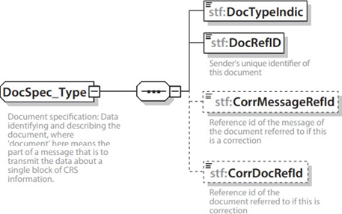

Elementet e korrigjueshme
Në skemën XML të CRS, ekzistojnë dy elemente të korrigjueshme, Reporting FI dhe Account Report. Vetëm këto dy elemente janë të korrigjueshme në skemën XML CRS. Këto dy elemente të korrigjueshme duhet të merren parasysh veçmas për procesin e korrigjimit. Korrigjimi i njërit prej dy elementeve të korrigjueshme nuk duhet të ndikojë në elementin tjetër të korrigjueshëm.
Nëse një korrigjim synon një element bijë të dërguar më parë të një elementi të korrigjueshëm, i gjithë elementi i korrigjueshëm (elementi i korrigjueshëm dhe të gjithë bijtë e tij) duhet të ridërgohet. Kjo është e zbatueshme si për elementin Reporting FI edhe për Account Report.
Për të qenë në gjendje të identifikoni elementet për korrigjim, përkufizimi i këtyre elementeve të korrigjueshme përfshin një element të tipit DocSpec_Type, i cili përfshin elementet e quajtura DocTypeIndic, DocRefID dhe CorrDocRefID.
Për një mesazh korrigjimi, kombinimet e mëposhtme të DocTypeIndic janë të lejueshme për elementet e korrigjueshme, duke pasur parasysh se elementi Account Report nuk është i detyrueshëm:

 |  | w/o Account Report | Account Report
 |  | w/o Account Report | OECD1 | OECD2 | OECD3 | OECD0
Reporting FI | OECD1
Reporting FI | OECD2 | OK |  | OK | OK
Reporting FI | OECD3 | OK |  |  | OK
Reporting FI | OECD0 |  |  | OK | OK
Kombinimet e DocTypeIndic për elementet e korrigjueshme brenda një mesazhi korrigjimi

Kur një korrigjim synon vetëm elementin Account Report dhe nuk ka asnjë modifikim të elementit të lidhur Reporting FI, DocTypeIndic “OECD0-Resend Data” përdoret për elementin Reporting FI. Ky lloj lejohet vetëm për elementin Reporting FI.
Nëse Autoriteti Kompetent marrës has kombinime të tjera nga ato të paraqitura më sipër, Autoriteti Kompetent marrës refuzon skedarin e marrë dhe kthen një mesazh statusi me kodin përkatës të gabimit (shih Udhëzuesin e Përdorimit të CRS Status Message).

Struktura e një mesazhi korrigjimi
Një mesazh korrigjimi ka në thelb të njëjtën strukturë si një mesazh fillestar (me të dhëna të reja), pasi ndjek të njëjtën skemë. Ka vetëm një ndryshim të vogël në Message Header: MessageTypeIndic do të plotësohet CRS702 (CRS702 = Mesazhi përmban korrigjime për informacion të dërguar më parë).
Sa u përket mesazheve fillestare, të gjitha mesazhet korrigjuese duhet të kenë MessageRefID-në e tyre unike, ndërsa elementi Reporting FI mund të ketë OECD0 si vlerë për DocTypeIndic, në rast se nuk është modifikuar.
Një element i korrigjuar do të ketë si vlerë për DocTypeIndic OECD2 ose OECD3 (OECD1 për mesazhet fillestare). CorrDocRefID i referohet DocRefID të elementit që korrigjohet (ky element nuk specifikohet në mesazhet fillestare). Meqenëse DocRefID është unik në kohë dhe hapësirë, të dhënat korrigjuese duhet të kenë DocRefID të ndryshme nga ato të të dhënave që korrigjohen.
Një mesazh korrigjimi mund të përmbajë korrigjime (OECD2) ose fshirje (OECD3) ose të dyja, si dhe një element të ridërguar Reporting FI (OECD0), por mund të mos përmbajë të dhëna të reja (OECD1).

Marrëdhënia midis mesazheve
Seksioni i mëposhtëm përshkruan se si mesazhet e shkëmbyera përmes mekanizmit korrigjues të përshkruar më sipër ndërveprojnë me njëri-tjetrin. Meqenëse mesazhet specifikojnë periudhën e raportimit me të cilën ato lidhen, një mesazh korrigjimi mund të korrigjojë të dhënat me origjinë nga çdo mesazh fillestar ose korrigjues i mëparshëm për të njëjtën periudhë raportimi.

Korrigjimi i një mesazhi fillestar
Korrigjimi i një mesazhi fillestar është situata më e zakonshme. Korrigjimi përdoret për të korrigjuar elementet që nuk ishin të saktë (nga pikëpamja teknike ose e biznesit), ose për të fshirë elemente nga mesazhi fillestar.
Një DocRefID i ri krijohet për çdo element të korrigjueshëm dhe duhet të ndjekë formatin e përshkruar më parë.
CorrDocRefID duhet t’i referohet DocRefID të elementeve që do të korrigjohen/fshihen nga mesazhi fillestar.

Korrigjimi i një mesazhi korrigjimi
Korrigjimet e korrigjimeve janë legjitime. Në këtë rast, CorrDocRefID i korrigjimit të dytë të mesazhit duhet t’i referohet DocRefID të korrigjimit të parë.
Kjo nevojitet për të përcaktuar në mënyrë unike rendin në të cilin Autoriteti Kompetent marrës duhet të trajtojë korrigjimet. Përndryshe, në rast se dy korrigjime i referohen të njëjtit mesazh dhe, për arsye teknike (p.sh., kufizime të infrastrukturës ose arkitekturës), vijnë jashtë funksionit, Autoriteti Kompetent marrës fillimisht do të integronte korrigjimin e dytë, pastaj të parën, duke hedhur poshtë në mënyrë efektive korrigjimin e dytë (dhe më të fundit).
Nëse Autoriteti Kompetent marrës merr mesazhe që i konsideron si të papërshtatshme, duhet të presë pak kohë para se ta hedhë mesazhin, në rast se mesazhet e mëparshme mbërrijnë me vonesë. Nëse mesazhi përkatës nuk mbërrin, Autoriteti Kompetent marrës duhet të kontaktojë Autoritetin Kompetent dërgues.

Shembuj të korrigjimit CRS
Seksionet e mëposhtme ofrojnë shembuj të skenarëve konkretë të korrigjimit dhe theksojnë rregullat e korrigjimit të zbatueshme për secilin prej tyre.
Çdo shembull përfshin një ose më shumë figura për të ilustruar situatën. Këto shifra heqin pjesën më të madhe të të dhënave dhe nxjerrin në pah vetëm fushat kryesore të interesit.
Në shembujt e mëposhtëm, marrëveshja e mëposhtme është përdorur për të theksuar elementet që duhet të korrigjohen ose ridërgohen:
- Ngjyra gri e errët përdoret kur elementi Reporting FI duhet të ridërgohet, edhe nëse nuk kërkohen modifikime. Në këtë situatë, elementi identifikohet me të njëjtin DocRefID si versioni menjëherë paraprak i elementit Reporting FI dhe përdoret kodi OECD0;
- Ngjyra e zezë përdoret për të identifikuar elementet që kërkojnë korrigjim (mesazh fillestar) ose korrigjim (mesazh korrigjim).

Shembulli i parë. Dy korrigjime të njëpasnjëshme të të njëjtit llogari
Ky shembull mbulon skenarin e mëposhtëm:
- Autoriteti Kompetent dërgues dërgon një mesazh fillestar me një Reporting FI dhe dy Account Reports;
- Më pas dërgon një mesazh të parë korrigjimi që korrigjon Payment Amount e Account Report-it të parë;
- Në fund dërgon një mesazh të dytë korrigjimi, duke korrigjuar Account Balance, sërish për Account Report-in e parë.
Ka katër fusha interesi të theksuara në figurën e mëposhtme:
- CorrDocRefID e Account Report i referohet mesazhit menjëherë të mëparshëm, jo atyre mw tw hershwm (në veçanti, jo sistematikisht të parit);
- DocTypeIndic e Account Report është vendosur OECD1 brenda një mesazhi fillestar dhe OECD2 brenda një mesazhi korrigjimi;
- Autoriteti kompetent dërgues duhet të ridërgojë gjithmonë Reporting FI e asociuar me Account Report që korrigjohet, edhe pse nuk ka kërkuar modifikime. DocTypeIndic është vendosur OECD0 dhe DocRefID është i njëjtë me mesazhin menjëherë paraardhës;
- Autoriteti kompetent dërgues duhet të ridërgojë vetëm Account Report e korrigjuar. E dyta, e cila nuk kërkon korrigjime, nuk është pjesë e mesazhit të korrigjimit.
DocRefID-të e dhëna në shembujt e figurave janë thjeshtuar për t’i bërë shifrat më të lehta për t’u lexuar.
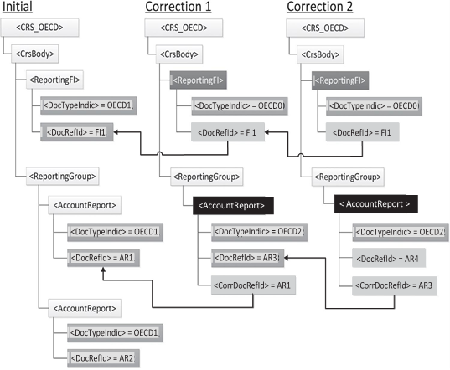

Dy korrigjime të njëpasnjëshme të së njëjtës llogari

DocRefID duhet të ndjekë formatin DocRefID të përcaktuar më parë:
- Duhet të fillojë me kodin e shtetit të juridiksionit dërgues;
- Duhet të jetë unik në kohë dhe hapësirë.
P.sh. FR2013-11111 ose FRabc123xyz.
Vini re se këta shembuj tregojnë shkëmbime midis autoriteteve kompetente, por i njëjti proces korrigjimi do të zbatohej nëse skema CRS përdoret brenda vendit.
Diagrami më poshtë tregon mesazhin “Correction 2” brenda diagramit të skemës CRS (për shembullin e parë të treguar më lart).
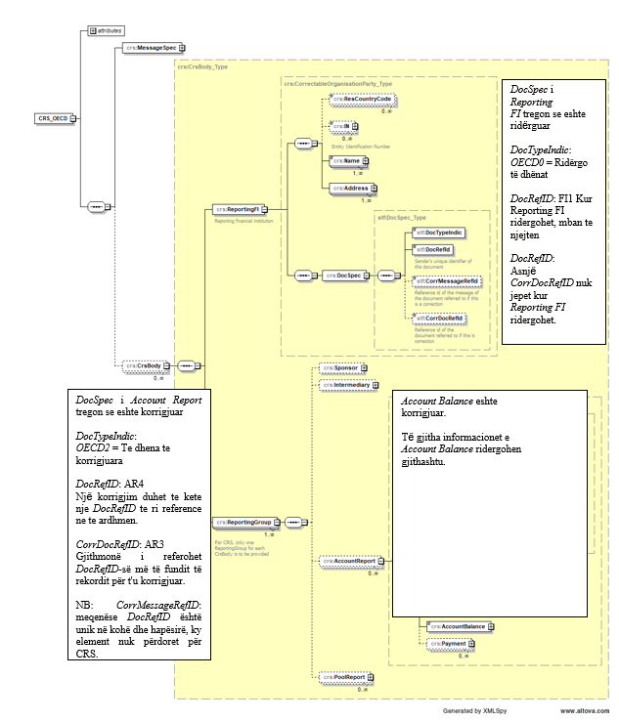

Pamje e mesazhit “Correction 2” brenda skemës CRS

Shembulli i dytë. Dy korrigjime të njëpasnjëshme të të dhënave nga i njëjti mesazh
Ky shembull mbulon skenarin e mëposhtëm:
- Autoriteti Kompetent dërgues dërgon një mesazh fillestar me një Reporting FI dhe dy Account Reports;
- Më pas dërgon një mesazh të parë korrigjimi duke korrigjuar adresën e Reporting FI;
- Në fund dërgon një mesazh të dytë korrigjimi, duke korrigjuar Account Report e parë (Account Payment i ri).
- Figura e mëposhtme nxjerr në pah tri fusha me interes:
- Autoriteti kompetent dërgues duhet të ridërgojë gjithmonë Reporting FI të lidhur me korrigjimin e Raportit të Llogarisë, edhe pse nuk ka kërkuar modifikime. DocTypeIndic është vendosur në OECD0 dhe DocRefID është i njëjtë me mesazhin menjëherë paraardhës;
- Autoriteti kompetent dërgues duhet të ridorëzojë vetëm raportin e korrigjuar të llogarisë. Raporti tjetër i llogarisë, i cili nuk kërkon korrigjime, nuk është pjesë e mesazhit të korrigjimit;
- Autoriteti kompetent dërgues mund të dërgojë Reporting FI të korrigjuar pa Account Reports nëse ato nuk nevojiten korrigjime.

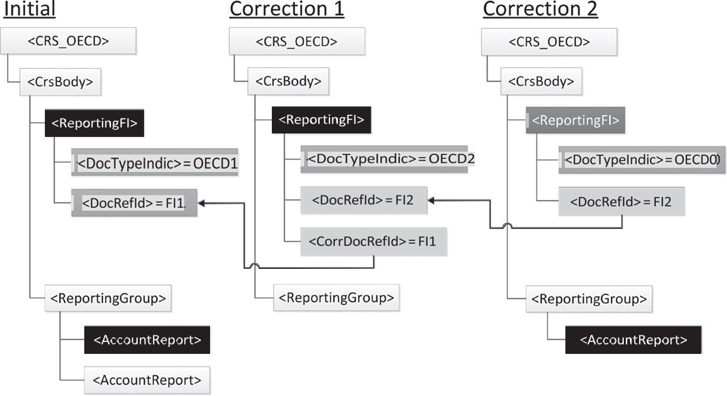

Dy korrigjime të njëpasnjëshme të të dhënave nga i njëjti mesazh

Diagrami më poshtë tregon mesazhin “Correction 1” brenda diagramit të skemës CRS (për shembullin e dytë të treguar më lart).

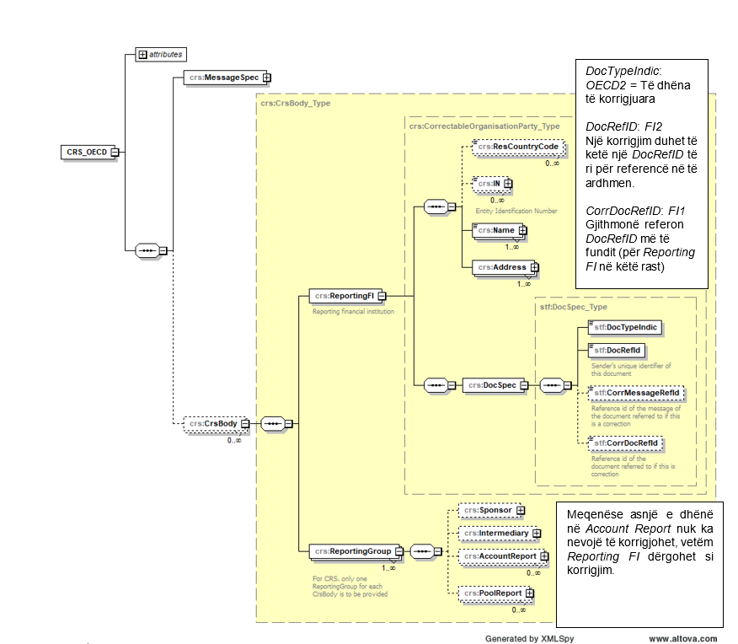

Shfaqja e mesazhit “Korrigjimi 1” brenda skemës CRS

Shembulli i tretë. Korrigjimi i një elementi bijë të Account Report
Ky shembull trajton skenarin e mëposhtëm:
- Autoriteti Kompetent dërgues dërgon një mesazh fillestar me një Reporting FI dhe një Account Report Llogarie, të përbërë nga një Account Number, një Account Holder, dy Controlling Persons (me banim në të njëjtin juridiksion) dhe një element Account Balance;
- Më pas dëshiron të korrigjojë adresën e Controlling Person të parë. Në këtë rast, Autoriteti Kompetent dërgues duhet të korrigjojë Account Report nga mesazhi fillestar dhe ta ri dërgojë me tw dhwnat e korrigjuara tw dhënat e Controlling Person. Gjithashtu, duhet të përfshijë Reporting FI, pasi ky element është i detyrueshëm, si dhe Controlling Person e dytë, Account Number, Account Holder dhe Account Balance; edhe pse këto elemente nuk kërkonin modifikime. Figura e mëposhtme e thekson këtë.
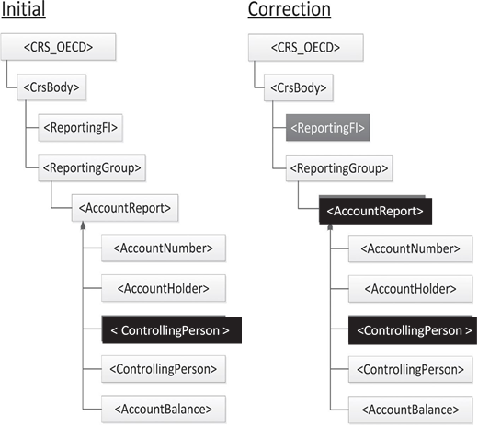

Korrigjimi i një elementi bijë të Account Report

Shembulli i katërt. Korrigjimi i të dyja elementeve të korrigjueshëm brenda të njëjtit mesazh
Ky shembull trajton skenarin e mëposhtëm:
- Autoriteti Kompetent dërgues dërgon një mesazh fillestar që përmban dy Account Reports dhe Reporting FI përkatës. Account Report i parë i llogarisë përbëhet nga një Account Number, një Account Holder, një Controlling Person dhe një element i Account Balance. Account Report i dytë i përbëhet nga një Account Number, një Account Holder dhe një element i Account Balance. Reporting FI përbëhet nga një element Name dhe një Address;
- Më pas dëshiron të korrigjojë Address të Reporting FI dhe Account Balance e Account Report të parë.
Në këtë rast, Autoriteti Kompetent dërgues duhet të korrigjojë Reporting FI dhe Account Report e parë nga mesazhi fillestar. Reporting FI duhet të përmbajë Address dhe Name të korrigjuar. Account Report i parë duhet të përmbajë Account Balance e korrigjuar, si dhe elementet e Account Number, Account Holder dhe Controlling Person. Account Report i dytë nuk ridërgohet. Figura e mëposhtme e thekson këtë.

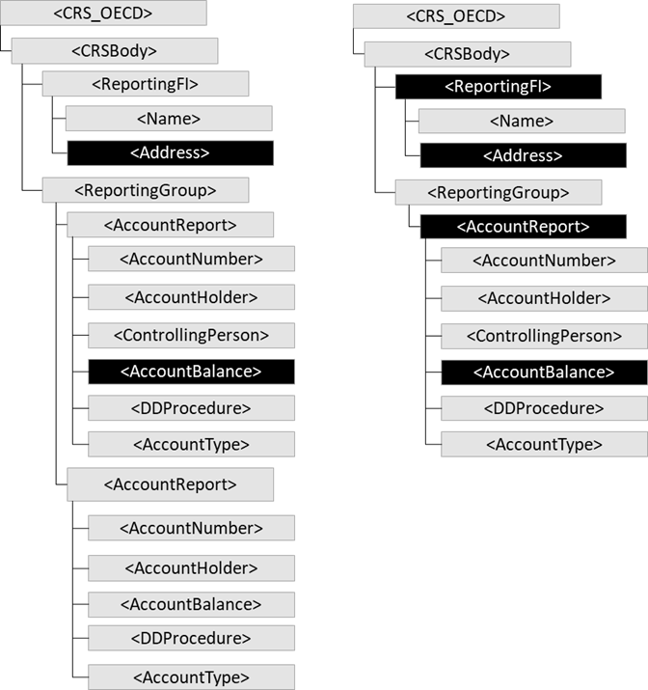

Korrigjimi i të dyja elementeve të korrigjueshme brenda të njëjtit mesazh

Shembulli i pestë. Heqja e një elementi bijë të Account Report
Ky shembull trajton skenarin e mëposhtëm:
- Autoriteti Kompetent dërgues dërgon një mesazh fillestar me një Reporting FI dhe një Account Report të përbërë nga një Account Number, një Account Holder, dy Controlling Persons dhe një element Account Balance;
- Më pas dëshiron të heqë elementin e parë të Controlling Person.
Në këtë rast, Autoriteti Kompetent dërgues duhet të korrigjojë Account Report nga mesazhi fillestar dhe ta dërgojë atë pa elementin e fshirë të Controlling Person, por me elementet e Controlling Person tjetër, Account Number, Account Holder, Account Balance, si dhe elementin e Reporting FI, pasi ky element është i detyrueshëm. Figura e mëposhtme e thekson këtë.
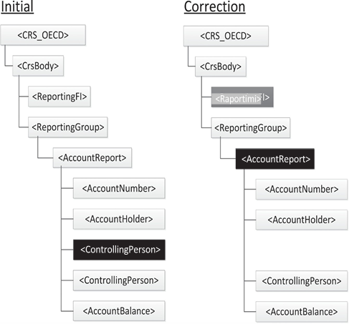

Heqja e një elementi bijë nga Account Report

Shembulli i gjashtë. Heqja e një elementi bijë të Reporting FI
Ky shembull trajton skenarin e mëposhtëm:
Autoriteti Kompetent dërgues dërgon një mesazh fillestar me dy Account Reports dhe IF Raportues përkatës me një Name dhe dy Addresses;
Pastaj dëshiron të heqë adresën e dytë të FI-së Raportuese.
Në këtë rast, Autoriteti Kompetent dërgues duhet të korrigjojë IF-në raportues nga mesazhi fillestar dhe ta dërgojë atë pa adresën e fshirë, por me adresën tjetër dhe emrin. Account Reports nuk ridorëzohen. Figura e mëposhtme e thekson këtë.
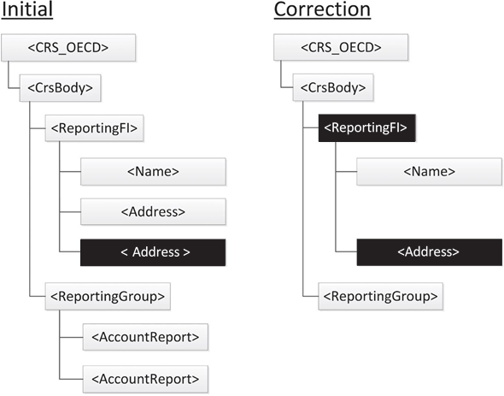

Heqja e një elementi bijë të Reporting FI

Shembulli i shtatë. Heqja e një raporti të llogarisë
Ky shembull mbulon skenarin e mëposhtëm:
- Autoriteti Kompetent dërgues dërgon një mesazh fillestar me dy Account Reports dhe IF Raportues përkatës. Çdo raport llogarie përbëhet nga një Account Number, një Account Holder dhe një element Account Balance;
- Më pas dëshiron të heqë Account Report e parë.
Në këtë rast, Autoriteti Kompetent dërgues duhet të korrigjojë Account Report e parë duke treguar se ai duhet të fshihet (DocTypeIndic është vendosur në OECD3), të heqë Account Report e dytë pasi nuk kërkon korrigjime, dhe ta dërgojë përsëri me elementet bija të Account Report të korrigjuar, si dhe IF Raportues, pasi ky element është i detyrueshëm. Figura e mëposhtme e thekson këtë.

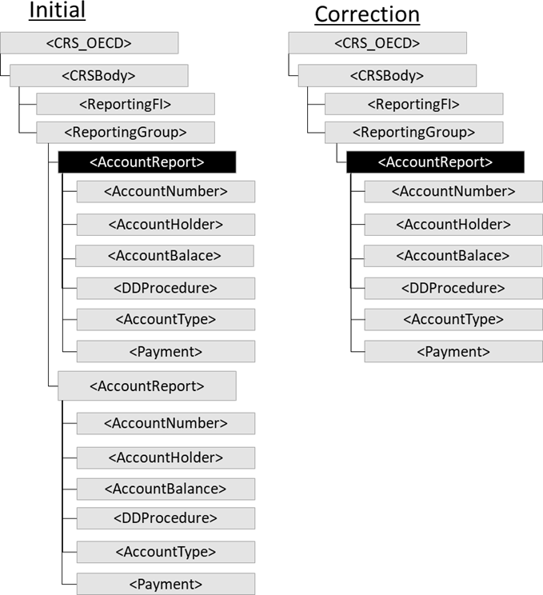

Heqja e një raporti të llogarisë

Një përjashtim mund të ndodhë nëse mesazhi i korrigjimit heq vetëm IF-në raportuese, pa Account Reports përkatëse. Në këtë rast, fshirja e IF raportues duhet të refuzohet, pasi një IF raportuese duhet të lidhet gjithmonë me një raport llogarie. Heqja e një elementi Reporting FI lejohet vetëm nëse të gjitha raportet e llogarisë janë hequr tashmë (qoftë në të njëjtin mesazh ose në mesazhet e mëparshme).

Shembulli i tetë. Krijimi i një elementi bijë
Ky shembull mbulon skenarin e mëposhtëm:
- Autoriteti Kompetent dërgues dërgon një mesazh fillestar që përmban një Account Report dhe Reporting FI përkatës. Account Report përbëhet nga një Account Number, një Account Holder, dy Controlling Persons dhe një element Account Balance;
- Më pas dëshiron të shtojë një element pagese në raportin e llogarisë.
Në këtë rast, Autoriteti Kompetent dërgues duhet të korrigjojë Account Report nga mesazhi fillestar, duke specifikuar një element të ri Payment dhe ta dërgojë atë përsëri me Account Number, Account Holder, dy Controlling Persons dhe elementet e Account Balance, si dhe elementin Reporting FI, pasi ky element është i detyrueshëm. Figura e mëposhtme e thekson këtë.
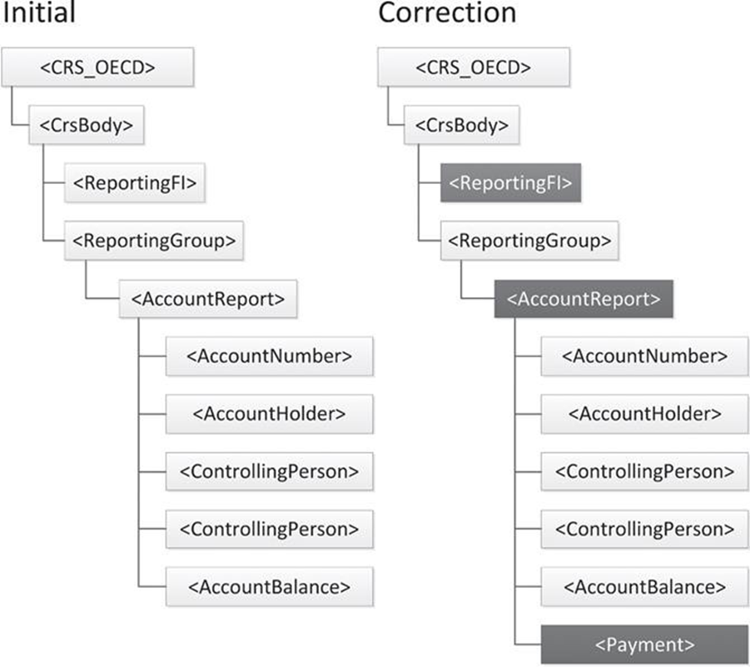
Krijimi i një elementi bijë

Shembulli i nëntë. Shtimi i një raporti llogarie për një FI ekzistuese të raportimit
Ky shembull mbulon skenarin e mëposhtëm:
- Autoriteti Kompetent dërgues dërgon një mesazh fillestar me një Account Report dhe Reporting FI përkatëse;
- Më pas dëshiron të dërgojë një tjetër Account Report.
Në këtë rast, Autoriteti Kompetent dërgues krijon një mesazh të ri fillestar, me vetëm Account Report e ri dhe Reporting FI tashmë të dërguar. Figura e mëposhtme e thekson këtë.
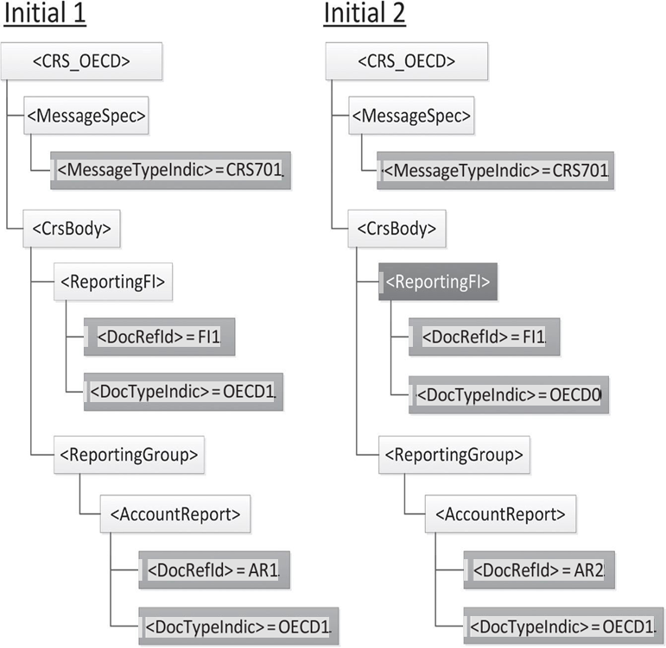

Shtimi i një raporti llogarie për një FI ekzistuese të raportimit

Ky skenar ndodh vetëm në rrethana specifike, të tilla si raportimi i vonuar ose në rast të mesazheve të copëzuara.

Shembulli i dhjetë. Shtimi i një FI të ri raportimi me raportet e tij të llogarisë
Ky shembull mbulon skenarin e mëposhtëm:
- Autoriteti Kompetent dërgues dërgon një mesazh fillestar me një Account Report dhe Reporting FI përkatëse;
- Më pas dëshiron të dërgojë një tjetër Reporting FI me dy Account Reports.
Në këtë rast, Autoriteti Kompetent dërgues krijon një mesazh të ri fillestar, me vetëm Reporting FI e ri dhe dy Account Reports. Figura e mëposhtme e thekson këtë.
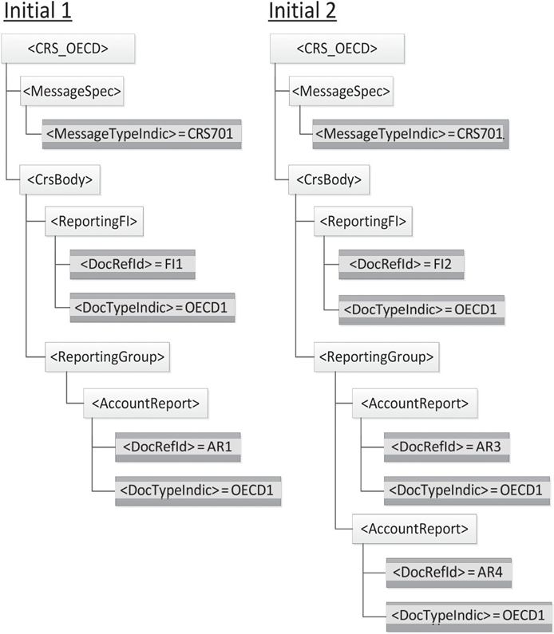

Shtimi i një FI-je të re raportimi me raportet e tij të llogarisë

Ashtu si në shembullin e mëparshëm, ky skenar ndodh vetëm në rrethana specifike, të tilla si raportimi i vonuar ose në rast të mesazheve të ndara.

ANEKSI A

DIAGRAMET E SKEMËS CRS XML V3.0

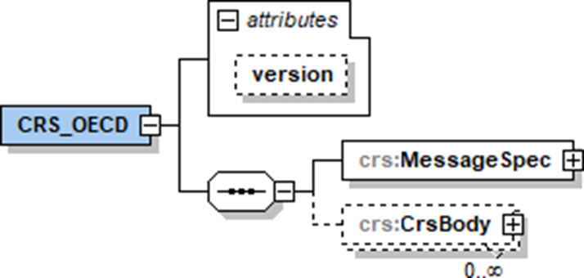

Message Header (Seksioni I)

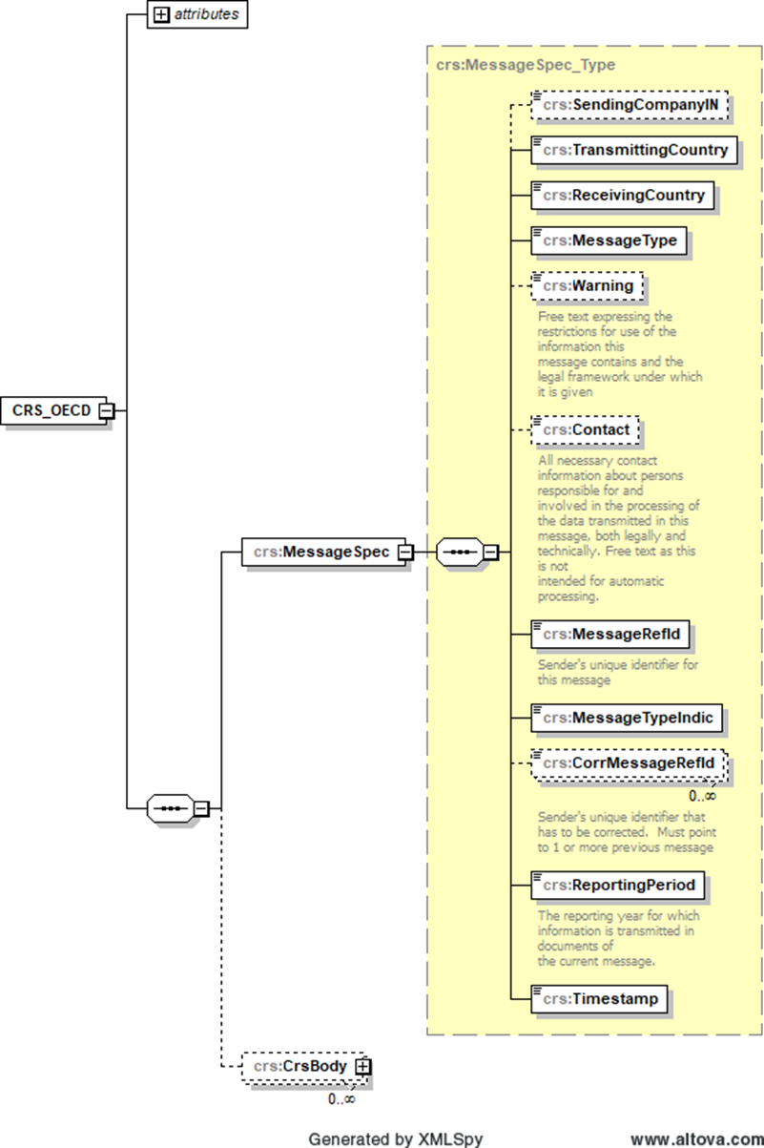

CRS Body (Seksioni IV)

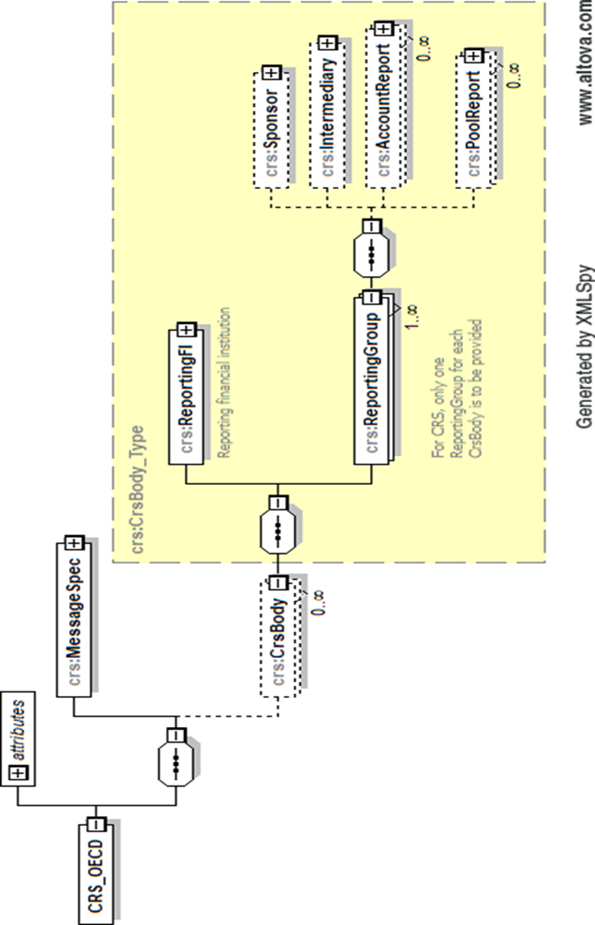

Reporting FI (Seksioni IVa)

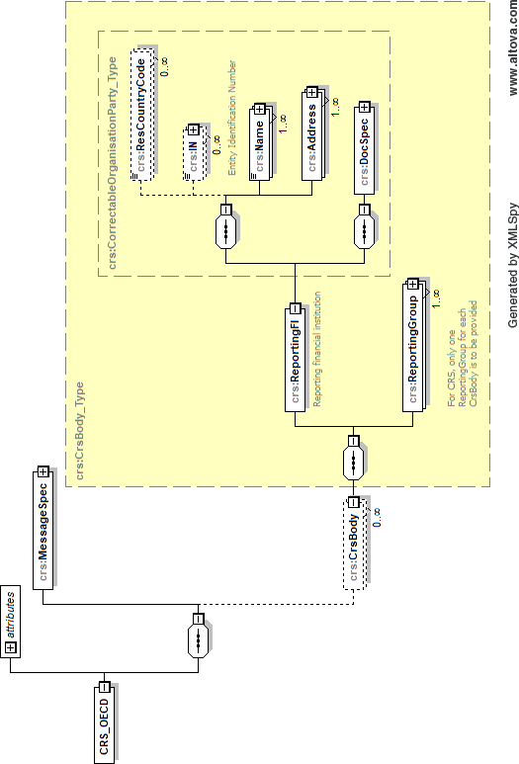

Reporting Group (Seksioni IVb)

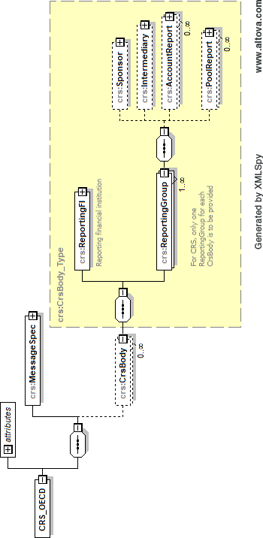

Account Number Type (Seksioni IVd)

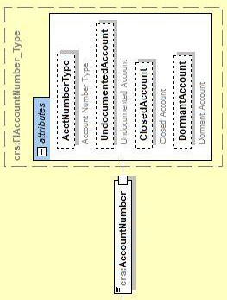

Account Report (Seksioni IVc)

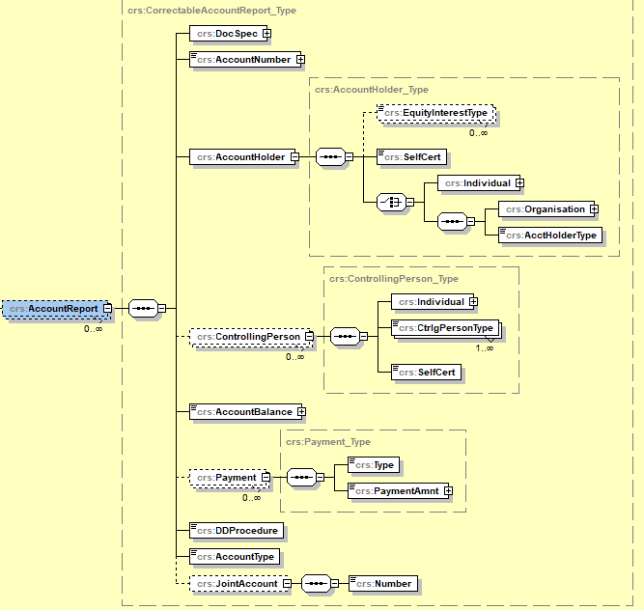

Mbajtësit e llogarive individuale/organizative (Seksioni IVe)

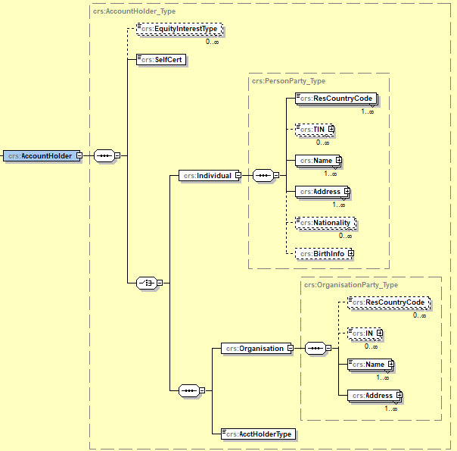

Payment type (Seksioni IVh)

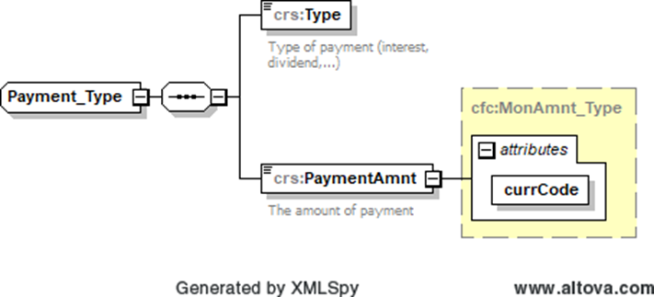
Për arsye praktike, lista e CurrencyCode bazohet në listën e kodeve të monedhës ISO 4217 e cila aktualisht përdoret nga bankat dhe institucionet e tjera financiare, dhe rrjedhimisht nga administratat tatimore. Përdorimi i kësaj liste nuk nënkupton shprehjen nga OECD të ndonjë mendimi në lidhje me statusin ligjor të territoreve të listuara. Përmbajtja e tij është pa paragjykuar statusin ose sovranitetin mbi çdo territor, për delimitimin e kufijve dhe kufijve ndërkombëtarë dhe për emrin e çdo territori, qyteti ose zone.

Person Party Type (Seksioni II)

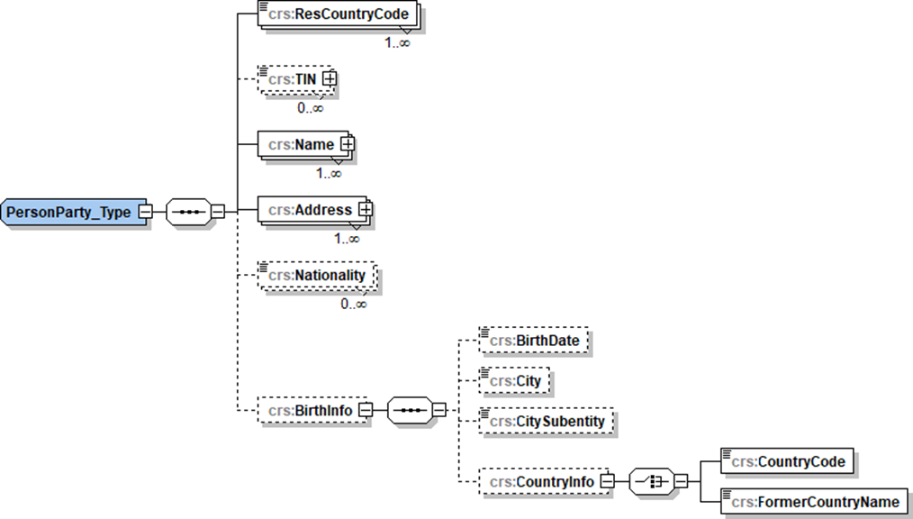

Për arsye praktike, lista ResCountryCode bazohet në listën e vendeve ISO 3166-1 e cila aktualisht përdoret nga bankat dhe institucionet e tjera financiare, dhe rrjedhimisht nga administratat tatimore. Përdorimi i kësaj liste nuk nënkupton shprehjen nga OECD të ndonjë mendimi në lidhje me statusin ligjor të territoreve të listuara. Përmbajtja e tij është pa paragjykuar statusin ose sovranitetin mbi çdo territor, për delimitimin e kufijve dhe kufijve ndërkombëtarë dhe për emrin e çdo territori, qyteti ose zone.

Person Name Type
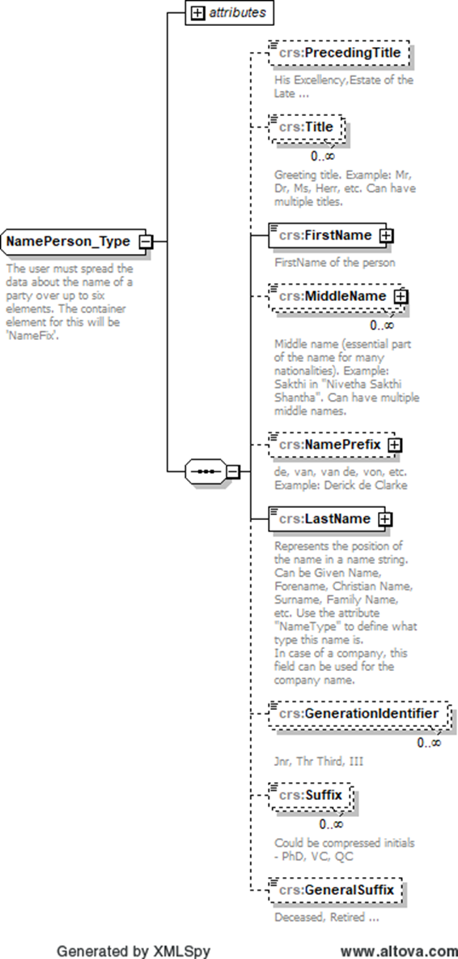

Address Type

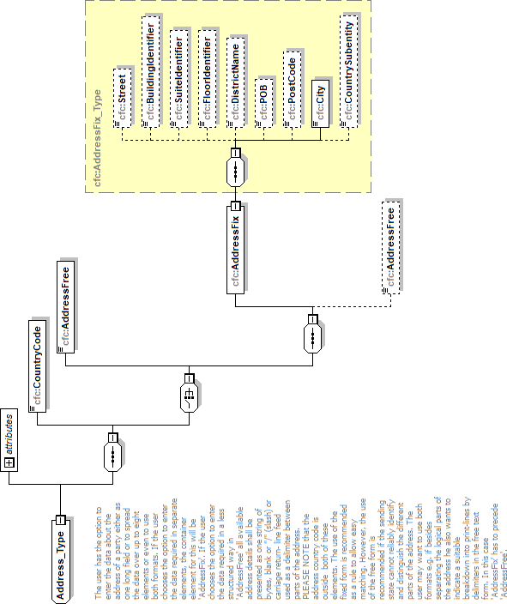

Organisation Party Type (Seksioni III)

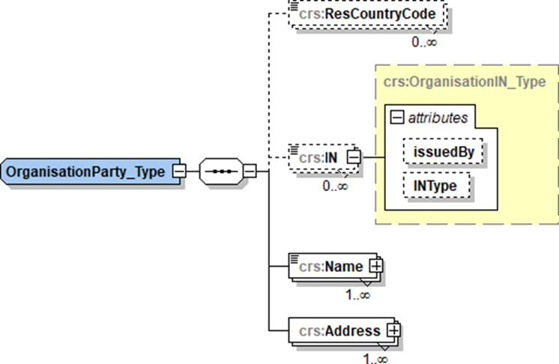

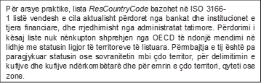

Pool Report (non-CRS) (Seksioni IVi)

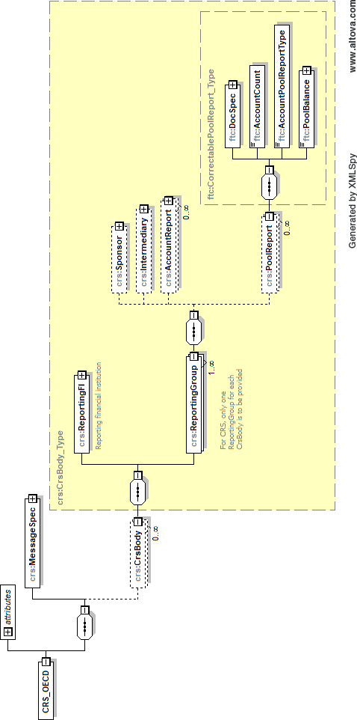

Sponsor dhe Intermediary (Non-CRS)

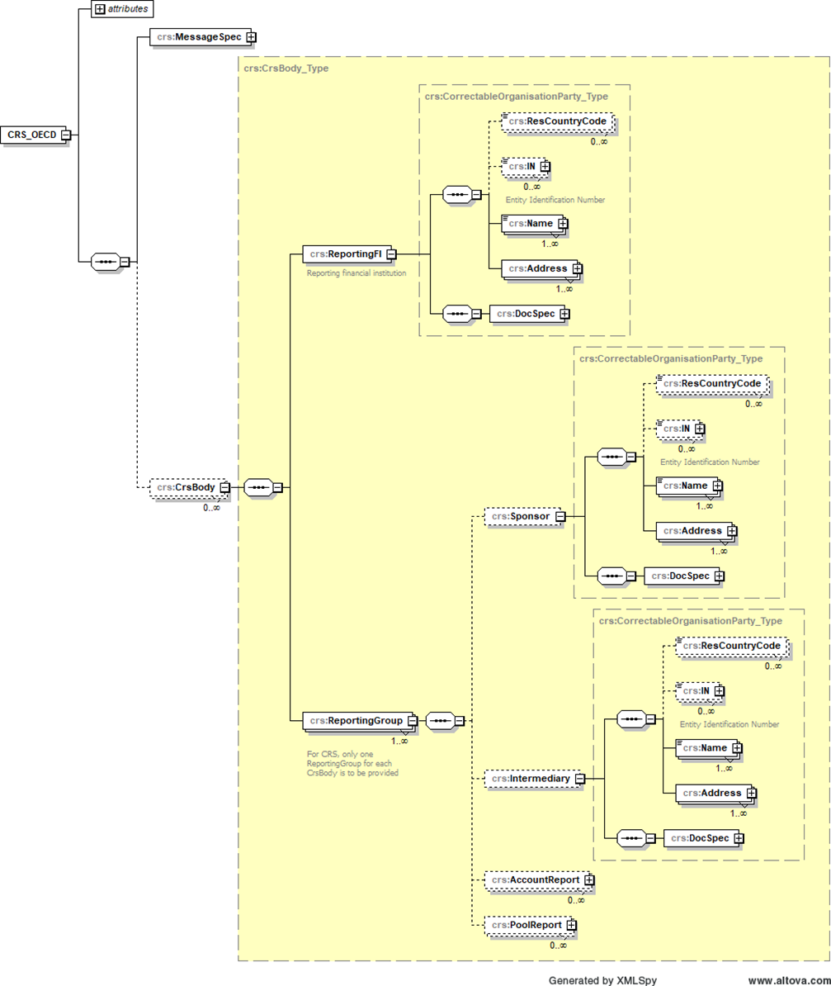

ANEKSI B
RS SCHEMA NAMESPACES

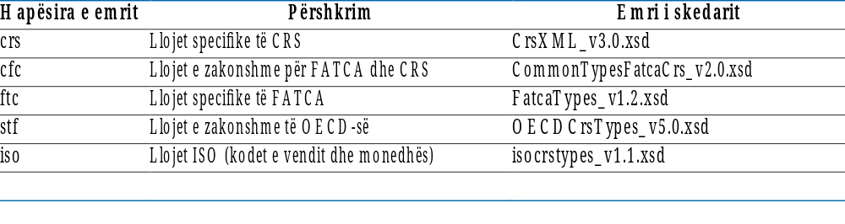

Ky vendim është përafruar pjesërisht me direktivën e Këshillit 2011/16/BE, datë 15 shkurt 2011, “Mbi bashkëpunimin administrativ në fushën e tatimeve dhe shfuqizimin e direktivës 77/799/KEE”, të ndryshuar. Numri CELEX 32011L0016, Fletorja Zyrtare e Bashkimit Evropian, seria L, nr. 64, datë 11.3.2011, faqe 1–12.
Mohimi i mëposhtëm i referohet të gjitha përdorimeve të listës së kodit të vendit ISO në skemën CRS: Për arsye praktike, lista bazohet në listën e vendeve ISO 3166-1, e cila përdoret aktualisht nga bankat dhe institucionet e tjera financiare, dhe rrjedhimisht nga administratat tatimore. Përdorimi i kësaj liste nuk nënkupton shprehjen nga OECD të ndonjë mendimi në lidhje me statusin ligjor të territoreve të listuara. Përmbajtja e tij është pa paragjykuar statusin ose sovranitetin mbi çdo territor, për delimitimin e kufijve dhe kufijve ndërkombëtarë dhe për emrin e çdo territori, qyteti ose zone.

